
TRIBUNAL REGIONAL FEDERAL DA 1ª REGIÃO

PODER JUDICIÁRIO JUSTIÇA FEDERAL
TRIBUNAL REGIONAL FEDERAL DA 1ª REGIÃO

RELATÓRIO DE AUDITORIA DE GESTÃO EXERCÍCIO 2018

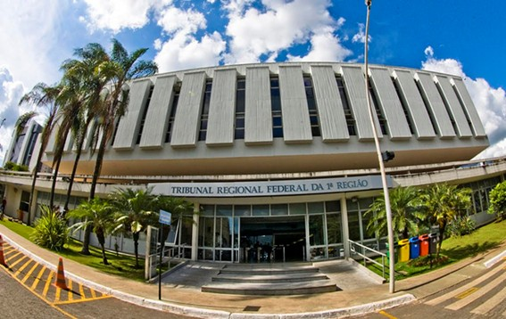

BRASÍLIA - DF 2019

LISTA DE SIGLAS E ABREVIATURAS

ABNT - Associação Brasileira de Normas Técnicas AGU - Advocacia Geral da União
Amos - Assistência Médica e Odontológica aos Servidores Civis, Empregados, Militares e Dependentes ASES - Avaliador e Simulador de Acessibilidade em Sítios
Asmag - Assessoria de Assuntos da Magistratura AVS - Autorização de Viagem a Serviço
Cadi-JUS - Sistema de Cadastro de Imóveis da Justiça Federal
Cedap - Centro de Desenvolvimento e Aperfeiçoamento de Servidores da 1ª Região CF - Constituição Federal
CGER - TRF1 - Comitê de Gestão Estratégica Regional da Justiça Federal da 1ª Região
CGTI - TRF1 - Comitê de Gestão de Tecnologia da Informação da Justiça Federal da 1ª Região CGU - Controladoria Geral da União
Cipe - Comitê Institucional de Planejamento Estratégico CJ - Cargo Comissionado
CJF - Conselho da Justiça Federal
CLRI - TRF1 - Comissão Local de Respostas a Incidentes de Segurança da Informação da Justiça Federal da 1ª Região CLSI - Comissão Local de Segurança da Informação
CLT - Consolidação das Leis de Trabalho CNJ - Conselho Nacional de Justiça
Cocin - Coordenadoria de Compras e Coordenação Técnica do Sistema de Inteligência
Cogecon-TRF1 - Comitê Multidisciplinar de Gestão do Conhecimento do Tribunal Regional Federal da 1ª Região Cogest - Comitê Gestor de Estratégia da Justiça Federal
Corej - Coordenadoria de Execução Judicial
Coso - Committee of Sponsoring Organization of the Treadway Commission CPD - Centro de Processamento de Dados
CRI-JUS - Comitê de Resposta a Incidentes da Justiça Federal
CSI - JUS - Comitê de Segurança da Informação da Justiça Federal CVI - Cursos e Treinamentos Empresariais ltda
Diaco - Divisão de Elaboração e Acompanhamento dos Contratos Diaud - Divisão de Auditoria de Gestão Administrativa
Diaup - Divisão de Auditoria de Gestão de Pessoas Diatu - Divisão de Apoio aos Usuários
Dicap - Divisão de Cadastro de Pessoal Dicoc - Divisão de Análise Contábil e Custos
Diest - Divisão de Informações Negociais e Estatística Diges - Diretoria-Geral da Secretaria
Dilep - Divisão de Legislação de Pessoal Dimap - Divisão de Material e Patrimônio Dipag - Divisão de Pagamento de Pessoal
Diple - Divisão de Planejamento e Monitoramento da Estratégia DN - Decisão Normativa
Doc. - Documento do Processo Administrativo Eletrônico do Sistema Eletrônico de Informações DOD - Documento de Oficialização de Demanda
e-Contas - TCU - Sistema de Prestação de Contas Anuais ao TCU e-MAG - Modelo de Acessibilidade em Governo Eletrônico
e-Pessoal - Sistema de apreciação e registros dos atos de admissão e concessões para a Administração Pública Federal e empresas estatais e-Siest - Sistema de Informações Gerenciais da Justiça Federal da 1ª Região
e-Sosti - Sistema de Solicitações de Serviços de TI
EACE - Engenheiros Associados Consultores em Engenharia Ltda EC - Emenda Constitucional
Enap - Escola Nacional de Administração Pública
Entic-Jud - Estratégia Nacional de Tecnologia da Informação e Comunicação do Poder Judiciário EPP - Empresa de Pequeno Porte
Esmaf - Escola de Magistratura Federal da Primeira Região ETP - Estudos Técnicos Preliminares
Gercon - Sistema de Gestão de Contratos Administrativos
IGovTIC - Índice de Governança, Gestão e Infraestrutura de Tecnologia da Informação e Comunicação Iasa - Índice de Acompanhamento da Sustentabilidade na Administração
IN - Instrução Normativa
INSS - Instituto Nacional da Seguridade Social JF 1ª Região - Justiça Federal da 1ª Região LDO - Lei de Diretrizes Orçamentária
Libras - Língua Brasileira de Sinais LRF - Lei de Responsabilidade Fiscal
Mcasp - Manual de Contabilidade Aplicada ao Setor Público
MCTI-JF - Modelo de Contratação de Solução de Tecnologia da Informação da Justiça Federal ME - Microempresa
MF - Ministério da Fazenda
MGoTI-JF1 - Modelo de Governança da Tecnologia de Informação da Justiça Federal da 1ª Região M_o_R - Management of Risc
MNI - Modelo Nacional de Interoperabilidade
MP - Ministério do Planejamento, Orçamento e Gestão MPS - Ministério da Previdência Social
Nucoi - Núcleo de Controle Interno
NBC TA - Norma Brasileira de Contabilidade Técnica de Auditoria
NBC TSP - Normas Brasileiras de Contabilidade Técnicas do Setor Público NBCasp - Normas Brasileiras de Contabilidade Aplicadas ao Setor Público NBR - Norma Brasileira
Nuaud - Núcleo de Auditoria Interna
Nupae - Núcleo Regional de Apoio ao Processo Administrativo Eletrônico Nuope - Núcleo de Operação de Centro de Dados
Nutec - Núcleo de Tecnologia da Informação OE - Observatório da Estratégia
OFI - Ofício
PAe SEI - Processo Administrativo Eletrônico do Sistema Eletrônico de Informações Paint - Plano Anual de Atividades de Auditoria Interna
PASEP - Programa de Formação do Patrimônio do Servidor Público PCP - Procedimentos Contábeis Patrimoniais
PCSTI - Plano de Contratação de Soluções de TI
PCSTIC - Plano Anual de Contratação de Soluções de Tecnologia da Informação e Comunicação PCVS - Prestação de Contas de Viagem a Serviço
PDTI - Plano Diretor de Tecnologia da Informação PE - Planejamento Estratégico
PEJF - Plano Estratégico da Justiça Federal
Peti - JF - Plano Estratégico da Tecnologia da Informação da Justiça Federal PJE- Sistema de Processo Judicial Eletrônico
PLANEJ - Planejamento Estratégico da Justiça Federal da 1ª Região PLS - Plano de Logística Sustentável
Pniti - JF - Política de Nivelamento de Infraestrutura de Tecnologia da Informação da Justiça Federal Presi - Presidência
QACI - Questionário de Avaliação de Controles Internos RACI - Responsible, Accountable, Consulted, Informed RAE - Reunião de Análise da Estratégia
RAG - Relatório de Auditoria de Gestão
Rais - Relatório Anual de Informações Sociais RAP - Relatórios de Acompanhamento de Projeto RG - Relatório de Gestão
RIP - Registro Imobiliário Patrimonial
RMA - Relatório de Movimentação de Bens do Almoxarifado RMB - Relatório de Movimentação de Bens Móveis
RMS - Recurso em Mandado de Segurança RP - Restos a Pagar
RPV - Requisição de Pequeno Valor
S.A. - Sociedade Anônima
SARH - Sistema de Recursos Humanos SCI - Secretaria de Controle Interno
Seali - Seção de Análise de Licitações, Inexigibilidade e Dispensa Seanc - Seção de Análise de Custos
Seaud - Seção de Auditoria Interna
Seauf - Seção de Auditoria Contábil, Financeira e Patrimonial
Seaug - Seção de Auditoria de Gestão, Governança e Prestação de Contas Secad - Secretaria Administrativa
Secau - Secretaria de Auditoria Interna
Secge - Secretaria de Governança, Gestão Estratégica e Inovação SecGP - Secretaria de Gestão de Pessoas
Secin - Secretaria de Tecnologia da Informação Secex - Secretaria Executiva
Secex/Administração - TCU - Secretaria Controle Externo da Administração do Estado Secju - Secretaria Judiciária
Secor - Secretaria de Planejamento Orçamentário e Financeiro Sedin - Seção de Controle e Pagamento de Diárias
Sefip - Secretaria de Fiscalização de Pessoal SEI - Sistema Eletrônico de Informações Seinf - Seção de Tecnologia da Informação Selog - Secretaria de Logística - TCU
Semor - Seção de Monitoramento da Gestão de Riscos Sepat - Seção de Registro e Controle Patrimonial SERH - Sistema Eletrônico de Recursos Humanos
SG/CNJ - Secretaria-Geral do Conselho Nacional de Justiça Siades - Sistema Integrado de Avaliação de Desempenho Funcional
Siafi - Sistema Integrado de Administração Financeira do Governo Federal Siasg - Sistema Integrado de Administração de Serviços Gerais
Siate - Sistema de Atendimento, Acompanhamento e Controle de Serviços Sicaf - Sistema de Cadastramento Unificado de Fornecedores
Sicam - Sistema de Aquisição e Controle de Material ou Serviço
SISAC - Sistema de Apreciação de Registros dos Atos de Admissão e Concessões SJAC - Seção Judiciária do Acre
SJAM - Seção Judiciária do Amazonas SJAP - Seção Judiciária do Amapá SJBA - Seção Judiciária da Bahia
SJDF - Seção Judiciária do Distrito Federal SJGO - Seção Judiciária de Goiás
SJMA - Seção Judiciária do Maranhão SJMG - Seção Judiciária de Minas Gerais SJMT - Seção Judiciária do Mato Grosso SJPA - Seção Judiciária do Pará
SJPI - Seção Judiciária do Piauí SJRO - Seção Judiciária de Rondônia SJRR - Seção Judiciária de Roraima SJTO - Seção Judiciária do Tocantins
SPIUnet - Sistema de Gerenciamento dos Imóveis de Uso Especial da União SPS - Secretaria de Política de Previdência Social
STJ - Superior Tribunal de Justiça STN - Secretaria do Tesouro Nacional
Swot - Strengths (Forças), Weaknesses (Fraquezas), Opportunities (Oportunidades) e Threats (Ameaças) TC - Tomada de Contas
TCU - Tribunal de Contas da União TG - Tesouro Gerencial
TI - Tecnologia da Informação
TIC - Tecnologia de Informação e Comunicação
TRF 1ª Região - Tribunal Regional Federal da 1ª Região TRF1 - Tribunal Regional Federal da 1ª Região
TSE - Tribunal Superior Eleitoral TST - Tribunal Superior do Trabalho UG - Unidade Gestora
UPC - Unidade Prestadora de Contas
VLibras - ferramentas utilizadas para tradução automática do português para a Língua Brasileira de Sinais VPNI - Vantagem Pessoal Nominalmente Identidicada

LISTA DE QUADROS

Quadro 1 - Percentual de cumprimento das metas nacionais e específicas para a Justiça Federal da 1ª Região - 2018 Quadro 2 - Evolução do desempenho da JF 1ª Região em relação às metas nacionais e específicas
Quadro 3 - Percentual de cumprimento dos objetivos estratégicos constantes do PEJF Quadro 4 - Atividades da Diaup realizadas em 2018
Quadro 5 - Ações de auditoria de pessoal realizadas em 2018 Quadro 6 - Cronograma de consulta à Rais
Quadro 7 - Percentual de análise das despesas empenhadas para inexigibilidade e dispensa de licitação em 2018 na Justiça Federal da 1ª região
Quadro 8 - Percentual de análise das despesas empenhadas para licitações nas modalidades de pregão eletrônico, concorrência e tomada de preços em 2018 na Justiça Federal da 1ª Região
Quadro 9 - Capacitações e treinamentos em licitações e contratos em 2017 e 2018 Quadro 10 - Questionário de avaliação de controle interno - QACI
Quadro 11 - Contas significativas
Quadro 12 - Resumo informações expedidas, nota técnica e solicitações de auditoria Quadro 13 - Contratos auditados
Quadro 14 - Ações voltadas à promoção da acessibilidade na JF 1ª Região Quadro 15 - Resumo das recomendações feitas no RAG 2018

LISTA DE TABELAS

Tabela 1 - Intangível (dez/2018) Tabela 2 - Variação anual
Tabela 3 - Economia anual projetada - 2018

LISTA DE ILUSTRAÇÕES

Figura 1 - Mapa da Justiça Federal
Figura 2 - Mapa da Justiça Federal da 1ª Região Figura 3 - Nuvem de palavras
Figura 4 - Critérios
Figura 5 - Matriz de risco - resumo dos elementos da gestão de risco
Figura 6 - Matriz de risco residuais - elemento 1 - aderência às normas contábeis exigíveis
Figura 7 - Matriz de risco residuais - elemento 2 - demonstrações financeiras - controle dos registros e saldos de contas
Figura 8 - Matriz de risco residuais - elemento 3 - registros de informações complementares relevantes à elaboração de demonstrativos financeiros Figura 9 - Matriz de risco residuais - elemento 4 - formalização de rotinas de controles patrimoniais
Figura 10 - Matriz de risco residuais - elemento 5 - procedimentos de verificação atinentes às atividades de execução financeira Figura 11 - Acessibilidade
Figura 12 - Resultados da avaliação do software ASES
Gráfico 1 - Evolução do desempenho da JF 1ª Região em relação às metas nacionais e específicas Gráfico 2 - Percentual de cumprimento dos objetivos estratégicos constantes do PEJF
Gráfico 3 - Total empenhado pela Justiça Federal da 1ª região 2016 e 2018
Gráfico 4 - Total analisado pelas unidades de auditoria e de controle interno 2016 e 2018 Gráfico 5 - Gasto per capita anual - 2016 a 2018
Gráfico 6 - Consumo anual - 2016 a 2018
Gráfico 7 - Comparativo das destinações anuais de materiais para reciclagem Gráfico 8 - Situação das recomendações de TI
Gráfico 9 - Situação das iniciativas em 2018
Gráfico 10 - Quantidade de contratos de TI assinados Gráfico 11 - Situação dos tópicos do IGovTI
Gráfico 12 - Indicadores do Peti-JF na Justiça Federal da 1ª Região
Gráfico 13 - Matriz de componentes ativo total x despesas empenhadas - exercício 2018 Gráfico 14 - Restrições contábeis - exercício 2018
Gráfico 15 - Comparativo entre alertas e ressalvas
Gráfico 16 - Quantitativo de restrições contábeis - UGs - dezembro 2018 Gráfico 17 - Pendências de saldo conta contábil 8.9.7.1.1.22.00 - diárias Gráfico 18 - Bens imóveis da Justiça Federal da 1ª Região
Gráfico 19 - Total de bens imóveis
Gráfico 20 - Respostas - saldos alongados - contas de caução - exercício de 2018 Gráfico 21 - Percentual saldos alongados - contas de caução - exercício de 2018

SUMÁRIO*

INTRODUÇÃO
1. AVALIAÇÃO DA CONFORMIDADE DAS PEÇAS EXIGIDAS NOS INCISOS I E II DO ART. 13 DA IN TCU 63/2010
2. AVALIAÇÃO DOS RESULTADOS QUANTITATIVOS E QUALITATIVOS DA GESTÃO EM RELAÇÃO AOS OBJETIVOS ESTRATÉGICOS
2.I. Avaliação dos resultados frente às metas nacionais e específicas da Justiça Federal, aprovadas no XI Encontro Nacional do Poder Judiciário
2.II. Avaliação dos resultados quanto à execução dos objetivos estratégicos estabelecidos no PEJF
3. AVALIAÇÃO DOS INDICADORES INSTITUÍDOS PARA AFERIR O DESEMPENHO DA GESTÃO
a) Capacidade de representar, com a maior proximidade possível, a situação que a unidade prestadora de contas pretende medir e de refletir os resultados das intervenções
efetuadas na gestão
b) Capacidade de proporcionar medição da situação pretendida ao longo do tempo, por intermédio de séries históricas
c) Confiabilidade das fontes dos dados utilizados para o cálculo do indicador, avaliando, principalmente, se a metodologia escolhida para a coleta, processamento e
divulgação é transparente e replicável por outros agentes, internos ou externos à unidade prestadora de contas
d) Facilidade de obtenção dos dados, elaboração do indicador e de compreensão dos resultados pelos usuários da informação.
e) Este item foi excluído, conforme ata de reunião realizada em 24/01/2019 com a Secretaria de Controle Externo da Administração do Estado - SecexAdministração-TCU
4. AVALIAÇÃO DA GESTÃO DE PESSOAS
a) Este item foi excluído, conforme ata de reunião realizada em 24/01/2019 com a Secretaria de Controle Externo da Administração do Estado - SecexAdministração-TCU
b) Este item foi excluído, conforme ata de reunião realizada em 24/01/2019 com a Secretaria de Controle Externo da Administração do Estado - SecexAdministração-TCU
c) Consistência dos controles internos administrativos relacionados à gestão de pessoas
c.1) Avaliação dos controles internos nos atos de pessoal, sujeitos a registro pelo Tribunal de Contas da União (admissão de pessoal, concessão de aposentadorias e
pensões civis)
c.2) Avaliação dos controles internos nas auditorias realizadas
c.3) Controle administrativo das recomendações provenientes de Auditoria de Gestão do exercício de 2016.
d) Este item foi excluído, conforme ata de reunião realizada em 24/01/2019 com a Secretaria de Controle Externo da Administração do Estado - SecexAdministração-TCU
e) Qualidade do controle da UPC para identificar e tratar as acumulações ilegais de cargos
f) Este item foi excluído, conforme ata de reunião realizada em 24/01/2019 com a Secretaria de Controle Externo da Administração do Estado - SecexAdministração-TCU
5. Este item foi excluído, conforme Ata de Reunião realizada em 24/01/2019 com a Secretaria de Controle Externo da Administração do Estado - SecexAdministração-
TCU
6. AVALIAÇÃO DA GESTÃO DE COMPRAS E CONTRATAÇÕES
a) Regularidade dos processos licitatórios e das contratações e aquisições feitas por inexigibilidade e dispensa de licitação
a.1) Regularidade dos processos licitatórios
a.2) Obra da nova sede do TRF 1ª Região
a.3) Obras nas seções judiciárias vinculadas ao TRF1
b) Utilização de critérios de sustentabilidade ambiental na aquisição de bens e na contratação de serviços e obras.
c) Qualidade dos controles internos administrativos relacionados à atividade de compras e contratações
7. Este item foi excluído, conforme ata de reunião realizada em 24/01/2019 com a Secretaria de Controle Externo da Administração do Estado - SecexAdministração-
TCU
8. AVALIAÇÃO DA GESTÃO DA TECNOLOGIA DA INFORMAÇÃO
8.I. Conformidade
8.II. Responsabilidades
8.III. Estratégia
8.IV. Aquisições
8.V. Desempenho e Comportamento Humano
9. Este item foi excluído, conforme ata de reunião realizada em 24/01/2019 com a Secretaria de Controle Externo da Administração do Estado - SecexAdministração-
TCU
10. Este item foi excluído, conforme ata de reunião realizada em 24/01/2019 com a Secretaria de Controle Externo da Administração do Estado - SecexAdministração-
TCU
11. AVALIAÇÃO DA CONFIABILIDADE E EFETIVIDADE DOS CONTROLES INTERNOS ADMINISTRATIVOS INSTITUÍDOS PELA UPC

a) Ambiente de controle
b) Avaliação de risco
c) Atividade de controle
d) Informação e Comunicação
e) Monitoramento
12. AVALIAÇÃO DA CONFIABILIDADE E EFETIVIDADE DOS CONTROLES INTERNOS RELACIONADOS À ELABORAÇÃO DAS DEMONSTRAÇÕES
CONTÁBEIS E DE RELATÓRIOS FINANCEIROS
12.I. Visão Geral do Objeto
12.II. Metodologia
12.III. Limitações
12.IV. Informações expedidas, nota técnica e solicitações de auditorias
12.V. Avaliação de resultados
12.VI. Recomendações
13. AVALIAÇÃO DAS MEDIDAS ADOTADAS RELACIONADAS AOS REFLEXOS DA REFORMA TRABALHISTA NOS CONTRATOS DE TERCEIRIZAÇÃO
DE MÃO DE OBRA
14. AVALIAÇÃO DE POLÍTICA DE ACESSIBILIDADE DO TRIBUNAL REGIONAL FEDERAL DA 1ª REGIÃO
14.I. Medidas adotadas para cumprimento das exigências da Lei 10.098/2000, do Decreto 5.296/2004 e das normas técnicas da ABNT aplicáveis
14.II. Medidas adotadas para cumprimento das determinações e recomendações constantes do Acórdão TCU 1832/2018 - Plenário
15. Este item foi excluído, conforme ata de reunião realizada em 24/01/2019 com a Secretaria de Controle Externo da Administração do Estado - SecexAdministração-
TCU
16. INFORMAÇÕES COMPLEMENTARES
17. CONCLUSÃO
ANEXO I
*OBSERVAÇÃO: O sumário contempla todos os itens constantes do Anexo II da DN TCU 172/2018, entretanto o Relatório apresenta exclusivamente os itens definidos na Ata de Reunião realizada entre a SecexAdministração/TCU e a Secretaria de Auditoria Interna do TRF 1ª Região, doc. 7541229.

INTRODUÇÃO
  - A Secretaria de Auditoria Interna - Secau do Tribunal Regional Federal da 1ª Região apresenta o Relatório de Auditoria de Gestão - RAG referente ao exercício de 2018, peça integrante do processo de contas, contendo o resultado dos exames dos atos e fatos da gestão praticados sob a responsabilidade dos dirigentes relacionados no Rol de Responsáveis constante da prestação de contas da Justiça Federal da 1ª Região, em consonância com as competências previstas nos artigos 70 e 74 da Constituição Federal.
  - O Tribunal Regional Federal da 1ª Região, criado pela Constituição Federal de 1988, é órgão público integrante da Justiça Federal, com jurisdição nos estados do Acre, Amapá, Amazonas, Bahia, Goiás, Maranhão, Mato Grosso, Minas Gerais, Pará, Piauí, Rondônia, Roraima, Tocantins e ainda sobre o Distrito Federal, e com competências definidas nos arts. 108 e 109 da Carta Magna, cuja área de negócio é a prestação jurisdicional.

FIGURA 1. Mapa da Justiça Federal

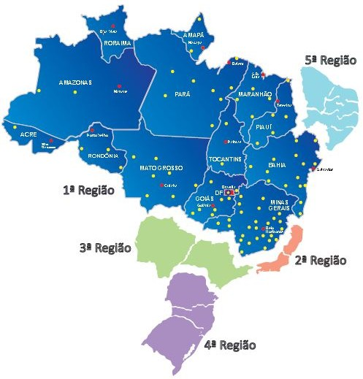
Órgão: Tribunal Regional Federal da 1ª Região Unidades Gestoras Vinculadas:
090002 - Seção Judiciária do Estado do Amazonas 090003 - Seção Judiciária do Estado do Pará 090004 - Seção Judiciária do Estado do Maranhão 090005 - Seção Judiciária do Estado do Piauí 090012 - Seção Judiciária do Estado da Bahia
090013 - Seção Judiciária do Estado de Minas Gerais 090021 - Seção Judiciária do Estado de Mato Grosso 090022 - Seção Judiciária do Estado de Goiás 090023 - Seção Judiciária do Distrito Federal 090024 - Seção Judiciária do Estado do Acre
090025 - Seção Judiciária do Estado de Rondônia 090027 - Secretaria do TRF da 1ª Região
090032 - Secretaria do TRF da 1ª Região - Orçamentária 090037 - Seção Judiciária do Estado do Amapá
090038 - Seção Judiciária do Estado do Tocantins 090039 - Seção Judiciária do Estado de Roraima
090049 - Tribunal Regional Federal da 1ª Região - Prec.Rpv 090053 - Escola de Magistratura Federal - 1ª Região

Fonte: Relatório de Gestão exercício 2018 do TRF 1ª Região

  - No que respeita às informações consideradas relevantes sobre a atuação, o funcionamento da auditoria interna e seu relacionamento com a alta administração, cabe informar que o Sistema de Controle Interno da Justiça Federal tem como órgão central a Secretaria de Auditoria Interna do Conselho da Justiça Federal, à qual compete a orientação normativa e a supervisão das unidades setoriais de auditoria interna e de controle interno dos TRFs e das unidades seccionais de auditoria interna e de controle interno das seções judiciárias, conforme art. 2º da Resolução CJF 85/2009.
    - A Secretaria de Auditoria Interna do Tribunal está subordinada diretamente à Presidência, e as unidades seccionais de auditoria interna e de controle interno encontram-se subordinadas às diretorias de foro, nas seções judiciárias, tendo suas competências e atribuições estabelecidas nos respectivos Regulamentos de Serviço, em conformidade com as competências constitucionais e com as definidas pela Resolução CNJ 86/2009, pelo Parecer SCI/Presi/CNJ 2/2013 e pela Resolução CJF 85/2009.
  - No âmbito da Justiça Federal da 1ª Região, a Resolução Presi TRF1 57/2017 regulamentou a atividade de auditoria e aprovou o Estatuto de Auditoria Interna da JF 1ª Região. De acordo com essa Resolução, as unidades de auditoria interna da JF 1ª Região atuarão, preponderantemente, por meio de auditoria, não podendo exercer atividades próprias e típicas de gestão que possam comprometer a independência da sua atuação nos exames de auditoria. Dispõe, ainda, que as unidades de auditoria interna poderão realizar atividades de inspeção administrativa e fiscalização, por determinação da autoridade máxima do órgão ou por proposta do titular da unidade de auditoria interna aprovada pela mesma autoridade.
  - Os trabalhos da presente auditoria de gestão foram realizados no período de janeiro a junho de 2019, pela Secretaria de Auditoria Interna do Tribunal e pelas unidades de auditoria e de controle interno das seções judiciárias, com objetivo de fomentar a boa governança pública, aumentar a transparência, provocar melhorias na prestação de contas, induzir a gestão pública para resultados e fornecer opinião sobre como as contas devem ser julgadas pelo TCU. Realizaram-se análises, verificações e consolidação de informações resultantes das atividades de auditoria e de acompanhamento da gestão orçamentária,
financeira, patrimonial, contábil e operacional desenvolvidas durante o exercício de 2018, bem como do monitoramento de recomendações expedidas. Os resultados das atividades desenvolvidas pelas unidades seccionais constam dos relatórios enviados à Secau e relacionados ao processo principal da Auditoria de Gestão do Tribunal: PAe SEI 0001981-91.2019.4.01.8000.
  - O presente relatório tem por base a análise da legalidade, legitimidade e economicidade dos atos de gestão, a avaliação da adequação e efetividade dos controles internos empregados para o alcance dos objetivos institucionais e para a elaboração das demonstrações contábeis e de relatórios financeiros, bem como a verificação do desempenho da gestão e da exatidão desses demonstrativos contábeis.
  - Este documento incorpora, ainda, o resultado dos relatórios de auditoria de gestão expedidos pelas unidades seccionais de auditoria interna e de controle interno dos órgãos integrantes da Justiça Federal da 1ª Região e foi elaborado em conformidade com os conteúdos fixados pelo Tribunal de Contas da União por meio da Instrução Normativa TCU 63/2010, alterada pela Instrução Normativa TCU 72/2013, das Decisões Normativas TCU 170 e 172/2018, da Portaria TCU 369/2018 e das orientações do Sistema e-Contas, bem como das definições constantes da Ata de reunião realizada pela Secau - TRF 1ª Região com a Secretaria de Controle Externo da Administração do Estado - SecexAdministração - TCU, em 24/01/2019, registrada no doc. 7541229.
  - Os procedimentos seguiram as normas e técnicas inerentes à auditoria governamental, entre elas, análise documental, entrevistas, conferências de cálculos, exame de registros em sistemas, inspeção física e observação de atividades. Foram avaliados, em especial, atos e fatos relacionados às áreas de gestão de pessoas, licitações e contratos, gestão patrimonial, gestão de tecnologia da informação, sistemas administrativos, execução orçamentária e financeira, acessibilidade e gestão estratégica.
  - O escopo da auditoria foi definido, utilizando-se como referência as orientações contidas no art. 13, incisos I a V, da DN TCU 172/2018 com ajustes realizados nos termos dos §§ 2º e 3º do mencionado dispositivo e registrados na Ata de reunião realizada pela Secau/TRF 1ª Região com a Secretaria de Controle Externo da Administração do Estado - SecexAdministração/TCU, em 24/01/2019.
  - Para a elaboração do presente relatório e emissão de opinião sobre as contas, foram realizadas auditorias previstas no Plano Anual de Auditoria para o exercício 2018, bem como análises processuais e documentais. Os exames foram efetuados na extensão e profundidade adequados, de acordo com as normas e técnicas aplicáveis à auditoria governamental. Foram feitas avaliações sob os aspectos da legalidade, legitimidade e economicidade dos atos de gestão; da confiabilidade e efetividade dos controles internos relacionados à consecução dos objetivos institucionais e à elaboração das demonstrações contábeis e dos relatórios financeiros; do desempenho da gestão; e da exatidão das demonstrações contábeis.
  - Cabe registrar que a abordagem utilizada, não só para a presente auditoria, mas para as demais realizadas durante o exercício de 2018, foi baseada também em risco, nos termos do § 1º, do art. 13 da DN TCU 172/2018, do art. 12, inciso IV, da Resolução CNJ 171/2013, bem como da Resolução CJF 447/2017, da Resolução Presi TRF1 34/2017 e da Resolução Presi TRF1 57/2017.
  - Os resultados foram obtidos, ainda, mediante análise das informações das atividades de natureza contábil, financeira, orçamentária, operacional e patrimonial, prestadas no Relatório de Gestão do exercício de referência, bem como no confronto com as informações extraídas dos registros constantes no Sistema Integrado de Administração Financeira do Governo Federal - Siafi, no Sistema de Gerenciamento dos Imóveis de Uso Especial da União - SPIUnet e nos sistemas institucionais da Justiça Federal da 1ª Região.
  - Registra-se que não houve restrições aos trabalhos de auditoria e fiscalização por parte das áreas auditadas, que garantiram amplo acesso às informações, bem como responderam adequada e tempestivamente a todos os questionamentos formulados e que as informações prestadas pelos gestores no Relatório de Gestão e em respostas às solicitações de auditoria foram avaliadas quanto à completude e à veracidade, em cumprimento ao art. 20, § 1º, da DN TCU 172/2018. As respostas apresentadas pelas unidades auditadas encontram-se registradas nos processos relacionados ao PAe SEI 0001981-91.2019.4.01.8000, que trata da Auditoria de Gestão - exercício 2018.

AVALIAÇÃO DA CONFORMIDADE DAS PEÇAS EXIGIDAS NOS INCISOS I E II DO ART. 13 DA IN TCU 63/2010
  - Os exames objetivaram avaliar, considerando a natureza jurídica e o negócio do Tribunal Regional Federal da 1ª Região, a conformidade das peças exigidas nos incisos I e II do art. 13, respectivamente, Rol de Responsáveis e Relatório de Gestão, da Instrução Normativa 63/2010, alterada pela Instrução Normativa TCU 172/2013, verificando se foram contemplados os conteúdos obrigatórios, a organização dos itens e os formatos estabelecidos pelas Decisões Normativas TCU 170/2018 e 172/2018, as orientações contidas na Portaria TCU 369/2018 e no Sistema de Prestação de Contas - e-Contas, disponibilizado pelo TCU. Impende salientar que, apesar de ter constado da Ata da Reunião, doc. 7541229, realizada com a SecexAdministração/TCU, a peça exigida pelo inciso III do art. 13, da Instrução Normativa TCU 63/2010, essa peça específica não é aplicável ao TRF 1ª Região, de acordo com as orientações do e-Contas relacionadas a este item.
  - A metodologia de trabalho utilizada para avaliação da conformidade das peças do processo de contas por esta Secretaria de Auditoria Interna baseou-se no confronto das informações apresentadas pelos órgãos integrantes da Justiça Federal da 1ª Região no Relatório de Gestão - exercício 2018, em seus Anexos e Apêndices, e no Rol de Responsáveis, com as normas supracitadas, tendo sido registradas as constatações em papel de trabalho próprio. Desta análise, concluiu-se pela adequação das respectivas peças quanto aos padrões de organização, forma e conteúdo definidos pela DN 170/2018.
  - Verificou-se que o Rol de Responsáveis do Tribunal, apresentado tempestivamente por meio do e-Contas/TCU, atende às exigências previstas nos arts. 10 e 11 da IN TCU 63/2010, art. 2º, § 2º, da DN TCU 172/2018 e às orientações contidas no e-Contas, e que o Relatório de Gestão - exercício 2018 foi encaminhado à Corte de Contas, também no prazo estabelecido, destacando-se que houve mudanças significativas em relação ao seu conteúdo, formato, elaboração e apresentação, implementado neste ano na forma de relato integrado, tornando-o mais conciso e objetivo. Observou-se, ainda, que a Administração do Tribunal buscou seguir os parâmetros da cartilha do relato integrado e as demais orientações fornecidas pelo TCU em palestras às quais os gestores responsáveis pela elaboração do relatório compareceram.
  - O Relatório de Gestão exercício 2018 foi publicado no sítio eletrônico deste Tribunal no link https://portal.trf1.jus.br/portaltrf1/transparencia/prestacao-de-contas/prestacao-de-contas.htm, incluindo as demonstrações contábeis e respectivas notas explicativas, em atendimento ao art. 8º da Lei 12.527/2011, nos termos do § 2º do art. 20 da DN TCU 172/2018.
  - Faz-se necessário retificar o seguinte apontamento feito na página 19 do Relatório de Gestão - exercício de 2018: “* A seccional não encaminhou os dados de 2018 para o TCU”, constante do gráfico de “Índices de Governança Pública”. Esclarece-se que a Seção Judiciária do Distrito Federal encaminhou os dados de 2018 ao TCU, porém este deixou de utilizá-los por ter entendido que a Seção Judiciária do DF não tem autonomia em governança e gestão de TI e que, portanto, o questionário não seria aplicável àquela organização, conforme e-mail emitido pela equipe do iGG vinculada à Secretaria-Geral de Controle Externo/TCU, doc. 7977336.
  - Em face da avaliação apresentada, não há recomendação da equipe de auditoria à Administração com relação a este item no presente processo de contas.

AVALIAÇÃO DOS RESULTADOS QUANTITATIVOS E QUALITATIVOS DA GESTÃO EM RELAÇÃO AOS OBJETIVOS ESTRATÉGICOS
  - A Estratégia Nacional do Poder Judiciário 2015-2020, instituída pela Resolução CNJ 198/2014, reflete premissas importantes para o processo estratégico de todo o Poder Judiciário. Nela foram definidos os macrodesafios do Poder Judiciário e estabeleceu-se, em seu art. 3º, que a Estratégia Judiciário 2020 seria desdobrada nos planos estratégicos dos órgãos do Judiciário, sem prejuízo de inclusão de especificidades.
  - A Resolução CJF 313/2014, que dispõe sobre a Gestão Estratégica da Justiça Federal, desdobrou esses macrodesafios em objetivos estratégicos, metas e iniciativas, apresentados na forma de anexo a essa resolução (PEJF e Peti). Assim, a avaliação dos resultados quantitativos e qualitativos da gestão em relação ao cumprimento dos objetivos estabelecidos no Planejamento Estratégico da Justiça Federal (PEJF) para o período 2015-2020, teve por base a Resolução Presi TRF1 29/2014, alterada pelas Resoluções Presi TRF1 08/2015 e 24/2017, que dispõem sobre Planejamento Estratégico da Justiça Federal da 1ª Região (Planej 2015-2020) e a Portaria Presi TRF1 259/2017, que dispõe sobre a gestão de projetos e consolida a Carteira de Iniciativas Estratégicas da Justiça Federal da 1ª Região, as quais incorporaram aos seus textos esses objetivos estratégicos.
  - Para o exercício de 2018, foram instituídas 9 metas, cujo detalhamento, perguntas e fórmulas de cálculo estão expressas no Glossário de Metas 2018, disponível em https://portal.trf1.jus.br/portaltrf1/institucional/gestao-estrategica/metas-do-poder-judiciario/ .

Avaliação dos resultados frente às metas nacionais e específicas da Justiça Federal, aprovadas no XI Encontro Nacional do Poder Judiciário
  - Para aferir o desempenho da Justiça Federal da 1ª Região frente às metas estratégicas instituídas para 2018, as seguintes fontes de informação foram utilizadas para extração e análise dos dados:
Portais do Conselho Nacional da Justiça (CNJ); do Conselho da Justiça Federal (CJF) - Observatório da Estratégia da Justiça Federal (OE); e do TRF 1ª Região, aba “Gestão Estratégica”.
Atas das Reuniões de Análise da Estratégia (RAEs) realizadas no exercício de 2018. Sistema de Informações Gerenciais da Justiça Federal da 1ª Região (e-Siest).
Relatórios de Execução da Estratégia do Tribunal e seções judiciárias do exercício de 2018.
Processos administrativos no SEI relacionados PAe SEI 0005123-06.2019.4.01.8000 - PLS; PAe SEI 0004055-89.2017.4.01.8000 - RAG 2016; PAe SEI 0024340-40.2016.4.01.8000 - RG 2016; e PAe SEI 0014834-06.2017.4.01.8000 - RG 2017.
Relatório de Gestão 2018 - TRF 1ª Região (PAe SEI 0020773-30.2018.4.01.8000), disponível em https://portal.trf1.jus.br/portaltrf1/transparencia/prestacao-de-contas/prestacao-de-contas.htm;
Relatórios de Desempenho do Plano de Logística Sustentável (PLS) do Tribunal e das seções judiciárias.
  - Com base na análise realizada pela equipe de auditoria, apurou-se o seguinte desempenho da JF 1ª Região frente às Metas Nacionais e Específicas estabelecidas para 2018:

Quadro 1 - Percentual de cumprimento das metas nacionais e específicas para a Justiça Federal da 1ª Região - 2018

Segmento | Meta | Descrição | 1ª grau (%) | 2º grau (%) | 1ª Região (%)
Metas Nacionais | 1 | - Julgar quantidade maior de processos de conhecimento do que os distribuídos no  ano corrente. | 123,16% | 91,59% | 118,84%
Metas Nacionais | 2 | Identificar e julgar, até 31/12/2018:  - No 1º e 2º graus, 100% dos processos distribuídos até 31/12/2013; | 90,19% | 70,99% | 77,55%
Metas Nacionais | 2 | Identificar e julgar, até 31/12/2018:  - No 1ª e 2º graus, até 31/12/2018: 85% dos processos distribuídos em 2014; | 103,08% | 82,82% | 91,6%
Metas Nacionais | 2 | Identificar e julgar, até 31/12/2018:  - Nos Juizados Especiais Federais e nas Turmas Recursais até 31/12/2018, 100% dos processos distribuídos até 31/12/2015. | 98,68% | - | 98,68%
Metas Nacionais | 3 | - Fomentar o alcance percentual mínimo de 2% na proporção dos processos  conciliados em relação aos distribuídos. | 507,73% | 213,57% | 475,24%
Metas Nacionais | 4 | - Identificar e julgar, até 31/12/2018, 70% das ações de improbidade administrativa e das ações penais relacionadas a crimes contra a administração  pública distribuídas até 31/12/2015. | 100,08% | 87,17% | 97,67%
Metas Nacionais | 5 | - Baixar quantidade maior de processos de execução não fiscal do que o total de  casos novos de execução não fiscal no ano corrente. | 100,66% | 141,67% | 100,67
Metas Nacionais | 6 | - Identificar e julgar até 31/12 do corrente ano:  70% dos processos de ações coletivas distribuídas até 31/12/2014, no 1º e 2º graus. | 103,68% | 75,34% | 90,28%
Metas Específicas - Justiça Federal | 7 | - Baixar quantidade maior de processos criminais do que os casos novos criminais  no ano corrente. | 128,1% | 79,46% | 111,26%
Metas Específicas - Justiça Federal | 7 | - Julgar quantidade maior de processos criminais do que os casos novos criminais  no ano corrente. | * | * | * 99%
Metas Específicas - Justiça Federal | 8 | - Identificar e julgar até 31/12 do ano corrente, 70% das ações penais vinculadas aos crimes relacionados, ao tráfico de pessoas, à exploração sexual e ao trabalho  escravo, distribuídas até 31/12/2015. | 117,36% | 131,36% | 120,04%
Metas Específicas - Justiça Federal | 9 | - Cumprir 100% das metas do Plano de Logística Sustentável (PLS). | - | - | 86,66%
Fontes: Metas 1 a 8 dados extraídos do Sistema e-Siest;
*O segundo parâmetro da Meta 7 ("Julgar...") foi extraído do Observatório da Estratégia; Meta 9 dados extraídos do Relatório de Gestão 2018, Capítulo 3 - Resultados.

  - A presente avaliação considerou o desempenho das seis metas nacionais (1 a 6) e das três metas específicas (7, 8 e 9) e, constatou, por meio de consulta ao sistema e-Siest, que a Justiça Federal da 1ª Região cumpriu integralmente cinco (1, 3, 5, 7 e 8) das nove metas. Desse modo, verificou-se que a Justiça Federal da 1ª Região cumpriu o percentual de 55,55%, aproximadamente, cinquenta e seis por cento, das metas estratégicas no exercício de 2018.
  - As justificativas em relação às metas não cumpridas integralmente foram apresentadas nas Atas da 8ª (5903998), 9ª (6721212) e 10ª (7219090) RAEs, acessíveis pelo Portal do TRF 1ª Região, link https://portal.trf1.jus.br/portaltrf1/institucional/gestao-estrategica/reunioes-de-analise-da- estrategia/. Passa-se à análise dessas justificativas.
  - Em relação à meta 2, a principal dificuldade para seu cumprimento integral é a existência de grande acervo de processos antigos pendentes de julgamento, especialmente no 2º grau. Em relação a anos anteriores (2016 e 2017), notou-se progresso em seu cumprimento em razão de ações tomadas pela Administração, como, por exemplo, a criação do regime de auxílio de julgamento à distância (Resolução Presi TRF1 36/2017) relatada na Ata da 8ª RAE.
  - Em relação à meta 4, foi relatado que o desempenho dessa meta na 1ª Região costuma ser menor do que dos outros tribunais regionais federais em razão do tamanho do acervo distribuído, o qual compreende mais de 50% de toda a Justiça Federal no país. Esse assunto foi tema da 10ª RAE, quando foi proposta, pelo Comitê de Gestão Estratégica da Justiça Federal (Cogest), no XII Encontro Nacional do Poder Judiciário, a criação de uma faixa específica de cumprimento para a 1ª Região, reduzindo o desafio para 60%. Tal proposta foi aceita para o exercício de 2019, com criação da Faixa 2 para a Meta 4: “Identificar e julgar, até 31/12 do ano corrente, 60% das ações de improbidade administrativa e das ações penais relacionadas a crimes contra a Administração Pública distribuídas até 31/12/2016”. Em comparação aos anos anteriores (2016 e 2017), houve um grande avanço no cumprimento dessa meta pela Justiça Federal da 1ª Região.
  - O não cumprimento da meta 6 foi justificado por motivos semelhantes aos das metas anteriores (2 e 4), em função da Justiça Federal da 1ª Região ser possuidora de grandes acervos de processos que superam todas as demais regiões. Adicionalmente, vem sendo destacado nas RAEs a dificuldade em relação à matéria das ações abarcadas por essa meta.
  - Em relação à Meta 7, por meio de consulta ao e-Siest e da análise da Informação Diest 8269523, verificou-se que o resultado do desempenho retornado pelo citado sistema não inclui, em sua fórmula de cálculo, o segundo parâmetro da descrição da meta "Julgar quantidade maior de processos criminais do que os casos novos criminais no ano corrente".
  - A Administração confirmou, por meio da Informação Diple 8341963, que o desempenho incluído no RG 2018, Capítulo 3 - Resultados, em relação à meta 7 foi o apresentado pelo e-Siest, de 111,26%, o qual representa somente o primeiro parâmetro desta meta (processos criminais baixados).
Diante dessa informação, os dados referentes ao desempenho da meta 7 foram consultados no Observatório da Estratégia, o qual apresenta o seguinte resultado: 86,7% de cumprimento para o 1º parâmetro ("Baixar...") e 99,1% para o 2º parâmetro ("Julgar..."), demonstrando, diferentemente do dado extraído do e-Siest, o não cumprimento da meta 7.
  - O desempenho da Meta 9 - Sustentabilidade - de 86,66% foi apurado, conforme Informação Diple 8341963, calculando o percentual de metas cumpridas em relação ao número total de metas do Plano de Logística Sustentável (PLS). Ocorre que, conforme Relatório de Desempenho PLS -TRF1 2015/2020 do ano de 2018, disponível no Portal do TRF 1ª Região, 11 do total de 15 metas foram integralmente cumpridas, o que representa 73,33% de cumprimento da meta 9. Tendo em vista que a meta é cumprir 100% das metas do PLS até 2020, o desempenho apresentado supera a expectativa de média anual de 16,66% (100% divido pelos 6 anos que compõem o ciclo 2015-2020) de cumprimento, que seria 66,66% até 2018. Ressalte-se que esse resultado é concernente apenas ao Tribunal e não inclui as seções judiciárias, as quais disponibilizaram seus respectivos Relatórios de Desempenho do PLS com diferentes formas de apresentação dos resultados das metas, disponíveis também no Portal do TRF 1ª Região, aba "Gestão Socioambiental".
  - A despeito do não cumprimento integral das metas 2, 4, 6 e 9, conclui-se que a Justiça Federal da 1ª Região vem apresentando uma crescente evolução em relação aos anos anteriores (2016 e 2017) frente ao cumprimento das metas estratégicas, conforme quadro abaixo extraído do RG 2018, Capítulo 3 - Resultados.

Quadro 2 - Evolução do desempenho da JF 1ª Região em relação às metas nacionais e específicas

Meta | Foco | 2016 | 2017 | 2018
1 | Conhecimento | 102% | 104% | 118%
2 | Antigos | 68% | 61% | 90%
3 | Conciliação | 84% | 414% | 475%
4 | Improbidade administrativa | 35% | 64% | 97%
5 | Execução não fiscal | 86% | 123% | 100%
6 | Ações coletivas | 40% | 57% | 90%
7 | Criminais baixados | 105% | 102% | 111%
8 | Improbidade, tráfico de pessoas, exploração sexual e trabalho escravo | 52% | 62% | 120%
9 | Sustentabilidade | Nova | Nova | 87%
Fonte: Relatório de Gestão - exercício 2018

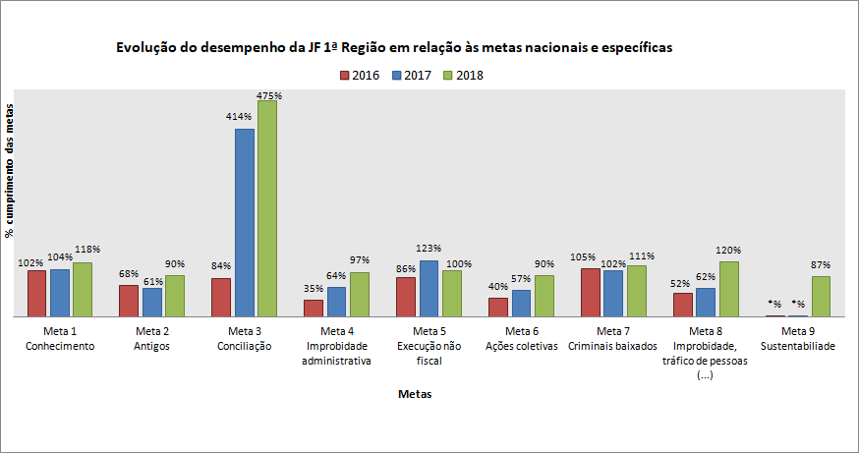
Gráfico 1 - Evolução do desempenho da JF 1ª Região em relação às metas nacionais e específicas
Fonte: Relatório de Gestão - exercício 2018
(*%) A meta 9 foi estabelecida a partir do exercício de 2018.

  - Em um contexto de restrições orçamentárias, o progresso no desempenho da JF 1ª Região frente às metas foi justificado como resultado da adoção de ações alternativas e do compartilhamento de boas práticas entre as unidades jurisdicionais, conforme destacado nas RAEs. São exemplos destas ações:
Divulgação da estratégia para as unidades da Justiça Federal da 1ª Região por meio de visitas in loco, apresentando as metas de forma detalhada e oferecendo apoio e orientações para a proposição de iniciativas (projetos e ações) e para consultas ao Sistema e-Siest. (PAe SEI 0010263-89.2017.4.01.8000);
Aumento, em 2018, no número de unidades (varas federais e turmas recursais) premiadas com o Selo Estratégia em Ação, o qual premia as unidades jurisdicionais pelo bom desempenho no cumprimento de metas (PAe SEI 0004081-19.2019.4.01.8000);
Medidas de desburocratização e uniformização de procedimentos;
Designação de servidor com atribuição específica para acompanhar os processos de metas; Separação física dos processos prioritários;
Realização de reuniões mensais e acompanhamento semanal de metas.
  - Em face dos resultados apresentados pela 1ª Região no cumprimento das metas estabelecidas, no exercício de 2018, faz-se necessário
recomendar à Secretaria de Governança, Gestão Estratégica e Inovação - Secge/TRF 1ª Região que adote as seguintes medidas:
    - Apurar o percentual de cumprimento em relação à Meta 7, incluindo no cálculo os dois parâmetros (processos criminais baixados e julgados);
    - Padronizar a forma de apresentação dos Relatórios de Desempenho do Plano de Logística Sustentável deste Tribunal e das seções judiciárias, a fim de possibilitar a apuração do desempenho da Meta 9 para toda a 1ª Região.

Avaliação dos resultados quanto à execução dos objetivos estratégicos estabelecidos no PEJF
  - O percentual de execução da estratégia é calculado, considerando as iniciativas que compõem os 15 planos de ação da 1ª Região (Tribunal e 14 seções judiciárias) e, ainda, alguns projetos operacionais, selecionados pelos Comitês Institucionais de Planejamento Estratégico (Cipes) como impactantes sobre a estratégia. Assim, a execução da estratégia é calculada com base nas iniciativas estratégicas das unidades gestoras da 1ª Região associadas aos 15 objetivos estratégicos do PEJF. Ressalte-se que os objetivos estratégicos estabelecidos no Planejamento Estratégico da JF 1ª Região (Planej 2015-2020) coincidem com aqueles constantes do PEJF.
  - Ao comparar os resultados alcançados na execução da estratégia pela JF 1ª Região no exercício de 2018, nota-se uma evolução em seu desempenho em relação a 2017. O percentual de cumprimento em dezembro de 2017 era de 29%, enquanto que ao final do exercício de 2018 atingiu-se 58,2%. A apuração desse percentual foi feito conforme metodologia de cálculo utilizada no RG 2017 e nas 8ª (5903998) e 9ª (6721212) RAEs, em que se calculou por meio da média aritmética dos percentuais de execução da estratégia do Tribunal e das 14 seções judiciárias, atribuindo o mesmo peso (73+44+82+60+59+29+35+22+72+84+33+71+40+85+84/15).
  - Ocorre que metodologia diferente de cálculo foi utilizada na 10ª RAE (7219090) e no resultado apresentado no RG 2018, Capítulo 3 - Resultados, em que foi feita a média aritmética das seções judiciárias (1º grau), essa somada ao percentual de execução do Tribunal (2º grau), e em seguida feita a média aritmética dessa soma: (57% + 73%)/2, o que significa atribuir um peso maior ao Tribunal em relação às seções judiciárias.
  - Em uma perspectiva diferente, analisou-se o desempenho da JF 1ª Região quanto ao seu percentual de cumprimento por objetivo estratégico elencado no PEJF. Levando em consideração, conforme registrado na Ata da 10ª RAE, que a expectativa de cumprimento da estratégia projetada até o final do exercício de 2018 era de 65,28%, observa-se que alguns objetivos estratégicos estão com o desempenho abaixo da expectativa projetada. O quadro abaixo resume essa análise.

Quadro 3 - Percentual de cumprimento dos objetivos estratégicos constantes do PEJF1

Objetivos estratégicos |  | JF 1ª Região1
1 | Buscar a satisfação do usuário/cidadão | 70,07%
2 | Agilizar os trâmites judiciais | 79,53%
3 | Aumentar o número de processos encerrados por meio de conciliação | 69,33%
4 | Agilizar os trâmites dos processos criminais, de modo a combater a impunidade | 61,80%
5 | Aperfeiçoar a gestão da execução da pena alternativa (*) | 36,21%
6 | Agilizar os trâmites judiciais no cumprimento do julgado (execuções não fiscais) | 53,71%
7 | Agilizar os trâmites judiciais das execuções fiscais | 65,47%
8 | Agilizar os trâmites processuais na busca do julgamento célere das ações de improbidade administrativa | 50,64%
9 | Aprimorar o funcionamento do sistema de controles internos da Justiça Federal | 48,27%
10 | Reduzir o acúmulo de processos relativos às demandas repetitivas e dos grandes litigantes | 55,88%
11 | Desenvolver o potencial humano nos órgãos da Justiça Federal | 76,53%
12 | Otimizar custos operacionais | 71,53%
13 | Aprimorar a organização e as práticas de gestão estratégica | 56,47%
14 | Assegurar a efetividade dos serviços de TI para a Justiça Federal | 68,13%

15 | Aperfeiçoar a governança de TI na Justiça Federal | 46,60%
Fonte: Portal do TRF 1ª Região, aba “gestão estratégica’, “escritório de projetos”, Carteira de Iniciativas Estratégicas - Execução da Estratégia do TRF 1ª Região e das Seções Judiciárias. Situação em março/2019. (*) não se aplica ao segundo grau.
1 cálculo apurado pela média aritmética das unidades da JF 1ª Região (Tribunal + 14 seccionais) do percentual de
execução para cada objetivo estratégico, semelhante a metodologia do parágrafo 2.18.

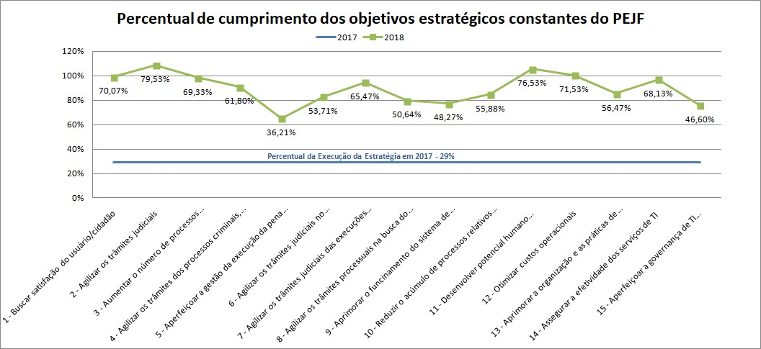
Gráfico 2 - Percentual de cumprimento dos objetivos estratégicos constantes do PEJF

Fonte: Portal do TRF 1ª Região, aba "gestão estratégica", "escritório de projetos", Carteira de Iniciativas Estratégicas - Execução da Estratégia deste Tribunal e das seções judiciárias. Situação em março/2019.

  - O CGER-TRF1 identificou, na Ata da 10ª RAE (doc. 7219090), causas para o baixo desempenho de algumas seções judiciárias: contingenciamento orçamentário, estágio médio de maturidade em gestão de estratégica, carência de recursos humanos, insuficiência de capacitação e baixo grau de envolvimento em assuntos ou atividades relacionadas diretamente ao Planejamento Estratégico.
  - Com vistas a impulsionar o cumprimento dos objetivos estratégicos do Planej 2015-2020, foram apresentadas na 10ª RAE, pela Diple/Secge, algumas iniciativas estratégicas com potencial para serem compartilhadas entre as seções judiciárias e incluídas em seus respectivos planos de ação. Além disso, foram aprovadas pelo CGER-TRF1 as seguintes medidas:
Criação de formulário padronizado no SEI para os Relatórios de Execução da Estratégia, a fim de facilitar aos gestores a prestação das informações necessárias para o monitoramento dos resultados da 1ª Região;
Divulgação da Agenda da Estratégia no início do ano, divulgando os eventos e reuniões relativos à gestão estratégica da 1ª Região, de modo a permitir o planejamento e a disponibilização de data pelas autoridades e gestores para participação;
Estudos a respeito da capacidade operacional e tecnológica do Tribunal para tornar a Reunião de Análise da Estratégica disponível para o público interno e permitir a inscrição para manifestações de servidores e magistrados.
  - Dessa forma, a partir dos documentos analisados, observaram-se avanços na execução da estratégia e na adoção de boas práticas de gestão pelo Tribunal e pelas seções judiciárias, e, espera-se um incremento de forma mais homogênea no desempenho em relação aos objetivos estratégicos no exercício de 2019. Nesse sentido, recomenda-se aos Comitês Institucionais de Planejamento Estratégico - Cipes do Tribunal e das seções judiciárias, sob orientação da Secretaria de Governança, Gestão Estratégica e Inovação - Secge/TRF 1ª Região:
    - Analisar os objetivos estratégicos que tiveram desempenho abaixo da expectativa, identificando possíveis causas que os impactaram negativamente para, assim, priorizá-los com a inclusão de novas iniciativas em seus planos de ação.

AVALIAÇÃO DOS INDICADORES INSTITUÍDOS PARA AFERIR O DESEMPENHO DA GESTÃO
  - A avaliação dos indicadores instituídos para medir o desempenho da Justiça Federal da 1ª Região, em 2018, utilizou como critérios a Resolução CNJ 198/2014, a Resolução CJF 313/2014, a Resolução Presi TRF1 29/2014, alterada pela Resolução Presi TRF1 08/2015 e Resolução Presi TRF1 24/2017, a Portaria Presi TRF1 259/2017 e o Glossário de Metas da Justiça Federal para 2018. Na análise, foram utilizados como fontes de informações:
Portais do CNJ, do CJF e do TRF 1ª Região;
Planos de Ação deste Tribunal e das seções judiciárias (Carteira de Iniciativas Estratégicas da Justiça Federal da 1ª Região);
Dados referentes às metas estratégicas constantes do Portal do CNJ, do Observatório da Estratégia da Justiça Federal, e do Sistema e-Siest; Relatório de Gestão 2018 do TRF 1ª Região;
Atas das Reuniões de Análise da Estratégia (RAEs) e das reuniões do Comitê Gestor da Estratégia da Justiça Federal (Cogest); Relatório de Desempenho do Plano de Logística Sustentável (PLS).
  - Foram avaliadas as metas estratégicas, seus parâmetros e suas fórmulas definidas para 2018; as iniciativas estratégicas juntamente com seus indicadores descritos nos planos de ação; e a forma de calcular o percentual de cumprimento dos objetivos estratégicos com base no progresso das iniciativas. Ressalte-se que, em comparação com os indicadores apresentados no RAG - 2016, no exercício de 2018 esses não se repetem, sendo mensurados somente os parâmetros utilizados para cálculo do desempenho das metas estratégicas estabelecidas para 2018, conforme esclarecido na Informação Diple 8328971.

Capacidade de representar, com a maior proximidade possível, a situação que a Justiça Federal da 1ª Região pretende medir e de refletir os resultados das intervenções efetuadas na gestão
  - Em consulta ao Portal do CNJ, constatou-se que a Meta 3 (“Fomentar o alcance do percentual mínimo de 2% na proporção dos processos conciliados em relação aos distribuídos”) vinha sendo cumprida por todos os TRFs com um desempenho que superava 200%. Sendo assim, deixa de ser uma meta desafiadora, o que poderia representar a necessidade de reajuste no seu parâmetro. Conforme Memória da 9ª Reunião do Cogest, disponível do Observatório da
Estratégia, foi aprovada no XII Encontro Nacional do Poder Judiciário, a alteração no parâmetro da Meta 3 para o exercício 2019, passando o percentual mínimo para 5%. Ademais, devido à grande dificuldade do TRF 1ª Região em cumprir a Meta 4 (“Identificar e julgar, até 31/12/2018, 70% das ações de improbidade administrativa e das ações penais relacionadas a crimes contra a administração pública distribuídas até 31/12/2015”), pelo fato de ter um acervo distribuído que supera 50% de toda a Justiça Federal, conforme Ata da 10ª RAE (7219090), foi proposta pelo Cogest, no XII Encontro Nacional do Poder Judiciário, e aprovada a criação da Faixa 2 para o TRF 1ª Região, cujo novo parâmetro de cumprimento para 2019 será de 60%. Por fim, em relação à Meta 9 ("Cumprir 100% das metas do Plano de Logística Sustentável (PLS)"), algumas metas definidas no PLS (7, 13 e 14) foram revisadas para o exercício de 2019, conforme Relatório de Desempenho do PLS-TRF1 2015/2020, a fim de adequar seus parâmetros à realidade deste Tribunal.
  - Pelo exposto, em relação às metas estratégicas, constatou-se que o CGER-TRF1 vem atuando no sentido de identificar indicadores que não refletem os resultados de forma adequada e propor possíveis alterações nos parâmetros dessas metas, que se adequam melhor à realidade da JF 1ª Região, para, assim, buscar o atingimento de 100% das metas estabelecidas.
  - Adicionalmente, identificaram-se aprimoramentos na gestão das iniciativas estratégicas que integram os Planos de Ação deste Tribunal e das seções judiciárias. Nos planos de ação deste Tribunal, SJAP, SJBA, SJGO, SJMG, SJMT, SJPA e SJRO, foram estabelecidos metas e indicadores para cada iniciativa estratégica (programas/projetos/ações), a fim de mensurar e avaliar sua execução individualmente. Além disso, tendo em vista a recomendação, constante do RAG - exercício 2016, destacando a necessidade de garantir a existência de iniciativas suficientes, nos planos de ação, que contemplassem todos os objetivos estratégicos estabelecidos no PEJF, constatou-se a inclusão, no caso deste Tribunal, de iniciativas relacionadas a todos objetivos estratégicos, e, no caso das seções judiciárias, o aumento do número de objetivos estratégicos com iniciativas associadas, o que impactou diretamente na evolução do desempenho da JF 1ª Região frente ao cumprimento do PEJF.
  - Da análise, concluiu-se que os indicadores estabelecidos para a Justiça Federal da 1ª Região possuem capacidade de representar o desempenho do Tribunal e das seções judiciárias vinculadas, mediante a mensuração dos resultados alcançados em relação às metas estratégicas e aos objetivos estratégicos definidos no PEJF.

Capacidade de proporcionar medição da situação pretendida ao longo do tempo, por intermédio de séries históricas
  - Em consulta ao Portal do CNJ e ao Observatório da Estratégia da Justiça Federal, verificou-se a possibilidade de se obter os resultados do desempenho em relação às metas estratégicas da JF 1ª Região nos exercícios de 2015 a 2018, bem como de compará-los ao longo do tempo, com as devidas alterações nos parâmetros para adequação dos períodos de referência.
  - Verificou-se que as unidades jurisdicionais executoras das metas estratégicas podem acompanhar o desempenho dessas metas diariamente pelo Sistema de Informações Gerencias da Justiça Federal da 1ª Região (e-Siest). Esse sistema teve sua versão expandida e atualizada em 2017 e a migração da base de dados se encontra em andamento, com 60% da ação concluída. O prazo previsto para conclusão é agosto de 2019, conforme Informação Diest 8269523. Sendo assim, em consulta ao e-Siest, foi possível verificar os dados do desempenho das unidades da JF 1ª Região referentes aos exercícios de 2018 e 2019, estando ainda indisponíveis os dados relativos aos exercícios de 2016 e 2017.
  - Quanto ao acompanhamento da execução dos objetivos estratégicos, este pode ser verificado nas atas das RAEs e no Portal do TRF 1ª Região, aba “Gestão Estratégica”, “Escritório de Projetos”. Ocorre que, no Portal, ao consultar a Execução da Estratégia do Tribunal e das seções judiciárias, é obtida a situação da estratégia naquele momento conforme última atualização, a qual era março/2019 (consulta realizada em 03/06/2019). Depara-se, assim, com a impossibilidade de extrair os percentuais de execução da estratégia com base nas iniciativas estratégicas por exercício, a fim de se obter séries históricas para acompanhamento da evolução dos objetivos estratégicos.
  - Em resumo, é possível acompanhar a execução da estratégia com base nas metas estratégicas por intermédio de séries históricas obtidas nos portais do CNJ e do CJF (Observatório da Estratégia), ficando pendente a finalização da migração da base de dados para que seja possível a extração no e- Siest de anos anteriores a 2018 (2015 a 2017). O acompanhamento da execução da estratégia com base nas iniciativas estratégicas por intermédio de séries históricas pode ser realizado por meio das atas das RAEs. Sendo assim, a fim de promover melhorias neste acompanhamento, recomenda-se à Secretaria de Governança, Gestão Estratégica e Inovação - Secge/TRF 1ª Região:
    - Concluir a migração dos dados do Sistema e-Siest em 2019, a fim de que seja possível o acompanhamento do desempenho das metas estratégicas pelas unidades jurisdicionais (público interno) por intermédio de séries históricas; e
    - Disponibilizar, no Portal do TRF 1ª Região, relatórios de execução da estratégia com base nas iniciativas estratégicas por exercício, a fim de facilitar o acompanhamento da evolução do desempenho por meio de séries históricas.

Confiabilidade das fontes dos dados utilizados para o cálculo do indicador, avaliando, principalmente, se a metodologia escolhida para a coleta, processamento e divulgação é transparente e replicável por outros agentes, internos ou externos à unidade prestadora de contas
  - Ao avaliar o Sistema e-Siest como fonte de dados utilizada para cálculo do desempenho das metas estratégicas, observou-se que houve aprimoramentos evidentes, conforme Relatório de Monitoramento do RAG - exercício 2016, doc. SEI 7039660. A Secretaria de Auditoria Interna avaliou a recomendação feita no RAG 2016 “13.2.1 Aprimorar os mecanismos de coleta dos dados com a integração e automatização dos sistemas que monitoram a estratégia na JF 1ª Região” como implementada, uma vez que, após confirmado o relato constante da Informação Diple 6132003, os dados atualmente são extraídos diretamente das bases de dados dos sistemas processuais.
  - Não obstante os aprimoramentos obtidos com a evolução do Sistema e-Siest, foram identificadas fragilidades na extração de dados referentes aos parâmetros utilizados no cálculo do desempenho das metas estratégicas:
Em relação à Meta 7, por meio de consulta ao e-Siest e da análise da Informação Diest 8269523, o resultado do desempenho retornado pelo sistema não inclui, em sua fórmula de cálculo, a segunda parte da descrição da meta: "Julgar quantidade maior de processos criminais do que os casos novos criminais no ano corrente", tendo em vista que este dado, no Observatório da Estratégia, é extraído dos dados da Meta 1 ao selecionar somente processos criminais.
Em relação à Meta 9 - Sustentabilidade, o sistema e-Siest retorna com erro os dados referentes ao resultado dos indicadores e metas definidos no PLS, não apresentando o desempenho da Meta 9 convergente com aquele constante do RG 2018, Cap. 3 - Resultados.
Ao comparar os dados extraídos do e-Siest com os que constam do Observatório da Estratégia, identificaram-se, conforme Solicitação de Auditoria 8189702, divergências em relação aos percentuais de cumprimento das Metas 7 e 8 no exercício de 2018. Essas podem ser justificadas, conforme Informação Diest 8269523, por alguma atualização nos dados do e-Siest que não foram lançadas no Sistema do Observatório da Estratégia.
  - Na avaliação da execução da estratégica, com base no progresso das iniciativas estratégicas, também foram observados aprimoramentos na apuração dos resultados, como o compartilhamento de iniciativas entre este Tribunal e as seções judiciárias, conforme Ata da 10ª RAE (7219090), a fim de fomentar o alcance dos objetivos estratégicos.
  - O percentual de cumprimento dos objetivos estratégicos, conforme detalhado na Informação Diple 8328971, é calculado atribuindo pesos diferenciados para as iniciativas estratégicas, levando em consideração se impactam direta ou indiretamente no alcance desses objetivos, e multiplicando esses pesos pelo percentual de execução das iniciativas indicado pelos gerentes de projetos nos Relatórios de Acompanhamento de Projeto (RAP). Em seguida, para cada objetivo estratégico, calcula-se a média dos valores obtidos em cada iniciativa que nele impacta. E, por fim, o percentual de execução da estratégia é calculado pela média aritmética do resultado obtido para os 15 objetivos estratégicos.
  - Sendo assim, verificaram-se os cálculos da execução da estratégia deste Tribunal e das seções judiciárias, que constam do Portal do TRF 1ª Região, aba “Gestão Estratégica”, “Escritório de Projetos”, posição em março/2019, e identificou-se que a média aritmética das Seções Judiciária de Goiás e do Pará foi calculada para 14 objetivos estratégicos, apresentando percentuais de execução da estratégia um pouco maiores.
  - Ao analisar a forma de cálculo do percentual de execução da estratégia na JF 1ª Região em 2018, apresentada no RG 2018 e constante da Ata da 10ª RAE, observou-se que foi feita a média aritmética entre o percentual de 57% da estratégia executada no 1º Grau (seccionais) e o percentual de 73%
atingido no 2º Grau (Tribunal) - (57% + 73%)/2-, tendo sido obtido o percentual de 65% da estratégia executada na JF 1ª Região. Ocorre que esse cálculo difere- se da metodologia utilizada no RG 2017 e nas 8ª (5903998) e 9ª (6721212) RAEs, em que se calculou, por meio da média aritmética dos percentuais de execução da estratégia do Tribunal e das 14 seções judiciárias, atribuindo o mesmo peso (73+44+82+60+59+29+35+22+72+84+33+71+40+85+84/15). Seguindo essa forma de cálculo, conforme apresentado no item 2.2 do presente RAG, obteve-se o percentual de 58,2% da estratégia da 1ª Região executada.
  - Pelo exposto, com o objetivo de ampliar a confiabilidade das fontes de dados e aperfeiçoar a metodologia para a coleta, processamento e divulgação dos indicadores de desempenho da JF 1ª Região, recomenda-se:
À Secretaria de Governança, Gestão Estratégica e Inovação - Secge/TRF 1ª Região:
    - Concluir o projeto de evolução do Sistema e-Siest em 2019, incluindo:
      - A possibilidade de obter o desempenho da meta 7 referente ao segundo parâmetro ("Julgar quantidade maior de processos criminais do que os casos novos criminais no ano corrente");
      - O desempenho da JF 1ª Região em relação à Meta 9, detalhando os resultados das metas e indicadores do Plano de Logística Sustentável;
    - Aprimorar o controle dos dados extraídos do e-Siest e enviados ao Observatório da Estratégia (OE), estabelecendo uma periodicidade para comparação e atualização desses dados referentes ao desempenho frente às metas estratégicas;
    - Rever o cálculo do percentual de execução da estratégia das Seções Judiciárias de Goiás e do Pará; Ao Comitê de Gestão Estratégica Regional da Justiça Federal da1ª Região - CGER-TRF1:
    - Reavaliar a forma de cálculo do percentual de execução da estratégia da JF 1ª Região, buscando, junto ao CJF, a padronização da metodologia de cálculo para a Justiça Federal.

Facilidade de obtenção dos dados, elaboração do indicador e de compreensão dos resultados pelos usuários da informação
  - No portal deste Tribunal são disponibilizadas as atas das RAEs; as metas estratégicas e seus glossários definidos anualmente; os planos de ação contendo as iniciativas estratégicas e seus indicadores; e os relatórios de execução da estratégia com os percentuais de cumprimento dos objetivos estratégicos das 14 seções judiciárias e deste Tribunal. Em relação ao Sistema e-Siest, conforme Informação Diest 8269523, os usuários internos (membros, servidores, terceirizados e estagiários) podem acessar e acompanhar com facilidade o desempenho da JF 1ª Região frente às metas estratégicas e à prestação jurisdicional. Esses dados são atualizados de forma automática, diariamente, com atraso de dois dias no caso do 1º Grau (D-2) e de um dia nos do 2º Grau (D-1).
  - Adicionalmente, o CGER-TRF1 aprovou, na 10ª RAE, a realização de estudos a respeito da capacidade operacional e tecnológica do Tribunal para tornar a Reunião de Análise da Estratégica disponível para o público interno e permitir a inscrição para manifestações de servidores e magistrados.
  - Da análise, conclui-se que vêm sendo adotadas práticas no sentido de facilitar aos usuários da informação, tanto internos quanto externos, a obtenção de dados e a compreensão dos resultados referentes ao desempenho da JF 1ª Região.

Este item foi excluído, conforme ata de reunião realizada em 24/01/2019 com a Secretaria de Controle Externo da Administração do Estado -
SecexAdministração-TCU

- AVALIAÇÃO DA GESTÃO DE PESSOAS
  - Vem de longa data o entendimento de que as pessoas, com o perfil adequado, com vontade de aprender e de cooperar, dotadas das competências necessárias, são um dos principais ativos de qualquer organização. Nessa linha de princípio, a boa gestão de pessoas é fundamental para assegurar que os interesses da sociedade sejam atendidos a custos e riscos mínimos razoáveis.
  - Tendo-se em mente essa premissa, convém ressaltar que a importância de se aperfeiçoar continuamente o sistema de gestão de pessoas no Tribunal Regional Federal da 1ª Região decorre não apenas da sua estreita relação com a geração de resultados para a sociedade, mas também da elevada materialidade dos gastos nessa área, que no ano de 2018 ficaram em R$ 2,66 bilhões para atender as necessidades de pessoal e encargos sociais.
  - A fim de auxiliar nessa tarefa, competiu à Divisão de Auditoria de Gestão de Pessoas - Diaup, unidade integrante da Secretaria de Auditoria Interna - Secau/TRF 1ª Região, auxiliada pelas Unidades de Auditoria e de Controle Interno das Seccionais, a avaliação da gestão de pessoas na Justiça Federal da 1ª Região, que foi realizada por meio de auditorias, levantamentos, análises e acompanhamentos realizados em processos administrativos de gestão de pessoas (remuneração, cessão, requisição e atos de concessão de direitos e vantagens), nos atos de pessoal sujeitos a registro pelo Tribunal de Contas da União (admissão de pessoal, concessão de aposentadorias e pensões civis), nas informações prestadas no item 4.2 do Relatório de Gestão do Exercício de 2018, nos dados extraídos do Sistema de Recursos Humanos da 1ª Região - SARH, nos relatórios de auditoria apresentados pelas unidades de controle interno das seções judiciárias e nas informações constantes do Portal do TRF 1ª Região.
  - Destaque-se que os conteúdos que deveriam ser objeto de avaliação no âmbito da gestão de pessoas, especificados no Anexo II, item 4, da DN TCU 172/2018, foram ajustados, conforme registrado em Ata de reunião realizada com a Secex Administração-TCU (7541229), em 24/1/2019, suprimindo-se as alíneas “a”, “b”, “d” e “f”, focando-se a avaliação da gestão nos seguintes itens:
c) consistência dos controles internos administrativos relacionados à gestão de pessoas; e
(...)
e) qualidade do controle da UPC para identificar e tratar as acumulações ilegais de cargos.

  - Cumpre realçar que não foi objeto deste trabalho a mensuração (com estimativa de probabilidade e impacto) do nível de todos os riscos inerentes aos processos de trabalhos avaliados. A avaliação em nível de atividades abordou, amparado na experiência profissional dos avaliadores, os controles internos mínimos necessários para tratar os riscos identificados que causam impactos significativos nos processos analisados.

Este item foi excluído, conforme ata de reunião realizada em 24/01/2019 com a Secretaria de Controle Externo da Administração do Estado -
SecexAdministração-TCU

- Este item foi excluído, conforme ata de reunião realizada em 24/01/2019 com a Secretaria de Controle Externo da Administração do Estado -
SecexAdministração-TCU

- Consistência dos controles internos administrativos relacionados à gestão de pessoas
  - No ano de 2018, de modo a priorizar a atuação preventiva e saneadora, com vistas à promoção do aperfeiçoamento dos controles e à mitigação de riscos observados nos processos organizacionais da gestão de pessoas, a Diaup realizou, além de avaliações norteadas pelo que estabeleceram as ações de auditoria, o acompanhamento da gestão mediante emissão de respostas a consultas, controle prévio, concomitante e posterior dos atos administrativos praticados pela Administração do Tribunal, por meio de conferência de cálculos de despesas com pessoal, exame de atos de concessão de aposentadoria e de pensão, admissão, averbação de tempo de serviço e outros atos de concessão de direitos e vantagens.
  - As ações realizadas foram as seguintes:
Quadro 4 - Atividades da Diaup realizadas em 2018
Quantidade de atos | Tipo de atos
07 | Auditorias
477 | Conferências de cálculos de despesas com pessoal
227 | Admissão
163 | Aposentadorias
21 | Pensões
19 | Diligências encaminhadas pelo TCU
129 | Outros atos de concessão de direitos e vantagens
Fonte: Processos Administrativos Eletrônicos SEI

  - Nas ações realizadas, deu-se enfoque à análise quanto à existência, adequação e efetividade dos controles na prevenção e correção de possíveis desconformidades nas atividades desenvolvidas pelos diversos setores da área de gestão de pessoas envolvidos nos processos administrativos analisados, como forma de auxílio ao cumprimento do objetivo estratégico “Aprimorar os sistemas de controles internos da Justiça Federal” constante do Plano Estratégico da Justiça Federal para o período 2015-2020.
  - Em virtude das 1.035 avaliações realizadas pela Diaup, foram encaminhadas 145 recomendações às unidades que integram a Secretaria de Gestão de Pessoas - SecGP deste Tribunal.

Avaliação dos controles internos nos atos de pessoal, sujeitos a registro pelo Tribunal de Contas da União (admissão de pessoal, concessão de aposentadorias e pensões civis)
  - Como mencionado, a Diaup analisou a integralidade dos atos de pessoal sujeitos a registro pelo Tribunal de Contas da União (nomeação de servidores em cargo efetivo, concessão de aposentadorias e de pensões civis).
  - No exercício de 2018 foram analisados 227 atos de admissão, 155 atos de concessão de aposentadoria, 8 atos de alteração de aposentadoria e 21 atos de concessão de pensões.
  - Os atos sujeitos a registro no TCU têm sido cadastrados no e-Pessoal pela área de gestão de pessoas e encaminhados para avaliação da Auditoria Interna no prazo estabelecido na Instrução Normativa TCU 78, de 21 de março de 2018, qual seja, 90 dias, a contar da data de publicação do ato ou da data do efetivo exercício, nos casos de admissão de pessoal. A Diaup, por sua vez, também tem observado o prazo para envio desses atos ao TCU, como fixado pela referida instrução normativa, que é de 120 dias, contados da data do recebimento dos atos.
  - A legalidade dos atos de admissão foi verificada, especialmente, com fulcro no artigo 37 da Constituição Federal/1988, nas Leis 8.112/1990, 11.416/2006, 13.317/2016 e 13.091/2015, bem como na Resolução CJF 3/2008 e Acórdãos 6122/2016 e 6599/2016/1ª Câmara (contagem do prazo para a posse).
  - Os atos de concessão de pensões foram analisados sob a ótica da CF/1988, com as alterações promovidas pelas Emendas Constitucionais 20/1998, 41/2003, 47/2005 e 70/2012, nas Leis 8.112/1990, com as alterações promovidas pela Lei 13.135/2015, e 10.887/2004, bem como na Orientação Normativa MPS/SPS 02/2009.
  - Os atos de concessão de aposentadorias foram analisados com esteio, principalmente, na CF/1988, com as alterações promovidas pelas Emendas Constitucionais 20/1998, 41/2003, 47/2005 e 70/2012, nas Leis 8.112/1990 e 10.887/2004, na Resolução CJF 141/2011, na Orientação Normativa MPS/SPS 02/2009, na Portaria MPS 154/2008 e ainda, sob a ótica dos julgados do Tribunal de Contas da União, notadamente, no que se refere: aos critérios e procedimentos no cálculo dos proventos de aposentadorias concedidas com fundamento no art. 40, § 3º, da Constituição Federal, com redação dada pela EC 41/2003, e no art. 2º dessa mesma Emenda, a partir da vigência da Medida Provisória 167/2004, convertida na Lei 10.887/2004, conforme decisão exarada no Acórdão TCU 1176/2015 - Plenário; às averbações de tempo de exercício de advocacia, em virtude da evolução do posicionamento do TCU no sentido de ser obrigatória a comprovação do recolhimento de contribuição previdenciária, independentemente se o período foi anterior ou posterior ao advento da Emenda Constitucional 20/98 (reiterado nos Acórdãos TCU 3061/2015 - 2ª Câmara, 12774/2016 - 2ª Câmara e 1665/2016 - 1 ª Câmara) e à metodologia de cálculo do valor dos proventos das aposentadorias proporcionais, conforme decisão exarada no Acórdão TCU 2205/2018 - Plenário.
  - Convém destacar, neste ponto, que, na análise das aposentadorias de magistrados, a Administração do Tribunal está sujeita aos termos da sentença proferida no processo judicial 0003825-44.2015.4.01.3400, a qual traz a determinação de que, ao se examinar os pedidos de concessão de aposentadoria daqueles associados da Anamatra e da Ajufe, se compute o tempo de advocacia anterior à Emenda Constitucional 20/1998 apenas com base em certidão expedida pela Ordem dos Advogados do Brasil, independentemente de prova de recolhimento das contribuições previdenciárias, sem prejuízo da análise dos demais requisitos legais.
  - As desconformidades verificadas no exame dos processos administrativos foram comunicadas à Secretaria de Gestão de Pessoas por meio da emissão de 71 diligências internas, nos termos do disposto no art. 12 da IN TCU 78/2018. A expressiva maioria das diligências internas foi atendida a contento pela área administrativa responsável e as providências adotadas foram consideradas satisfatórias para o cumprimento dos critérios estabelecidos na legislação indicada.
  - Das 71 diligências internas expedidas pela Diaup, apenas 03 (três) remanescem sem solução final. Em duas delas se recomendou a revisão da averbação de tempo de serviço, encontrando-se os processos em fase de manifestação das áreas de gestão de pessoas de duas Seções Judiciárias. Na terceira, após recomendação de revisão do ato de concessão de aposentadoria, a fim de ajustar o valor dos proventos, o Presidente do TRF 1ª Região determinou a instauração de processo administrativo (PAe SEI 0005564-31.2017.4.01.8008) para revisão da legalidade do ato de aposentadoria e de suas consequências no caso de eventual declaração de nulidade. Referido processo encontra-se, após manifestação do interessado, concluso para decisão do Presidente do Tribunal.
  - Ressalte-se que, em 2018, o TRF 1ª Região recebeu 19 diligências/notificações do TCU relativas a atos sujeitos a registro. Essas diligências foram atendidas rigorosamente dentro do prazo pela área responsável e não restou pendência.
  - Destaquem-se as diligências expedidas por meio dos Ofícios TCU/Sefip 5473/2018 (7282619) a 5483/2018 (7282705), nas quais foi determinado o cadastramento no e-Pessoal, livres das pendências apontadas em tabelas anexas aos referidos ofícios, dos atos de admissão, concessão de aposentadorias e de pensões da 1ª Região, cujos cadastros no SISAC geraram indicação de inconsistências.
  - Em virtude de concessão, por parte do TCU, de prorrogação de prazo para o novo cadastramento no e-Pessoal, os trabalhos ainda estão sendo efetuados pela área de gestão de pessoas do Tribunal, oportunidade em que se poderá exercer novamente o controle administrativo sobre a regularidade e legalidade dos referidos atos.
  - Da análise dos atos de admissão e de concessões de aposentadoria e de pensão foi possível constatar que a área de gestão de pessoas vem empregando controles internos focados nos controles normativos existentes. Todavia, tem buscado, a partir das recomendações da Secretaria de Auditoria Interna, conceber e aprimorar mecanismos de controle com vistas a mitigar os riscos inerentes das referidas atividades por meio de atualização do Sistema de Recursos Humanos - SARH, utilização de planilhas de cálculos estruturadas e padronizadas, criação de listas de verificação e revisão de rotinas de trabalho.

Avaliação dos controles internos nas auditorias realizadas
  - A Divisão de Auditoria de Gestão de Pessoas realizou 07 ações de auditoria em 2018, nas quais se deu especial enfoque à análise da existência de controles administrativos e de sua capacidade de prevenir e corrigir possíveis desconformidades nas atividades desenvolvidas.
  - As ações de auditoria realizadas foram as seguintes :

Quadro 5 - Ações de auditoria de pessoal realizadas em 2018

- Auditoria no controle eletrônico de frequência de servidores (PAe SEI 0005279-28.2018.4.01.8000) em que se objetivou verificar, sobretudo, a adequação dos controles internos administrativos em garantir a regularidade dos procedimentos concernentes ao registro eletrônico de frequência dos servidores.
No relatório preliminar desta auditoria foram expedidas 9 recomendações à Divisão de Cadastro de Pessoal - Dicap e ao Núcleo Regional de Apoio ao Processo Administrativo Eletrônico - Nupae, dentre elas as seguintes, que dizem respeito aos controles administrativos:
  - Envidar esforços, mediante implementação de controles e comunicação aos servidores que ocupam cargos em comissão, de níveis CJ-1 a CJ-04, e respectivas chefias, para o cumprimento da Resolução Presi TRF1 28/2014, no que se refere ao registro do intervalo intrajornada;
  - Promover as medidas necessárias para adequação dos registros no sistema Forponto de faltas injustificadas alteradas ou transformadas em horas débito, na forma autorizada pela Diretoria-Geral, com vistas a manter tempestivo e fidedigno o assentamento da frequência dos servidores;
  - Estabelecer um protocolo de comunicação ou fluxo de remessa e recebimento de informações originadas pelo Nupae às unidades da SecGP responsáveis pelos lançamentos efetuados no SARH, como afastamentos e viagens a serviço, uma vez que não existe lançamento imediato originado por uma comunicação automática entre o Forponto e o SARH, uma vez que os dois sistemas não se comunicam.
  - Implementar procedimentos de controle quanto aos registros de afastamentos e viagens a serviço no SARH comunicado pelo Nupae ou outras áreas do Tribunal, para que os dados cadastrais retratem o que efetivamente ocorreu com o servidor e estejam em consonância com o sistema Forponto.
  - Instituir ou aprimorar os controles internos administrativos existentes a fim de evitar descontos incorretos de horas-débito de servidores.
A auditoria encontra-se na fase de apresentação de esclarecimentos ou justificativas a respeito dos achados e das recomendações expedidas. A Divisão de Cadastro de Pessoal - Dicap apresentou seus esclarecimentos, mas ainda não se manifestou sobre as recomendações de implementação de controles administrativos. O Núcleo Regional de Apoio ao Processo Administrativo Eletrônico - Nupae solicitou prorrogação de prazo para manifestação, o que foi concedido pela equipe de auditoria.
- Auditoria de folha de pagamento (PAe SEI 0007133-57.2018.4.01.8000) em que se objetivou avaliar os controles internos e os pagamentos efetuados pelo Sistema da Folha de Pagamento de Pessoal deste Tribunal, referentes a substituição, gratificação natalina de função comissionada/cargo em comissão, compensação do adiantamento da gratificação natalina, bem como o limite do teto remuneratório constitucional, de acordo com a legislação vigente.
No relatório preliminar dessa auditoria foram expedidas 11 recomendações à Divisão de Cadastro de Pessoal - Dicap e à Divisão de Pagamento de Pessoal - Dipag, dentre elas, as seguintes relacionadas a controles internos administrativos:
  - Rever e aprimorar os controles internos administrativos mencionados na entrevista constante do documento 6477492, de forma a evitar e corrigir falhas relacionadas ao pagamento de substituição dos dias em que os servidores encontram-se de licença ou afastados do trabalho;
  - Instituir ou aprimorar controles internos administrativos para que, mensalmente, sejam verificados os casos de magistrados e servidores que recebem remunerações acima do teto constitucional, promovendo a dedução necessária (abate-teto);
  - Atualizar o sistema de folha de pagamento, de modo a prever que, nos meses em que haja mais de uma folha de pagamento, o teto seja apurado considerando as parcelas remuneratórias constantes de todas as folhas de pagamento;
  - Aprimorar os controles internos administrativos existentes e ajustar o sistema de folha de pagamento para evitar pagamentos indevidos a servidores.
A auditoria encontra-se na fase de elaboração do relatório final e a Divisão de Cadastro de Pessoal - Dicap informou que foram abertas solicitações de serviço à Secretaria de Tecnologia da Informação - Secin a fim de aprimorar o sistema informatizado de recursos humanos, com o envio de notificação à área de cadastro de pessoal quando do cadastramento de licença para tratamento da própria saúde, o que possibilitará àquela divisão a retificação da portaria de substituição com o fito de evitar-se o pagamento de substituição em dias que os servidores substitutos encontram-se de licença ou afastados do trabalho. A Secretaria de Auditoria Interna recomenda que haja o acompanhamento desta solicitação de serviço com vistas ao efetivo ajuste no SARH, objetivando o aprimoramento do controle interno administrativo.
Por sua vez a Divisão de Pagamento de Pessoal - Dipag informa que foi aberta solicitação de serviço à Secretaria de Tecnologia da Informação - Secin para a atualização do sistema informatizado da folha de pagamento objetivando o reconhecimento dos pagamentos efetuados também por meio de folha suplementar, a fim de evitar-se a ocorrência de pagamento acima do teto constitucional e em duplicidade, bem como visando que, no pagamento de gratificação natalina de substituição para servidores requisitados, o SARH leve em conta a remuneração do órgão de origem para o cálculo da função integral ou opção da função.
- Auditoria de concessão e pagamento de auxílio pré-escolar (PAe SEI 0011733-24.2018.4.01.8000) em que se objetivou avaliar os procedimentos e os controles internos adotados na concessão e no pagamento de auxílio pré-escolar a magistrados e servidores do TRF 1ª Região, nos exercícios de 2015 a 2017.
No relatório preliminar de auditoria foram expedidas 6 recomendações à Divisão de Cadastro de Pessoal - Dicap, à Divisão de Pagamento de Pessoal - Dipag e à Divisão de Legislação de Pessoal - Dilep, sendo as seguintes atinentes a controles internos administrativos:
  - Cadastrar os dados do benefício no SARH com fidedignidade aos parâmetros de concessão, com a devida revisão e conferência.
  - Implementar ou aperfeiçoar as rotinas e os controles internos relacionados à análise de requisitos de concessão e atinentes aos pagamentos de auxílio pré-escolar a magistrados e servidores, para evitar pagamentos em duplicidade.
A auditoria encontra-se na fase de elaboração do relatório final. A Divisão de Cadastro de Pessoal - Dicap ainda não se manifestou sobre a existência ou aperfeiçoamento do controle administrativo no cadastramento dos dados do benefício no SARH. A Divisão de Pagamento de Pessoal - Dipag ainda não se manifestou sobre a concepção ou aperfeiçoamento das rotinas e dos controles internos administrativos no pagamento de auxílio pré-escolar.
- Auditoria coordenada pelo Conselho da Justiça Federal em governança e gestão de pessoas (PAe SEI 0013877-68.2018.4.01.8000) objetivando verificar a conformidade e a efetividade da estrutura de governança e dos procedimentos afetos à gestão de pessoas.
Na execução dos trabalhos foram registrados os seguintes achados de auditoria, que dizem respeito à existência e adequabilidade de controles internos:
  - Ausência de plano estratégico de gestão de pessoas;
  - Ausência de estudos de projeção da possível redução de quadro dos servidores ativos, decorrente da aplicação dos parâmetros definidos pelo Novo Regime Fiscal (EC 95/2016);
  - Ausência de elaboração de planos de ação ou execução de ações para a otimização da utilização dos recursos;

- Ausência de avaliação das informações quantitativas que descrevem as principais características da força de trabalho;
- Ausência de utilização das informações sobre a força de trabalho para orientar as decisões relativas à gestão de pessoas;
- Ausência de identificação do perfil profissional requerido/desejado para as ocupações críticas da organização;
- Ausência de monitoramento dos indicadores relevantes sobre sua força de trabalho;
- Ausência ou deficiência no mapeamento dos processos de trabalho do órgão;
- Ausência de metas de desempenho individuais e/ou de equipes alinhadas com as metas organizacionais;
- Ausência de avaliação de desempenho formal e individual dos colaboradores, com atribuição de nota ou conceito, vinculada ao alcance dos resultados organizacionais;
- Ausência de comunicação expressa aos colaboradores dos aspectos positivos e/ou negativos do resultado da avaliação de desempenho;
- Ausência de avaliação de resultados das ações educacionais realizadas em relação ao desempenho do pessoal capacitado;
- Ausência de aferição ou avaliação da rotatividade de pessoal (turnover);
- Ausência de procedimentos para identificar, além das razões de caráter legal, as causas dos desligamentos voluntários da organização e
- Ausência de informações relativas às causas de desligamento para promover melhorias na gestão organizacional.
A Matriz de Achados Consolidada do TRF 1ª Região foi enviada ao Conselho da Justiça Federal - CJF, em 31/08/2018. Aguarda-se o Relatório Final de Auditoria a ser consolidado e aprovado por aquele Conselho, em que constarão as recomendações às unidades auditadas de todos os Tribunais Regionais Federais.
V) Auditoria de folha de pagamento (PAe SEI 0017860-75.2018.4.01.8000) em que se objetivou avaliar os controles internos e os pagamentos efetuados pelo Sistema da Folha de Pagamento de Pessoal deste Tribunal em cumprimento a decisões judiciais, de acordo com a legislação vigente.
Referida auditoria encontra-se na fase de elaboração de relatório preliminar. Na execução dos trabalhos, a fim de avaliar a existência e consistência dos controles internos administrativos, foram encaminhadas solicitações de auditoria às áreas responsáveis pelo pagamento aos desembargadores e aos servidores do Tribunal de valores decorrentes de decisões judiciais, em que se questionou sobre a existência de banco de dados destinado ao acompanhamento dos processos judiciais que deram origem aos referidos pagamentos. Questionou-se, também, a existência e periodicidade de acompanhamento dos processos judiciais a fim de verificar possíveis modificações das decisões judiciais, sem trânsito em julgado, que determinaram os aludidos pagamentos.
A Divisão de Legislação de Pessoal - Dilep informou (doc. 7310463) que possui controle manual, por meio de planilha eletrônica, das decisões judiciais que impactam a folha de pagamentos desta Corte, quando referidas decisões são encaminhadas àquela unidade para ciência, o que nem sempre acontece, uma vez que algumas decisões judiciais são enviadas diretamente à Divisão de Pagamento de Pessoal - Dipag para imediato cumprimento. Assentou que não há controle informatizado, com registro no sistema de recursos humanos, o que acarreta, eventualmente, o não conhecimento da decisão.
A Assessoria de Assuntos da Magistratura - Asmag informou (doc. 7880175) que efetua o acompanhamento das decisões judiciais por meio da ferramenta "acompanhamento especial", no sistema SEI. Os processos são consultados e revistos quando a Advocacia-Geral da União - AGU, que é o órgão que recebe as intimações oriundas de processos judiciais, comunica ao Tribunal as novas decisões. Assentou que ainda não dispõe de banco de dados estruturado para o acompanhamento dos processos judiciais dos quais decorrem pagamento a magistrados.
Após atuação da Secretaria de Auditoria Interna, foi elaborada demanda junto ao setor de informática para a criação de um banco de dados com o propósito de acompanhamento e controle das decisões judiciais que impactam a folha de pagamento deste Tribunal.
Merece destacar-se que durante a execução dos trabalhos de auditoria na folha de pagamento, com ênfase nas rubricas de pagamentos e descontos por decisão judicial, a equipe de auditoria detectou o pagamento indevido a dois servidores das quantias mensais de R$1.333,46 e de R$1.126,31, respectivamente, desde janeiro de 2014, valores esses referentes à vantagem pessoal denominada VPNI-Decisão Judicial Gratificação Extraordinária, indevidamente incluídos em folha de pagamento em virtude de interpretação equivocada no cumprimento da decisão proferida pelo Superior Tribunal de Justiça no julgamento do RMS 20.801/DF.
Em virtude das constatações e de recomendação da Secretaria de Auditoria Interna, a Diretoria-Geral do Tribunal determinou, doc. 7916799, a imediata cessação dos pagamentos, que vinham sendo efetuados via folha de pagamento aos dois servidores, bem como a reposição ao erário dos valores recebidos indevidamente.
- Auditoria de averbação de tempo de serviço e contribuição (PAe SEI 0021625-88.2017.4.01.8000) objetivando verificar se as averbações de tempo de contribuição/serviço de magistrados e servidores foram efetuadas em consonância com a legislação que rege a matéria.
No relatório preliminar de auditoria foram expedidas 46 recomendações, sendo as seguintes que dizem respeito a controles internos administrativos:
  - Implementar controles com vistas a garantir que os processos de averbação de tempo de contribuição/serviço sejam adequadamente instruídos com as Certidões de Tempo de Contribuição, em consonância com a Portaria Ministerial da Previdência Social nº 154/2008 c/c Resolução CJF 141/2011;
  - Verificar, como gestor do SARH, a possibilidade de que o sistema contemple campos para a inserção de dados de averbação de serviço público certificado apenas pelo INSS, uma vez que a natureza não deixa de ser serviço público, mas que, pela ausência de certidão do órgão, será computado como tempo de serviço prestado à iniciativa privada.
  - Adequar os registro no SARH aos estritos termos do deferimento. Para tanto, recomenda-se a revisão, principalmente, das abas Menu - Desembargadores/Juízes/Consulta Dados Desembargador/Juiz/Tempo Averbado/Averbação Serviço Público; Menu - Desembargadores/Juízes/Consulta Dados Desembargador/Juiz/Tempo Averbado/Averbação INSS; da aba Relatórios - Magistratura/Certidões Tempo de Contribuição/Mapa de Tempo de Contribuição-TCU; e da aba Desembargadores e Juízes/Averbações/Averbações de Tempo de Serviço, a fim de que os dados constantes do SARH e os relatórios gerados pelo sistema reflitam as averbações deferidas nos autos do respectivo Processo;
  - Estabelecer rotinas de controle e revisão periódica dos dados lançados no SARH, objetivando garantir a fidedignidade das informações;
  - Avaliar a possibilidade de atualização do manual do SARH para orientação dos cadastradores do Tribunal e das Seções Judiciárias;
  - Estabelecer mecanismo de controle e de reiteração dos e-Sostis não atendidos. Nesse ponto, sugere-se, como boa prática, a autuação de processo administrativo eletrônico que trate das solicitações de alteração do SARH, pois isso possibilitará acompanhar a implementação do pedido, a manifestação da unidade responsável pela alteração, bem como a reiteração da solicitação por parte da Asmag, se necessário, e, ainda, a submissão à autoridade superior, se for o caso;

- Promova ações de capacitação referente à execução das atividades de averbação de tempo de serviço e contribuição na elaboração dos planos de capacitação, a partir do mapeamento das competências técnicas dos servidores que atuam no tema, com vistas a atender ao art. 1º, inciso III, da Resolução CNJ 240/2016;
- Avaliar e deliberar, conjuntamente com a SecGP, em razão das ponderações constantes do item 2.10.1, quanto à relevância de se propor a edição de normativo próprio para a Justiça Federal da 1ª Região que disponha sobre guarda e controle de certidões apresentadas por servidores, padronização das certidões expedidas pelo Tribunal e pelas Seções Judiciárias vinculadas e sobre outros aspectos tratados da Portaria MPS 154/2008 que necessitarem ser disciplinados internamente, em face das especificidades da 1ª Região;
- Caso não se entenda pela normatização, recomenda-se que as deliberações sobre o controle e a guarda das certidões sejam formalizadas e submetidas à Diretoria-Geral e, por fim, que seja dada ampla divulgação dessas deliberações, a fim permitir o conhecimento pelas unidades interessadas e
pelas Seções Judiciárias vinculadas;
- Solicitar à Dilep a inclusão de ações de capacitação referentes à averbação de tempo de serviço nos planos anuais de capacitação, a partir do mapeamento das competências técnicas dos servidores que atuam no tema, com vistas a atender ao art. 1º, inciso III, da Resolução CNJ 240/2016;
- Designar pelo menos dois servidores para participar de cursos afetos à sua área de atribuição, a fim de possibilitar que na ausência de um servidor haja outro qualificado para executar as atividades com o mesmo grau de qualidade e confiabilidade;
- Sugere-se que seja proposta a realização de estudos pelo Comitê Multidisciplinar de Gestão do Conhecimento do Tribunal Regional Federal da 1ª Região
- Cogecon-TRF1, designado pela Portaria Diges TRF1 414/2016, para a elaboração de modelo de gestão com vista à implementação de política de sucessão, em consonância com o disposto no artigo 2º, inciso VII, da Resolução Presi TRF1 32/2016, que instituiu a gestão do conhecimento e regulamentou a atividade de retenção de conhecimento no âmbito do TRF da 1ª Região.
A auditoria encontra-se na fase de elaboração do relatório final. A Divisão de Cadastro de Pessoal - Dicap informou que solicitará à Secretaria de Tecnologia da Informação - Secin o desenvolvimento de campos no SARH para a inserção de dados de averbação de serviço público certificado apenas pelo INSS e que será contato como tempo de serviço prestado à iniciativa privada, bem como desenvolvimento de rotina de controle e revisão periódica dos dados inseridos no SARH, objetivando assegurar a fidedignidade das informações.
O Centro de Desenvolvimento e Aperfeiçoamento dos Servidores da 1ª Região - Cedap informou que foram realizadas ações de capacitação referentes à averbação de tempo de serviço nos anos de 2017 e 2018, e que referida temática será incluída no programa de ações educacionais de 2019.
A Divisão de Legislação de Pessoal - Dilep informou que não há no SARH nenhum mecanismo de controle com vistas a garantir que os processos de averbação do tempo de contribuição/serviço sejam adequadamente instruídos com as Certidões de Tempo de Contribuição, mas que concebeu um controle manual, mediante planilha eletrônica, após consulta individual aos dados de cada servidor cadastrado no referido sistema, com vistas a garantir que os processos de averbação de contribuição/serviço sejam adequadamente instruídos e analisados.
A Assessoria de Assuntos da Magistratura - Asmag informou que vem realizando análise revisional em todos os processos de averbação de tempo de serviço dos magistrados que contam hoje com 30 ou mais anos de contribuição/serviço e idade igual ou superior a 53 anos, a fim de saneá-los para que as averbações de tempo de contribuição/serviço já estejam em conformidade com as atuais exigências do Tribunal de Contas da União no momento da aposentadoria ou de eventual concessão de abono de permanência. Asseverou que efetuou solicitação de serviço à Secretaria de Tecnologia da Informação - Secin para saneamento das inconsistências apresentadas no SARH, tendo autuado processo administrativo para o acompanhamento das solicitações relativas ao sistema SARH/Magistrados. Salientou, por fim, que vem realizando periodicamente, dentro de suas possibilidades, a revisão nos dados de magistrados que constam no sistema informatizado.
- Auditoria de conformidade de Pagamento de Gratificação por Encargo de Curso ou Concurso (PAe SEI 0025988-84.2018.4.01.8000) objetivando verificar a consonância com as orientações legais e normativas dos procedimentos adotados pelas áreas de gestão de pessoas no processo de seleção de instrutores, no cadastro, concessão e pagamento relacionados a todas as gratificações por encargos de cursos e concursos pagas no exercício de 2018.
Referida auditoria encontra-se na fase de apresentação de esclarecimentos ou justificativas a respeito dos achados e das recomendações expedidas. Na execução dos trabalhos, a fim de avaliar a existência e consistência dos controles internos administrativos, foi encaminhado Questionário de Avaliação de Controles Internos - QACI, composto por um conjunto de questões objetivas com o intuito de verificar o grau de percepção dos gestores do Centro de Desenvolvimento e Aperfeiçoamento dos Servidores da 1ª Região - Cedap acerca da existência, do funcionamento e da efetividade dos controles internos, bem como objetivando avaliar se referidos controles são capazes de mitigar os riscos inerentes ao processo.
No relatório preliminar desta auditoria foram expedidas as seguintes recomendações ao Centro de Desenvolvimento e Aperfeiçoamento dos Servidores da 1ª Região - Cedap, relacionadas a controles internos administrativos:
  - Informar de maneira fundamentada nos autos as razões que levaram à escolha de determinado instrutor em detrimento de outra possível opção, anexando os documentos que embasaram a decisão;
  - Solicitar da área demandante de curso que ao indicar um instrutor específico apresente, também, a justificativa fundamentada para a referida indicação;
  - Promover o registro da realização da atividade de instrutoria interna ou das atividades relativas à participação na Comissão de Concurso Público no SARH e no Forponto como meio de verificar a necessidade de eventual compensação da carga horária e controle do limite máximo de 120 horas anuais de instrutoria.
Da análise das respostas ao referido questionário, conjugada com as demais situações encontradas, verifica-se que o Cedap apresenta um nível de maturidade aprimorado, em que a maioria dos controles são executados por meio de rotinas de trabalho, elaboração de checklists, matrizes RACI e planilhas de trabalho, com demonstração de sua realização na solicitação de auditoria enviada ao referido setor.
Fonte: Diaup/Secau

  - Observa-se destas ações que diversos riscos identificados têm como vulnerabilidade a inadequação do principal sistema de controle informatizado (SARH) operacionalizado pelas áreas de gestão de pessoas, que necessitam de controles internos desenhados na forma de funcionalidades apropriadas para, a partir de dados do cadastro, gerar cálculos de substituições, de auxílio pré-escolar, de diferenças remuneratórias, notadamente em virtude de cumprimento de decisões judiciais, de gratificação natalina e de teto de remuneração no caso de complementação de créditos (folha suplementar). E, ainda, gerar críticas acerca de dados incompatíveis, tais como a percepção de substituição por servidor em dias de licença ou afastado do trabalho, de créditos (auxílios, adicionais, entre outros) em períodos de licenças não remuneradas e de créditos incompatíveis com a situação de inativo.
  - Em virtude da alta probabilidade de novas ocorrências dos riscos identificados, a Diaup expediu recomendações no sentido da adequação das funcionalidades dos sistemas informatizados para que passem a executar cálculos e gerar críticas sobre incompatibilidades, de modo a direcionar as atividades de servidores e gestores no sentido de evitar-se as referidas inconformidades.
  - Verifica-se, também, da análise das auditorias realizadas, que os diversos setores da área de gestão de pessoas têm apontado anuência com as recomendações apresentadas pela Secretaria de Auditoria Interna e têm buscado se adequar a essas orientações. No que diz respeito aos controles internos administrativos observa-se que as áreas de gestão de pessoas vêm apresentando nível de controles internos focado na execução de controles normativos com vistas
a mitigar os riscos inerentes das atividades.

Controle administrativo das recomendações provenientes de Auditoria de Gestão do exercício de 2016
  - No Relatório de Auditoria de Gestão referente ao exercício de 2016, em seu item 13.3, foram expedidas as seguintes recomendações na avaliação da gestão de pessoas:
    - monitorar a implantação dos novos parâmetros definidos para a distribuição de servidores;
    - avaliar se a adoção de metodologia definida pela Resolução CNJ 219/2016 será suficiente para mitigar os riscos ocasionados pelas deficiências na força de trabalho, apontadas pelo TRF1 no relatório encaminhado ao CNJ (3582988). Essa avaliação deve ser realizada de forma objetiva, com base em indicadores capazes de evidenciar, numericamente, sempre que possível, o resultado das ações implementadas;
    - consultar, periodicamente, a Relação Anual de Informações Sociais - RAIS, a fim de evitar acumulações de cargos por magistrados e servidores da Justiça Federal da 1ª Região.
  - No pertinente às recomendações expedidas no relatório de auditoria de gestão - exercício de 2016, item 13.3, alíneas “a” e “b”, relativas à adequabilidade da força de trabalho frente às suas atribuições, a avaliação da adequabilidade da metodologia definida pela Resolução CNJ 219/2016 e o seu monitoramento foram realizados nos autos do PAe SEI 0016614-49.2015.4.01.8000.
  - Após estudos procedidos pela equipe técnica, verificou-se que a Justiça Federal da 1ª Região cumpre o disposto no art. 11 da Resolução CNJ 219/2016, uma vez que a quantidade de servidores lotados nas áreas de apoio indireto à atividade judicante (apoio administrativo) se encontra abaixo de 30% do total de servidores do quadro, tanto no 1º como no 2º graus, ou seja, atendendo à proporção de 70/30.
  - Em outro passo, no tocante às regras de distribuição de servidores nas unidades judiciárias do mesmo grau de jurisdição, também objeto da referida resolução do CNJ, detectaram-se, nos estudos realizados, diversas dificuldades em sua observância, uma vez que os indicadores utilizados pelo referido normativo, para o cálculo do quantitativo ideal de servidores, não leva em consideração as especificidades e particularidades existentes na 1ª Região, tais como: extensão territorial com diferenças significativas das varas e dos tipos de processo em virtude da localização geográfica, diferentes condições de infraestrutura, especialização das varas e a existência de varas criadas recentemente com reduzido número de processos baixados, consequentemente, no período de tempo considerado pela resolução. Dessa forma, as unidades jurisdicionais apresentaram questionamentos e ponderações que orientaram a Administração no sentido da necessidade de redefinição da lotação paradigma mínima e máxima estabelecida no normativo, com vistas a evitar-se prejuízos à prestação jurisdicional.
  - Com isso, a Administração do TRF 1ª Região determinou, em abril de 2018, que um grupo de trabalho realizasse visita técnica ao Conselho Nacional de Justiça - CNJ, objetivando apresentar os dados e resultados estatísticos, bem como sua repercussão para que fossem colhidos subsídios e consultadas possíveis formas de viabilizar o cumprimento da norma ou traçar estratégias para prosseguimento dos estudos. Referida visita técnica ainda não foi realizada e aguarda a definição, por parte da Presidência daquele Órgão, da nova relatoria do processo em que se acompanham os trabalhos referentes ao cumprimento da Resolução CNJ 219/2016.
  - O Presidente do TRF 1ª Região determinou a elaboração de novos estudos pela Secretaria de Governança, Gestão Estratégica e Inovação - Secge, a fim apresentar ao CNJ proposta de nova metodologia para definição de critérios de lotação e dar cumprimento à referida resolução.
  - Como pode ser constatado nos autos do PAe SEI 0016614-49.2015.4.01.8000, as recomendações da Auditoria Interna, constantes do item 13.3, “a” e “b”, do relatório de Auditoria de Gestão - exercício 2016, vêm sendo atendidas e acompanhadas.
  - A avaliação sobre o controle administrativo para evitar acumulações ilegais de cargos e cumprimento da recomendação constante da alínea “c” retro, será efetuada no item "e" que se segue.
  - Ressalte-se, ainda, que, no Relatório de Auditoria de Gestão referente ao exercício de 2016, em seu item 4.3, constou a informação de que o principal mecanismo de controle interno administrativo da Justiça Federal da 1ª Região, o Sistema de Recursos Humanos - SARH, tem apresentado inconsistências cadastrais, principalmente porque o banco de dados de cada uma das seções judiciárias vinculadas é descentralizado, o que traz por consequência o fato de relatórios extraídos não serem totalmente seguros, fazendo com que essas unidades tenham que utilizar outros meios de controles paralelos para garantir a confiabilidade, tais como planilhas em Excel.
  - Assentou-se, também, que o SARH estaria em processo de substituição pelo Sistema Eletrônico de Recursos Humanos - SERH, por força de Acordo de Cooperação Técnica n. 12/TRF4, firmado com o Tribunal Regional Federal da 4ª Região, cujo objeto é a cessão do SERH ao TRF 1ª Região.
  - Todavia, em virtude de determinação do Conselho da Justiça Federal - CJF, no sentido de que fosse concebido um sistema único de gestão de pessoas para toda a Justiça Federal (Ofício CJF-OFI-2017/03170), a implantação do sistema SERH na Justiça Federal da Primeira Região foi suspensa pelo Comitê Institucional de Planejamento Estratégico do TRF 1ª Região (doc. 7944112) até que aquele Conselho defina qual o sistema deverá ser implantado de forma unificada pelos Tribunais Regionais Federais, o que ainda não ocorreu.

Este item foi excluído, conforme ata de reunião realizada em 24/01/2019 com a Secretaria de Controle Externo da Administração do Estado -
SecexAdministração-TCU

- Qualidade do controle da UPC para identificar e tratar as acumulações ilegais de cargos
  - O controle administrativo com o fim de detectar e coibir possíveis acumulações ilegais de cargos, funções e empregos públicos é realizado pelas unidades de cadastro de pessoal da Justiça Federal da 1ª Região, que adotam, como procedimento obrigatório, por ocasião da investidura de magistrado e servidor em cargo efetivo, requisitado e comissionado sem vínculo, a análise das seguintes declarações:
negativa de acumulação de cargos. No caso de acumulação permitida aos servidores da área de saúde, médicos e técnicos de enfermagem, é exigida a apresentação escala de trabalho a fim de verificar a compatibilidade de horários;
de bens, de acordo com a declaração entregue à Receita Federal.
  - Destaca-se a utilização de rotina no Sistema de Recursos Humanos - SARH, cuja finalidade é o registro de acumulações autorizadas em lei nos assentamentos funcionais de magistrados e servidores.
  - No Relatório de Auditoria de Gestão - exercício 2016, a Secretaria de Auditoria Interna, considerando que a declaração apresentada por magistrados e servidores seria um controle que atua sobre acumulações ilegais existentes apenas no momento da posse, recomendou que a Administração passasse a adotar, periodicamente, novos procedimentos e rotinas de trabalho com vistas à verificação e monitoramento de acumulação de cargos por magistrados e servidores da Justiça Federal 1ª Região, a exemplo da consulta à Relação Anual de Informação Sociais - Rais, a fim de se evitar acumulações ilegais tempestivamente.
  - A Divisão de Cadastro de Pessoal, por meio da Informação 6155994, noticiou que está efetuando a consulta de dados de todos os servidores ocupantes de cargo efetivo do TRF 1ª Região, junto ao site www.rais.gov.br, com utilização do número de PASEP, para identificar eventuais acúmulos ilegais de cargos, com o seguinte planejamento de trabalho:

Quadro 6 - Cronograma de consulta à Rais
Servidores (letra inicial do nome) | Mês da Consulta 2018
A até D | Junho

E até K | Julho
L até Q | Agosto
R até Z | Setembro
Fonte: Informação DICAP 6155994

  - Concluída em setembro/2018 a consulta periódica da Relação Anual de Informações Sociais - Rais, a Administração informou que foram detectados indícios aparentes de acumulação ilegal de cargos, que deveriam ser confirmados por outras fontes de dados porquanto as informações são remetidas uma única vez pelos empregadores no mês de março de cada ano com base nos dados apurados no mês de dezembro do ano anterior. Realizaram-se, então, consultas aos Diários Oficiais da União para identificar os atos de desligamento dos servidores dos órgãos anteriores ao seu ingresso neste Tribunal. Aqueles servidores que não tiveram os seus desligamentos localizados nas publicações serão intimados a apresentar a carteira de trabalho com o registro da rescisão contratual, caso a nova verificação a ser realizada em 2019 continue apresentando dados de possível acumulação irregular de cargos.
  - Outra fonte de controle que vem contribuindo sobremaneira para detectar a acumulação indevida de cargos na Primeira Região é o módulo “indícios” do sistema e-Pessoal do TCU, que efetua cruzamento de dados cadastrais de diversos órgãos públicos. A análise dos indícios apresentados no e-Pessoal, consistente na discordância apresentada entre a situação encontrada e o critério estabelecido, permite realizar mais um controle sobre eventuais acumulações ilegais de cargos e a sua devida regularização.

Este item foi excluído, conforme ata de reunião realizada em 24/01/2019 com a Secretaria de Controle Externo da Administração do Estado - SecexAdministração-TCU

Conclusão
  - Os controles internos administrativos relacionados à gestão de pessoas têm sido concebidos e aprimorados em nível de atividade, seguindo
em uma perspectiva ascendente de maturidade em comparação com análises efetuadas nos anos anteriores, notadamente em virtude de ações da Secretaria de Auditoria Interna do Tribunal e das unidades de auditoria interna e de controle interno das seccionais, que têm contado com boa receptividade pela área de gestão de pessoas. Eles têm se revelado satisfatórios ao cumprimento das normas e à prevenção de erros, porém, com significativas limitações impostas pelas deficiências dos sistemas de suporte à área, especificamente o SARH, principal mecanismo de controle interno administrativo da 1ª Região que, como visto, demanda substituição, sobrestada em virtude de indefinição por parte do Conselho da Justiça Federal - CJF a respeito de qual sistema será adotado como único a atender toda a Justiça Federal. As limitações do SARH impõem grandes esforços às equipes de pessoal para manter o controle administrativo das atividades em níveis aceitáveis.
  - O satisfatório ambiente de controle da instituição, consubstanciado pela existência de gestores comprometidos com a organização, a atuação independente da auditoria interna, as ações efetivas da alta administração com vistas a apuração de eventuais desvios de conduta de agentes públicos e terceirizados, e o acatamento diligente, pela Secretaria de Gestão de Pessoas e pelas áreas correspondentes das seções judiciárias, das recomendações expedidas, contribuíram para a ausência de registros referentes a ocorrências danosas ao patrimônio público e para a adoção de medidas corretivas e preventivas nos casos de desconformidades e de riscos materializados relatados nas ações de controle promovidas pela Diaup e pelas unidades de auditoria interna e controle interno das seccionais da Justiça Federal da 1ª Região.
  - Quanto à detecção e tratamento de eventuais acumulações de cargos públicos, observa-se que, após ações da Secretaria de Auditoria Interna, realizadas por meio da Divisão de Auditoria de Gestão de Pessoas, a área de gestão de pessoas tem aprimorado os seus controles administrativos a fim detectar e coibir, tanto na posse quanto ao longo do exercício do cargo, a referida acumulação ilegal. Esses controles são identificados, basicamente, na análise de declaração expedida pelo empossando, na conferência na base de dados da Rais e na análise dos indícios apontados no sistema e-Pessoal e têm se mostrado suficientes e efetivos na detecção de eventuais acumulações de cargos públicos.
  - Diante do cenário demonstrado e em razão do monitoramento que a Divisão de Auditoria de Gestão de Pessoas vem fazendo em outros processos de fiscalização, optou-se por não emitir recomendações à área de gestão de pessoas neste processo de contas anuais.

Este item foi excluído, conforme Ata de Reunião realizada em 24/01/2019 com a Secretaria de Controle Externo da Administração do Estado - SecexAdministração-TCU

- AVALIAÇÃO DA GESTÃO DE COMPRAS E CONTRATAÇÕES
  - A avaliação da gestão de compras e contratações realizadas em 2018 se desenvolveu por meio de auditorias, acompanhamentos e monitoramentos ao longo do exercício promovidos pelas unidades de auditoria interna e de controle interno da JF 1ª Região, bem como durante os trabalhos de auditoria preventiva contínua promovida pela Secretaria de Auditoria Interna do Tribunal, com vistas ao aprimoramento dos processos de trabalho afetos à área em epígrafe. Os exames foram direcionados à avaliação das compras e contratações realizadas pelo Tribunal e pelas seções judiciárias vinculadas, em especial, quanto aos seguintes aspectos:
- Regularidade dos processos licitatórios e das contratações e aquisições feitas por inexigibilidade e dispensa de licitação;
- Utilização de critérios de sustentabilidade ambiental na aquisição de bens e na contratação de serviços e obras;
- Qualidade dos controles internos administrativos relacionados à atividade de compras e contratações.
  - Cabe esclarecer que as atividades de compras e contratações são efetuadas, no âmbito das Seções Judiciárias da 1ª Região, de forma autônoma, sob a responsabilidade de seus respectivos ordenadores de despesas (Juízes Federais Diretores de Foro), que realizam seus próprios procedimentos de licitações, contratações diretas, celebração de contratos e afins, os quais são avaliados pelas unidades seccionais de auditoria e de controle interno. As manifestações dessas unidades quanto à avaliação da gestão de compras e contratações constam dos processos administrativos eletrônicos vinculados ao PAe SEI 0001981-91.2019.4.01.8000, no qual estão consolidadas todas as análises dessas unidades da Justiça Federal da 1ª Região.
  - No exercício de 2018, as unidades de auditoria e de controle interno da Justiça Federal da 1ª Região, conforme a estrutura de cada Seção Judiciária, procederam à realização de auditorias e à verificação da conformidade dos atos de dispensa e inexigibilidade de licitação, das licitações e da execução dos contratos administrativos de terceirização, e de aquisição de bens e serviços.
  - As atividades de auditoria interna em licitações e contratos foram cumpridas no Tribunal a partir do Plano Anual de Auditoria Interna - Paint
/2018 (doc. 5147712 - PAe SEI 0022434-78.2017.4.01.8000) após a reestruturação da Secretaria de Controle Interno para Secretaria de Auditoria Interna ocorrida em 01/09/2017, nos termos da Resolução 57/Presi - TRF 1ª Região, republicada em 15/01/2018 (doc. 4712678, 5426955, 5528826).
  - As atividades de verificação da conformidade das licitações e contratos foram desenvolvidas por amostragem aleatória simples, considerando os critérios de materialidade, relevância e risco.
  - O levantamento do montante da despesa empenhada por modalidade foi efetuado a partir de dados extraídos do Sistema Tesouro Gerencial, do Sistema Eletrônico de Informações - SEI e da divulgação das aquisições e contratações no Portal Eletrônico da Justiça Federal das seccionais e do Tribunal.
  - No curso de 2018, a Secretaria de Auditoria Interna do Tribunal, no exercício de sua função orientadora, atuou, ainda, por meio de emissão Informações e Respostas a Consultas, quanto ao tema Licitações e Contratos, formuladas pela Administração do Tribunal e pelas seccionais vinculadas.

Regularidade dos processos licitatórios e das contratações e aquisições feitas por inexigibilidade e dispensa de licitação
  - Foram adotadas como critérios para o exame das contratações diretas as disposições da Lei 8.666/1993, em especial os arts. 24, 25 e 62, bem como a jurisprudência do Tribunal de Contas da União - TCU, notadamente os fundamentos dos Acórdãos 1336/2006 - P, 2743/2015 - P, 1122/2017,
1056/2017 - P e 1134/2017 - P.
  - As unidades de auditoria interna e de controle interno da Justiça Federal da 1ª Região examinaram as seguintes despesas empenhadas em 2018 nas contratações diretas com os percentuais a seguir discriminados:

Quadro 7 - Percentual de análise das despesas empenhadas para Inexigibilidade e para Dispensa de Licitação em 2018 na Justiça Federal da 1ª Região
UG | Modalidade | Total Empenhado (R$)* | Total analisado pela unidade de Auditoria / Controle Interno  (R$) ** | Percentual analisado
Justiça Federal da 1ª Região | Inexigibilidade | 61.285.201,07 | 10.702.767,88 | 17,46%
Justiça Federal da 1ª Região | Dispensa | 68.770.106,80 | 24.032.898,80 | 34,94%
* Valores extraídos do Tesouro Gerencial pela Diaud/Secau.
** Somatório de todas as despesas analisadas na modalidade de contratação direta pelas unidades de auditoria e de controle interno da Justiça Federal da 1ª Região.

  - A maior parte das contratações diretas concentra-se no fornecimento de energia, água e correios. Em sede de inexigibilidade, a maior despesa, no total de R$ 45.651.944,01 concentra-se em despesas com credenciamentos médicos e hospitalares na ação orçamentária Amos - Assistência Médica e Odontológica aos Servidores Civis, Empregados, Militares e Dependentes.
  - Com base na análise dos processos que compuseram as amostras de contratações diretas da Justiça Federal da 1ª Região não foram identificadas ocorrências de fracionamento de despesa. As contratações diretas observaram as disposições legais que regem a matéria, sem ocorrências relevantes que comprometessem a avaliação pela regularidade dos procedimentos.

Regularidade dos processos licitatórios
  - A maior parte das contratações firmadas pela Justiça Federal da 1ª Região decorreu de Pregões Eletrônicos comparativamente às demais modalidades regidas pela Lei 8.666/1993 e comparativamente às dispensas e inexigibilidades, a partir do montante empenhado, conforme a Tabela 2, a seguir:

Quadro 8 - Percentual de análise das despesas empenhadas para Licitações nas modalidades de Pregão Eletrônico, Concorrência e Tomada de Preços em 2018 na Justiça Federal da 1ª Região
UG | Modalidade | Total Empenhado (R$)* | Total analisado pela unidade de Auditoria  / Controle Interno  (R$)** | Percentual de Análise
Justiça Federal da 1ª Região | Pregão  Eletrônico | 281.962.287,70 | 65.258.987,70 | 23,14%
Justiça Federal da 1ª Região | Concorrência | 2.638.940,08 | 40.518,08 | 1,5%***
Justiça Federal da 1ª Região | Tomada de  Preços | 561.917,55 | 535.573,15 | 95,31%
* Valores extraídos do Tesouro Gerencial pela Diaud / Secau.
** Somatório de todas as despesas analisadas, por modalidade de licitação, pelas unidades de auditoria e unidades de controle interno da Justiça Federal da 1ª Região.
*** Houve apenas duas concorrências na Justiça Federal da 1ª Região em 2018, sendo uma na Seção Judiciária do Mato Grosso no valor de R$ 40.518,08 que recebeu análise em sede de controle interno, segundo informou a unidade responsável em resposta à Solicitação de Auditoria Diaud / Secau (8236325). A outra concorrência foi realizada pela Seção Judiciária do Piauí no valor de R$ 2.598.422,00 sem condições de conclusão da análise no primeiro semestre do exercício de 2019, dada a complexidade da contratação, segundo justificou a unidade de controle interno em
resposta à Solicitação de Auditoria formulada pela Diaud/Secau (8370485).

  - Os gráficos a seguir apresentam a comparação entre os dados constantes do RAG-2016 e os apurados durante a Auditoria de Gestão de 2018 quanto ao valor total empenhado nos respectivos exercícios e quanto ao valor total analisado pelas unidades de auditoria e de controle interno da Justiça Federal da Primeira Região.
  - A redução do percentual de análise das modalidades de licitação em 2018 decorreu da introdução de nova sistemática de trabalho nas unidades de controle interno que foram reestruturadas para unidades de auditoria, pois passaram a privilegiar a realização de auditorias previstas no Paint - 2018 em detrimento de análises individuais de processos e verificação exclusivamente da conformidade, que eram feitas em sistemática anterior de acompanhamento da gestão. Houve, ainda, redução no número de servidores nas unidades de controle interno e auditoria da 1ª Região decorrente de aposentadorias. Além disso, as capacitações e treinamentos em auditoria demandaram dedicação por período mais prolongado da equipe de servidores dessas unidades.
  - Apesar da redução da amostra examinada em 2018, comparativamente a 2016, verifica-se que não houve comprometimento do resultado da análise pelas unidades de auditoria interna e de controle interno da JF 1ª Região, conforme relatado pelas seccionais nos respectivos RAG-2018, incorporados a este relatório pela Secretaria de Auditoria Interna do Tribunal.
  - De modo geral, segundo as unidades de auditoria interna e de controle interno, os processos foram formalizados adequadamente, sem ocorrências significativas. As ocorrências e irregularidades de maior relevância foram objeto de recomendações à Administração. As unidades responsáveis, por sua vez, apresentaram as justificativas ou medidas corretivas que foram consideradas satisfatórias pelas unidades de auditoria interna e de controle interno.
  - No âmbito do Tribunal, o Paint - 2019 prevê a realização de auditorias preventivas, com vistas a avaliar, de forma concomitante às ocorrências dos atos, a regularidade dos processos de contratações, selecionados com base em relevância, risco e materialidade. Assim, há previsão de que a realidade do volume analisado alcance patamar mais robusto em 2019.

Gráfico 3 Gráfico 4

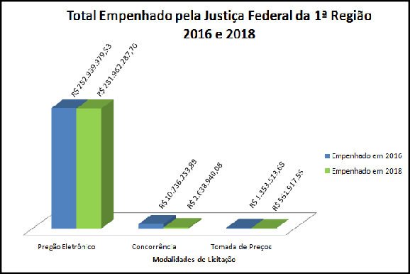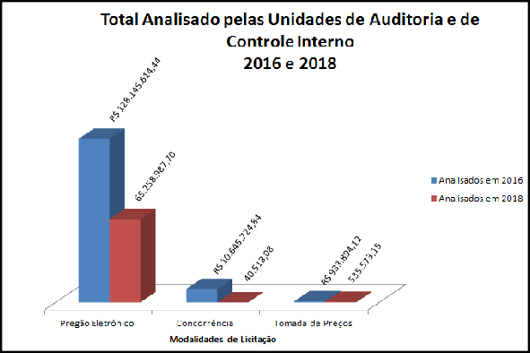
Fonte: Tesouro Gerencial e informações das unidades de auditoria e de controle interno da Justiça Federal da 1ª Região.

  - Acrescentam-se, ainda, auditorias realizadas pela Secau em 2018, conforme Paint - 2018, que contemplaram despesas efetuadas em 2017 decorrentes de licitações na modalidade de Pregão Eletrônico, Dispensa e Inexigibilidade, totalizando o montante analisado de R$ 55.895.884,23.
  - As unidades de auditoria e as de controle interno da Justiça Federal da 1ª Região verificaram que as licitações observaram as disposições legais que regem a matéria e a jurisprudência do TCU, não tendo sido constatadas ocorrências relevantes que comprometessem a avaliação pela regularidade dos procedimentos licitatórios das amostras.

Obra da nova sede do TRF 1ª Região
  - No ano de 2016, foi firmado o Contrato n. 39/2016 (3207083 - PAe SEI 0012533-23.2016.4.01.8000) entre o Tribunal e a EACE - Engenheiros Associados Consultores em Engenharia Ltda-EPP, cujo objeto consistia na revisão e atualização tecnológica e normativa dos projetos, especificações e planilhas orçamentárias da obra da nova sede deste Tribunal.
  - O referido contrato foi fiscalizado por uma Comissão de Fiscalização designada por meio da Ordem de Serviço n. 165/2016 (doc. 3117511
- PAe SEI 0012533-23.2016.4.01.8000), com assessoria técnica da empresa Intertechne Consultores S.A, a qual foi encarregada pelo acompanhamento, análise, avaliação e recebimento dos projetos revisados e atualizados, de modo a permitir o nível de precisão e segurança de informações necessárias para a realização de licitação para a conclusão da obra, nos termos do Contrato n. 53/2016 (doc. 3354089 - PAe SEI 0014701-95.2016.4.01.8000).
  - Em decorrência da atualização tecnológica e normativa dos projetos da obra da nova sede, foi publicado, no dia 31/10/2017, o edital de Concorrência n. 1/2017 (doc. 5026287 - PAe SEI 0006411-28.2015.4.01.8000), que teve como objeto a construção de estruturas de concreto complementares, impermeabilizações, elementos de instalações hidrossanitárias sob o solo e execução de movimento de terra.
  - Todavia, durante o procedimento licitatório constataram-se falhas nas planilhas de composição dos preços unitários da obra, o que levou o Presidente do Tribunal a determinar, por meio Decisão Presi 212 (doc. 5189337 - PAe SEI 0006411-28.2015.4.01.8000), a revogação imediata do certame e a instauração de sindicância para apuração dos fatos apontados. Vale destacar que esse procedimento foi objeto do Acórdão TCU 2407/2018 - Plenário. O Presidente do TRF 1ª Região determinou, ainda, a suspensão dos Contratos n. 39/2016 e n. 53/2016, até o término da sindicância, nos termos da Decisão Presi 228 (doc. 5323771 - PAe SEI 0012533-23.2016.4.01.8000).
  - Em consequência das conclusões da sindicância instaurada por determinação da Decisão Presi 212, o Presidente desta Corte proferiu, dentre outras, as seguintes determinações (Decisão Presi 5603693 - PAe SEI 0024950-71.2017.4.01.8000, reproduzida no doc. 5634372 - PAe SEI 0012533- 23.2016.4.01.8000):
- aplicação das penalidades previstas no Contrato n. 39/2016 à empresa EACE em razão dos erros detectados e exigência do cumprimento dos prazos definidos previamente, além do dever de primar pela qualidade do serviço entregue;
- rescisão do Contrato n. 53/2016 (Termo de Rescisão 6147602 - PAe SEI 0014701-95.2016.4.01.8000), firmado com a Intertechne Consultores S.A, e aplicação das penalidades contratuais.
  - Além das providências adotadas na referida decisão, foi mantida a suspensão da execução do Contrato n. 39/2016 até a nova contratação de empresa para o assessoramento técnico à fiscalização, assim como instituída comissão para analisar a conformidade técnica das planilhas (orçamentos, cronogramas e composições) e outros documentos acessórios, elaborados pela empresa EACE (Contrato n. 39/2016) e recebidos em momento anterior à suspensão da execução contratual, de forma a dar continuidade ao processo para a contratação de empresa para a construção da nova sede deste Tribunal (Decisão Presi 5749560 - PAe SEI 0012533-23.2016.4.01.8000).
  - Dessa forma, no ano 2018, para que não houvesse solução de continuidade do projeto de construção da nova sede, a comissão instituída envidou esforços na revisão dos projetos que haviam sido entregues previamente à suspensão do Contrato n. 39/2016 e no andamento da contratação de nova empresa para assessoramento técnico à fiscalização, em substituição ao Contrato n. 53/2016.
  - Registra-se que todos os contratos vinculados à obra da nova sede do TRF 1ª Região são fiscalizados por Comissão de Fiscalização, designada por ordem de serviço específica, e assessorada por empresa especializada. A Secretaria de Administração do Tribunal conta com a Divisão de Elaboração e Acompanhamento dos Contratos - Diaco, cuja atribuição, entre outras, é a de apoiar, em segunda linha de defesa, a fiscalização administrativa dos contratos.
  - Cumpre destacar que, por força da Resolução CNJ 114/2010, bem como do Despacho Diges TRF1 2145 (doc. 2456045 - PAe SEI 0004541-11.2016.4.01.8000), esta Secretaria de Auditoria Interna analisa previamente os termos de referência, minutas de editais, minutas de contratos e pagamentos relacionados à obra da nova sede do TRF da 1ª Região.
  - Salienta-se, por oportuno, que a Secretaria de Auditoria Interna do Tribunal não dispõe de unidade técnica específica para auditar obras, tampouco há servidor lotado na Secretaria ocupante de cargo de Analista Judiciário - especialidade engenharia ou arquitetura, ambas as graduações exigíveis para análises técnicas pertinentes à profissão de engenheiro ou arquiteto, previstas em regulamentação dessas profissões. Portanto, o exame da documentação concentra-se, exclusivamente, na verificação da conformidade do procedimento com as cláusulas e cronogramas previstos nos contratos, conformidade com a Lei
n. 8.666/93 e com a jurisprudência do TCU.
  - Com base nas avaliações realizadas por esta unidade de auditoria interna, verificou-se que, em que pese as falhas constatadas nas planilhas de composição dos preços unitários do edital de Concorrência n. 1/2017, a gestão do Tribunal foi diligente na tomada de decisões e agiu tempestivamente de forma a evitar a contratação dos serviços com sobrepreços, o que poderia acarretar danos ao erário.
  - Ademais, pode-se constatar que a Administração vem adotando as medidas necessárias, possíveis e suficientes à continuidade do projeto de construção da nova sede, que depende, atualmente, da atualização dos projetos originalmente concebidos pelo escritório de arquitetura Oscar Niemeyer.
  - Assim, em razão do acompanhamento que a auditoria interna vem exercendo em outros processos de fiscalização, o entendimento é no sentido de não emitir recomendações à Administração a respeito desse item neste processo de contas anuais.

Obras nas seções judiciárias vinculadas a este Tribunal
  - No âmbito das seções judiciárias da Justiça Federal da 1ª Região foram realizadas apenas duas licitações na modalidade de concorrência no ano 2018 para obras. Uma foi realizada pela Seção Judiciária do Mato Grosso e a outra pela Seção Judiciária do Piauí.
  - De acordo com as informações prestadas pela unidade de auditoria interna da SJMT, em seu respectivo RAG exercício 2018, a concorrência observou as disposições legais que regem a matéria e a jurisprudência do TCU, não tendo sido encontradas ocorrências relevantes que comprometessem sua avaliação pela regularidade.
  - No que se refere à concorrência realizada pela SJPI, a unidade de controle interno informou, em seu RAG exercício 2018, que o referido procedimento não havia sido analisado até o momento. Diante desse fato, a Secretaria de Auditoria Interna do Tribunal emitiu a Solicitação de Auditoria 8369578, solicitando que fosse informado o prazo previsto para conclusão do exame da Concorrência 01/2018, que resultou no Contrato n. 34/2018, firmado com a SOFERRO CONSTRUTORA LTDA - ME. Em resposta, a unidade de controle interno da SJPI (8370485) relatou que não há condições de concluir o exame até o final deste semestre. O fato reside na complexidade da contratação que requer acuidade e conhecimento suficiente para identificação de supostos vícios. Por se tratar de objeto não comum, o exame exige tempo excepcional para coleta de orientações expedidas sobre o assunto, selecionando as que mais se identifiquem com o caso em estudo e por fim o apontamento de possíveis achados. A Secau, por meio da Divisão de Auditoria de Gestão Administrativa, procederá ao monitoramento da referida avaliação durante o exercício 2019.
  - A Seção Judiciária de Minas Gerais não realizou concorrência em 2018. No entanto, em função das determinações constantes da Resolução CNJ 114/2010, os serviços de engenharia executados por aquela Seccional e suas subseções judiciárias vinculadas tiveram seus processos de contratação avaliados previamente pela unidade de auditoria interna. Conforme RAG exercício 2018 da SJMG, os apontamentos inseridos nas solicitações de auditoria e as recomendações emitidas foram regularizados ou justificados pelos setores responsáveis e considerados satisfatórios. As providências ainda em fase de implementação estão sendo monitoradas pela área de auditoria.
  - Com relação às demais seções judiciárias vinculadas ao Tribunal, não foram detectadas impropriedades dignas de nota ou não sanadas pela Administração, segundo levantamento das respectivas unidades de auditoria e de controle interno.
  - Dessa forma, conforme informações prestadas pelas unidades de auditoria interna e de controle interno das seccionais da JF da 1ª Região, concluiu-se que, em relação aos processos de contratação de obras, a expressiva maioria das seccionais adotou as medidas suficientes e adequadas para atender aos dispositivos legais.

Utilização de critérios de sustentabilidade ambiental na aquisição de bens e na contratação de serviços e obras
  - Para verificar a utilização de critérios de sustentabilidade ambiental na aquisição de bens e na contratação de obras e serviços, referentes ao exercício de 2018, as unidades de auditoria e de controle interno da JF 1ª Região procederam a exames de documentos oficiais disponibilizados no Portal Eletrônico do Tribunal e em processos de contratação, bem como de informações prestadas pelos gestores.
  - Com base nesses documentos e informações, verificou-se que, no exercício de 2018, a Justiça Federal da 1ª Região, sempre que viável, fez constar em seus Termos de Referência e Editais disposições referentes à sustentabilidade e ao impacto ambiental, em conformidade com as normas de regência. Vale, também, frisar que está em curso a consolidação de política voltada para aquisições sustentáveis e conscientização do quadro de pessoal que integra a força de trabalho na JF 1ª Região.
  - Medida adotada pelo Tribunal que merece destaque é a revisão da Instrução Normativa TRF1 14-05, que dispõe sobre Aquisição de Materiais e Contratações de Serviços. A nova versão desse normativo terá a finalidade de atender às necessidades da Justiça Federal da 1ª Região, no sentido de promover a sistematização dos processos de contratação pública, com o objetivo de melhorar as tarefas de planejamento, análise e instrução dos processos de contratação, com ênfase na uniformização dos procedimentos e na adoção de formulários editados em plataforma digital em detrimento de formulários tradicionais em suporte papel, com vistas à modernização e ao cumprimento de normas ambientais, conforme manifestação da Coordenadoria de Compras e Coordenação Técnica do Sistema de Inteligência - Cocin (doc. 8262442 - PAe SEI 0012185-97.2019.4.01.8000).
  - O Tribunal e as seccionais vinculadas instituíram seus Planos de Logística Sustentável - PLS em 2016, com a finalidade de definir ações que permitissem o alcance de metas direcionadas à racionalização de gastos e qualidade dos serviços prestados em observância à garantia do equilíbrio econômico e socioambiental, tendo como base a Resolução CNJ 201/2015, que determinou a criação das unidades ou núcleos socioambientais no Poder Judiciário.
  - A Auditoria Operacional 1/2015 (doc. 1234526), que englobou a avaliação da gestão ambiental e licitações sustentáveis no âmbito de toda a Justiça Federal da 1ª Região, foi monitorada em 2017 (doc. 3424186, 4450942 - PAe SEI 0013230-78.2015.4.01.8000). As ações em curso para pleno atendimento das recomendações permaneceram em acompanhamento em 2018, uma vez que várias delas representam ação contínua e permanente, que demandam revisão e monitoramento periódicos.
  - Em 2016, verificou-se que a política voltada à sustentabilidade era incipiente, de modo que foram poucas as ações implementadas à época pelas seccionais e pelo Tribunal, conforme constou do RAG - 2016. No entanto, em 2018, constata-se um incremento nas ações voltadas à sustentabilidade e contratações sustentáveis, como se pode verificar nos Relatórios PLS do Tribunal e das seções judiciárias, que se encontram disponíveis para consulta no Portal do Tribunal na aba Institucional/Gestão Socioambiental, assim como nos Relatórios de Desempenho do PLS - 2018, que apresentam a evolução rumo ao alcance das metas conforme cada eixo temático.
  - Consta, ainda, no Portal do Tribunal, o Índice de Acompanhamento da Sustentabilidade na Administração - Iasa 2018. A divulgação dessa informação atende, dentre outras recomendações, às dispostas no Acórdão TCU 1.056/2017 - Plenário, reexaminado por meio do Acórdão TCU 600/2019 - Plenário, que converteu parte das determinações em recomendações. O acompanhamento das medidas adotadas pela Administração para atendimento Acórdão TCU 1.056/2017 - Plenário é realizado pela Diaud / Secau e registrado nos autos do PAe SEI 0012968-60.2017.4.01.8000 (docs. 4737496, 5094124, 6793335, 7736918 e 8090479), onde se constata que a Justiça Federal da 1ª Região vem buscando adequar suas práticas de forma satisfatória.
  - No Portal Observatório da Estratégia Justiça Federal, encontra-se o registro dos dados socioambientais da Justiça Federal da 1ª Região no que tange aos gastos, ao consumo e à evolução de economia das categorias: água e esgoto, energia elétrica, papel, destinação de materiais para reciclagem, dentre outros.
  - Os Gráficos a seguir, elaborados a partir da extração de dados do Portal Observatório da Estratégia - Justiça Federal, apresentam a comparação entre os dados referentes a 2016, 2017 e 2018 para as categorias de água e esgoto, energia elétrica e papel.
Gráfico 5 Gráfico 6

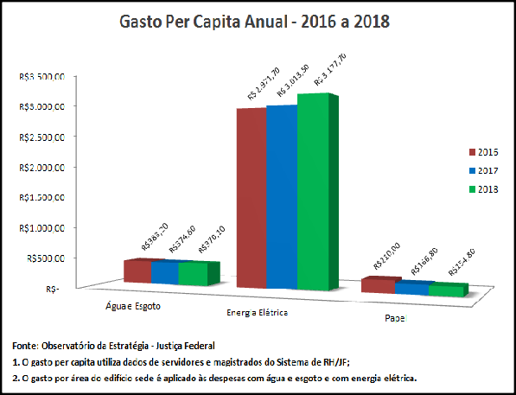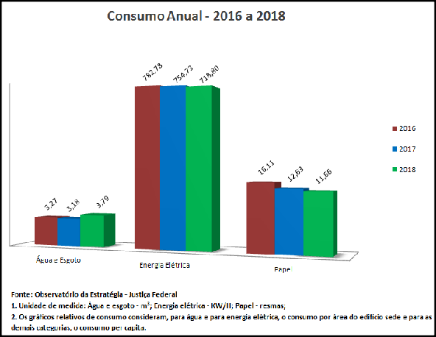

Gráfico 7
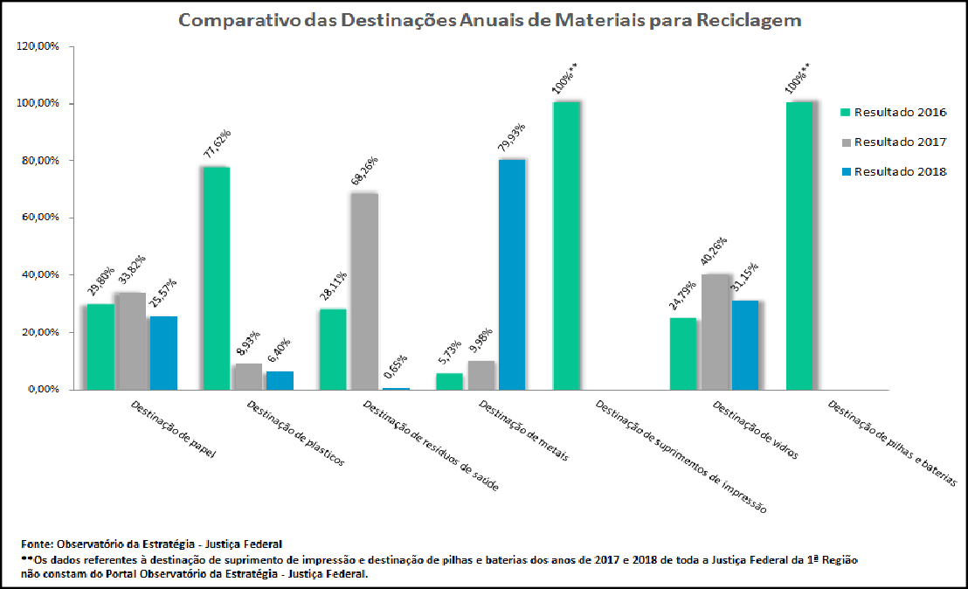

  - Além dos registros no Portal Observatório da Estratégia Justiça Federal, para o aprimoramento da gestão ambiental, foram adotadas no âmbito do Tribunal e das seccionais vinculadas outras ações, de acordo com a realidade de cada órgão, conforme consignado nos Relatórios de Desempenho do PLS e nos Relatórios de Auditoria de Gestão, tais como: implantação da usina fotovoltaica em Cuiabá, inaugurada em março/2018, com capacidade de produzir 300kwp e instalação de torneiras automáticas nos banheiros públicos dos andares com maior circulação de usuários internos e externos (SJMT); aquisição de bebedouros de pressão e purificadores de água para reduzir a compra de garrafões de água mineral (SJBA); elaboração de um guia/manual de compras sustentáveis por parte da ECOLIGA (SJMA); elaboração do Projeto Básico do Sistema de Reuso de Água e Irrigação da nova sede da Subseção Judiciária de São João Del Rei (SJMG).
  - Diante do panorama evidenciado, verificou-se que todos os órgãos integrantes da Justiça Federal da 1ª Região estão envidando esforços em prol do atingimento das metas estabelecidas na Resolução CNJ 201/2015, apresentando justificativas diante de eventual obstáculo a ser superado, e buscando soluções para adoção de critérios de sustentabilidade ambiental nas contratações.
  - Conclui-se, portanto, que, no âmbito da Justiça Federal da 1ª Região, a utilização de critérios de sustentabilidade ambiental na aquisição de bens e na contratação de serviços e obras vem sendo aplicada e incrementada continuamente pela Administração.

Qualidade dos controles internos administrativos relacionados à atividade de compras e contratações
  - Para avaliação da qualidade dos controles internos administrativos relacionados à atividade de compras e contratações, foram verificados os procedimentos afetos à área para identificação de motivos que originaram maiores riscos à gestão: interposição de recursos administrativos durante procedimentos licitatórios, atrasos, anulação e revogação de licitações. Foram avaliadas, ainda, as políticas de treinamento e capacitação direcionados aos servidores da área de licitações e contratos, no exercício de 2018.
  - Os exames foram efetuados nos processos administrativos, aplicando-se a metodologia de amostragem aleatória simples adotada pelo Tribunal e pelas seccionais vinculadas, visando à avaliação da gestão de compras e contratações. A Administração das seccionais, de modo geral, tem buscado adotar procedimento de conferência na fase inicial do processo, mediante uso de listas de verificação, a fim de demonstrar a conformidade da instrução e minimizar o risco de desconformidades.
  - No âmbito do Tribunal, conforme relatado no RAG-2016, a Assessoria Jurídica, atuando em segunda linha de defesa, elaborou roteiros de procedimentos para conferir atos praticados pelas unidades envolvidas em todo o procedimento licitatório, com reuniões periódicas que orientaram as áreas competentes e servidores cujas atribuições relacionavam-se com o assunto.
  - Em 2018, contatou-se que tais roteiros, como ações de controle interno administrativo, a fim mitigar os riscos identificados, contribuíram para a melhoria das atividades das unidades quanto à observância à legislação e à jurisprudência do Tribunal de Contas da União. Dentre as ações de controle, além do uso de checklists, destacam-se, ainda, a elaboração, divulgação e uso dos Formulários dos Artefatos Documento de Oficialização de Demanda - DOD e Estudos Técnicos Preliminares - ETP, conforme determinação da Secretaria de Administração - Secad do Tribunal e modelos elaborados (docs. 6818162, 6817916 e 6818157 - PAe SEI 0013427-62.2017.4.01.8000), sujeitos a revisões periódicas para atualização.
  - Para aprimorar os controles internos que envolvem o planejamento das contratações e o gerenciamento de riscos, conforme já informado no RAG 2016, fora implementado o Projeto Estratégico Gestão de Riscos nos Processos de Compras Governamentais, no âmbito da Secretaria de Administração
- Secad do Tribunal, para desenvolver a cultura de gestão de riscos, conforme consta dos autos do PAe SEI 0005656-04.2015.4.01.8000.
  - No mencionado projeto de gestão de riscos, os objetivos específicos estabelecidos foram o mapeamento dos riscos inerentes ao processo de compras governamentais com vistas à elaboração de matriz de riscos e à proposição de controles internos e medidas para tratamento dos riscos identificados. O projeto do Tribunal foi inspirado no desenvolvido pela Secretaria de Logística - Selog, do Tribunal de Contas da União - TCU e teve seu encerramento em 2107, com a conclusão das atividades antes do prazo previsto no Termo de Abertura do Projeto.
  - Para dar continuidade à gestão de riscos nos processos de compras do Tribunal, e visando ao aperfeiçoamento da governança das aquisições, especificamente no que concerne à Gestão de Riscos na Gestão de Contratos, foi instaurado o PAe SEI 0008870-95.2018.4.01.8000, onde se encontram os registros do grupo de trabalho que desenvolveu a iniciativa, conforme Relatório 7219785. A matéria tratada consubstancia-se na fase 3 do Processo Global de Aquisição e vem complementar os procedimentos desenvolvidos no PAe SEI 0005656-04.2015.4.01.8000, relativamente às duas etapas predecessoras: 1. Planejamento das Contratações e 2. Seleção de Fornecedores.
  - No mencionado relatório constam as etapas a serem cumpridas durante o exercício de 2019, quais sejam: mapeamento do processo de trabalho, identificação dos objetivos-chave, dos riscos inerentes e dos controles internos adotados pela gestão, análise dos riscos identificados e planejamento de respostas aos riscos considerados mais relevantes. Verifica-se que, embora a Portaria Diges 6011669, de 07/05/2018, que designa os membros para compor grupo de trabalho para desenvolver a gestão de riscos na gestão contratual, estabeleça o prazo de 12 meses para conclusão dos trabalhos, o Plano de Trabalho 6546279, apresentado pelo referido grupo de trabalho, prevê a conclusão das atividades em 18/12/2019, com apresentação do relatório final em 15/01/2020. Avalia-se que esse descompasso, apesar de significativo, não compromete decisivamente o resultado final do trabalho proposto, mas há necessidade de justificada adequação do cronograma ou revisão do prazo previsto na portaria.
  - Apesar da restrição orçamentária, a política de treinamento e capacitação direcionada aos servidores que atuam nas áreas de planejamento de compras e de licitações e contratos na Justiça Federal da 1ª Região tem se mostrado satisfatória para difundir as capacidades técnicas relacionadas à execução das atividades afetas a essas áreas entre os diversos agentes. Nesse aspecto, é importante destacar o esforço da Administração do Tribunal e das seções judiciárias, no sentido de priorizar as ofertas de capacitação frente às limitações do orçamento, bem como a parceria de entidades públicas promotoras de eventos de capacitação, a exemplo do Instituto Serzedello Corrêa e da Escola Nacional de Administração Pública - Enap, que buscam, sempre que possível, disponibilizar vagas aos servidores da Justiça Federal da 1ª Região, sem ônus para o Tribunal.
  - Verificou-se que, nos últimos dois exercícios, foram promovidos os cursos apresentados no quadro a seguir, dos quais participaram servidores e gestores do Tribunal e das seccionais vinculadas, conforme a possibilidade de cada seccional, que atuam nas áreas em comento:

Quadro 9 - Capacitações e treinamentos em licitações e contratos em 2017 e 2018

Item | Cursos ofertados | Entidade promotora do  evento | Período | Carga horária
1 | A novíssima IN 05/2017 | Elo Consultoria | 25/10/2017 a  26/10/2017 | 16 horas
2 | Auditoria Baseada na Avaliação de  Riscos* | CVI | 19/06/2017 a  21/06/2017 | 10 horas
3 | Capacitação em compras sustentáveis | TSE | 06/06/2018 a  14/06/2018 | 17 horas
4 | Curso Gestão da Conta Vinculada com  Base na IN 05/2017 | CJF | 17/04/2017 a  20/04/2017 | 16 horas
5 | e-Social - Implementação, funcionamento  e fiscalização na Administração Pública | IOC - Capacitação | 12/09/2018 a  14/09/2018 | 24 horas
6 | Elaboração Termos de Referência para  contratação | CJF | 20/02/2017 a  24/02/2017 | 20 horas
7 | Estudos Técnicos Preliminares, Projeto  Básico e Termo de Referência | TSE | 06/08/2018 a  08/08/2018 | 20 horas
8 | Gestão Socioambiental Consciente,  Administração Eficiente | SJDF | 27/08/2018 a  28/085/2018 | 8 horas
9 | Jurisprudência do TCU em Temas  Polêmicos em Contratos de Obras Públicas | Capacity Treinamentos | 27/09/2018 a  28/09/2018 | 16 horas
10 | Orçamento e Formação de Preços de Obras  Públicas | Capacity Treinamentos | 27/08/2018 a  28/08/2018 | 16 horas
11 | Passo a passo da Planilha de Custos e  Formação de Preços | Elo Consultoria | 16/08/2017 a  18/08/2017 | 24 horas
12 | Processo de Contas Anuais na Visão do  TCU | Capacity Treinamentos | 07/12/2017 a  08/12/2017 | 16 horas
13 | Rescisão de Contratos, aplicações de  sanções, responsabilidades dos agentes por ações e omissões e a lei anticorrupção | Zênite | 09/11/2017 a  10/11/2017 | 16 horas
14 | Seminário de Sustentabilidade na  Administração Pública: Panorama e Estratégias de Gestão e IV Seminário Estratégico Sustentável | STJ e TCU | 20/06/2017 a  22/06/2017 | 24 horas
15 | V Seminário de Planejamento Estratégico  Sustentável do Poder Judiciário | STJ | 12/06/2018 a  13/06/2018 | 17 horas
16 | Seminário 50 erros mais comuns em Licitações: Análise de Casos | Escola Nacional de Administração Pública -  Enap | 27/04/2017 | 8 horas
17 | Seminário Gestão de Riscos em Licitações | Escola Nacional de Administração Pública -  Enap | 22/06/2017 | 8 horas
18 | Ética e Serviço Público* | Escola Nacional de Administração Pública -  Enap | 05/09/2018 a  26/09/2018 | 20 horas
19 | Seminário Melhores Práticas em Contratações de TI | Escola Nacional de Administração Pública -  Enap | 08/06/2017 | 8 horas
20 | Diálogos com o TCU: entenda as recentes  decisões da Corte sobre licitações e contratos | Escola de Administração Fazendária - Esaf | 02/10/2018 a  05/10/2018 | 16 horas
21 |  | Escola de Administração | 13/11/2018 | 8 horas

 | III Seminário sobre Sustentabilidade do  Ministério da Fazenda | Fazendária - Esaf
22 | Temas Avançados em Projeto Básico e  Termo de Referência | Elo Consultoria | 04/12/2017 a  05/12/2017 | 16 horas
23 | IX Fórum Brasileiro da Atividade de Auditoria Interna Governamental* | Conselho de Dirigentes  de Órgãos de Controle Interno | 19/10/2017 a  20/10/2017 | 15 horas
24 | Auditoria Baseada em Riscos* | Tribunal Regional  Federal da 1ª Região | 15/10/2018 a  26/10/2018 | 35 horas
25 | Palestra - Pesquisa de Jurisprudência | Tribunal Regional  Federal da 1ª Região | 06/03/2018 a  06/03/2018 | 2 horas
26 | Licitações Sustentáveis | Tribunal Regional  Federal da 1ª Região | 24/09/2018 a  29/10/2018 | 25 horas
27 | Palestra Sustentabilidade e ética nas  contratações públicas | Tribunal Regional Federal da 1ª Região | 05/06/2019 a  05/06/2019 | 2 horas
28 | Planejamento da Contratação e Gestão e  Fiscalização de Contratos - Módulo I - Turmas 1 e 2 | Tribunal Regional Federal da 1ª Região | 24/09/2018 a  05/10/2018 | 24 horas
29 | Planejamento da Contratação e Gestão e  Fiscalização de Contratos - Módulo II - Turmas 1 e 2 | Tribunal Regional Federal da 1ª Região | 05/11/2018 a  12/11/2018 | 16 horas
30 | Planejamento e Gestão de Contratos de TI  - Turmas I e II | Tribunal Regional  Federal da 1ª Região | 19/11/2018 a  28/11/2018 | 32 horas
Fonte: Informação TRF1-CEDAP 8448023
* Temas de Capacitações e Treinamentos não solicitados na SA 8443066, mas que alcançam a atuação dos servidores integrantes da Diaud / Secau nas atividades de auditoria e acompanhamento da gestão em Licitações e Contratos.

  - Com base nas avaliações realizadas pela equipe de auditoria, evidenciadas e sintetizadas na alínea "c" deste relatório, verifica-se que as estruturas de controles internos administrativos adotadas no Tribunal, relacionadas à atividade de compras e contratações, têm sido capazes de reduzir o impacto ou a probabilidade da ocorrência de eventos de risco inerentes a essas áreas de gestão, em conformidade com a legislação vigente, observando-se, no entanto, a necessidade de constante aprimoramento.
  - Diante disso, com o intuito de aperfeiçoar a qualidade dos controles internos administrativos relacionados à atividade de compras e contratações, recomenda-se à Secretaria de Administração - Secad/TRF 1ª Região:
6.c.1. Adotar medidas para sanar o descompasso entre a Portaria Diges 6011669, de 07/05/2018, que estabelece o prazo de 12 meses para conclusão dos trabalhos concernentes à Gestão de Riscos na Gestão de Contratos, e o Plano de Trabalho 6546279 apresentado pelo grupo de trabalho, que prevê a conclusão das atividades em 18/12/2019, com apresentação do relatório final em 15/01/2020.

Este item foi excluído, conforme ata de reunião realizada em 24/01/2019 com a Secretaria de Controle Externo da Administração do Estado - SecexAdministração-TCU

- AVALIAÇÃO DA GESTÃO DA TECNOLOGIA DA INFORMAÇÃO
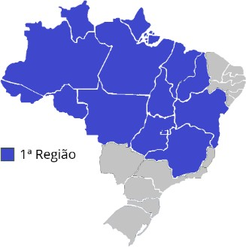
Figura 2 - Mapa da Justiça Federal da 1ª Região

Na Justiça Federal da 1ª Região, a Secretaria de Tecnologia da Informação - Secin é a unidade responsável pelas atividades de planejamento, desenvolvimento, operacionalização, manutenção e documentação de sistemas e da infraestrutura de Tecnologia da Informação -TI. Ela cumpre seu papel institucional de forma coordenada com os Núcleos de Tecnologia da Informação - Nutec - ou com as Seções de Tecnologia da Informação - Seinf - que existem nas seções judiciárias e executam as atividades de TI, principalmente o suporte de primeiro e segundo níveis.

  - A presente análise compreendeu a gestão de TI do Tribunal Regional Federal da 1ª Região e seções judiciárias vinculadas, sob à ótica da conformidade, da responsabilidade, da estratégia, das aquisições, do desempenho e do comportamento humano.
  - O levantamento de informações foi realizado a partir de dados constantes dos Sistemas:
    - de Recursos Humanos da 1ª Região - SARH;
    - Eletrônico de Informações - SEI;
    - de Aquisição e Controle de Material ou Serviço - Sicam; e
    - de Gestão de Contratos - Gercon.
  - Além dos sistemas acima, foram analisadas informações prestadas pela Secin (resposta à Solicitação de Auditoria 8082649) e pela Divisão de Material e Patrimônio - Dimap (resposta à Solicitação de Auditoria 8206078), bem como realizadas duas inspeções físicas junto à Secin (visita ao Centro de Processamento de Dados - CPD, ao Núcleo de Operação de Centros de Dados - Nuope e à Divisão de Apoio aos Usuários - Diatu). Em paralelo, as unidades de controle interno ou de auditoria interna das seções judiciárias realizaram levantamentos por meio de elaboração de questionamentos e avaliação das respostas apresentadas pelas áreas de TI das seccionais.
  - As informações presentes no item 4.5 do Relatório de Gestão do exercício de 2018 também foram consideradas na análise, cujos resultados são apresentados a seguir.

Conformidade
  - O princípio da conformidade está relacionado ao cumprimento de normas e de regulamentos. Para delimitar o escopo do levantamento foram considerados os seguintes normativos:


Resolução CNJ 182/2013 - Dispõe sobre diretrizes para as contratações de Solução de Tecnologia da Informação e Comunicação pelos órgãos submetidos ao controle administrativo e financeiro do Conselho Nacional de Justiça - CNJ;
Resolução CNJ 185/2013 - Institui o Sistema Processo Judicial Eletrônico - PJE como sistema de processamento de informações e prática de atos processuais e estabelece os parâmetros para sua implementação e funcionamento;
Resolução CNJ 211/2015 - Institui a Estratégia Nacional de Tecnologia da Informação e Comunicação do Poder Judiciário (Entic-JUD).

Resolução CJF 6/2008 - Dispõe sobre a implantação da Política de Segurança da Informação e a utilização dos ativos de informática no âmbito do Conselho e da Justiça Federal de primeiro e segundo graus;
Resolução CJF 88/2009 - Dispõe sobre a organização do Sistema de Tecnologia da Informação da Justiça Federal;
Resolução CJF 240/2013 - Dispõe sobre aprovação dos regimentos internos do Comitê de Segurança da Informação da Justiça Federal - CSI- JUS e do Comitê de Resposta a Incidentes da Justiça Federal - CRI-JUS;
Resolução CJF 313/2014 - Dispõe sobre a Gestão da Estratégia da Justiça Federal e dá outras providências;

Resolução CJF 279/2013 - Dispõe sobre o Modelo de Contratação de Solução de Tecnologia da Informação da Justiça Federal - MCTI-JF no âmbito do Conselho e da Justiça Federal de primeiro e segundo graus;
Resolução Presi TRF1 29/2014 - Dispõe sobre o Planejamento Estratégico da Justiça Federal da 1ª Região e dá diretrizes para sua gestão no âmbito do Tribunal, das Seções e das Subseções Judiciárias.

  - Além dos normativos relacionados, também foram consideradas recomendações do Tribunal de Contas da União - TCU e desta Secretaria de Auditoria Interna - Secau.
  - Para elaboração do presente relatório, foram analisadas as recomendações expedidas pela Secau e dirigidas à Secin presentes nos seguintes
instrumentos:

Relatório do Monitoramento da auditoria de governança, riscos e controle de Tecnologia da Informação (2121032); Relatório do Monitoramento da auditoria de gestão de material e patrimônio (2886853);
Relatório do Monitoramento da auditoria de gestão de pessoas (3146274); Relatório de Auditoria de Gestão - Exercício 2016 (4414150);
Relatório de Auditoria de governança, riscos e controles de Tecnologia da Informação (5830757) e
Relatório final de Auditoria Especial sobre licitação para aquisição de notebooks ultrafinos híbridos (6378483).
  - Das recomendações presentes nos relatórios acima, obteve-se a nuvem de palavras:

Figura 3 - Nuvem de palavras

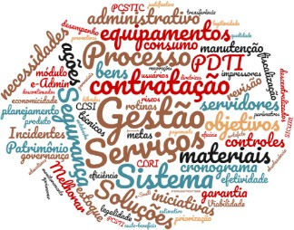

  - A situação das recomendações apresentadas no gráfico a seguir demonstra que 60,5% das recomendações realizadas foram implementadas pela área auditada e 34,9% estavam em implementação no exercício de 2018.

Gráfico 8

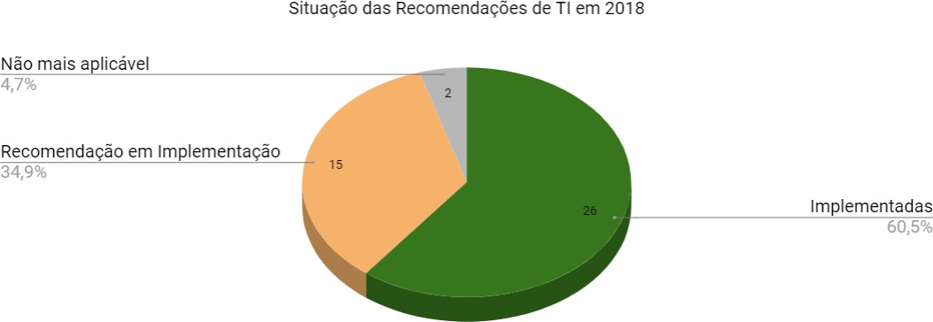

  - Responsabilidades
  - Os indivíduos e grupos da organização devem compreender e aceitar suas responsabilidades no que tange ao fornecimento e às demandas de Tecnologia da Informação. Os responsáveis pelas ações também têm autoridade para desempenhá-las. Nesse contexto, consideram-se as seguintes normas:
Resolução CNJ 211/2015; Resolução CJF 6/2008; Resolução CJF 88/2009; Resolução CJF 240/2013; Resolução Presi TRF1 29/2014.
  - À luz desses dispositivos, verificou-se a atuação:


Do Comitê de Gestão de Tecnologia da Informação da Justiça Federal da 1ª Região - CGTI-TRF1: O processo 0004687-23.2014.4.01.8000 apresenta as atas das reuniões realizadas em 2018 - foram três - em que o comitê deliberou sobre os assuntos de sua responsabilidade.


Da Comissão Local de Resposta a Incidentes de Segurança da Informação - CLRI e da Comissão Local de Segurança da Informação - CLSI: Com base no despacho Ditec 8165617, somente o CLRI realizou reuniões, mas de caráter informal.
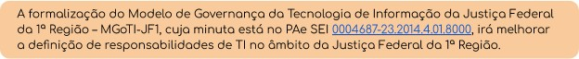

Estratégia
  - A estratégia de TI deve satisfazer as necessidades atuais e contínuas do negócio da organização. Nesse sentido, foi verificado o
alinhamento entre o Plano Estratégico da Justiça Federal - PEJF e o Plano Estratégico de Tecnologia da Informação - Peti, os quais foram aprovados pela Resolução CJF 313/2014.
  - A Justiça Federal da Primeira Região, de forma conjunta com as demais regiões da Justiça Federal e com o Conselho da Justiça Federal, participa da elaboração do Peti-JF. Já o Plano Diretor de Tecnologia da Informação é elaborado para a primeira região e aprovado pelo CGTI-TRF1. A última revisão do plano - realizada em 2018 (7259771) - contava com 122 (cento e vinte e duas) iniciativas, contemplando os 3 (três) objetivos estratégicos presentes no Peti-JF. Dessas iniciativas, 83 (oitenta e três) possuíam metas para o ano de 2018, quantitativo que está sendo considerado como o universo para a verificação do cumprimento das metas no referido exercício.
  - Após o cotejo da execução das iniciativas do PDTI com as metas estabelecidas, conforme aferido na planilha 8040042, constata-se que dois terços das iniciativas estão aquém do planejado.

Gráfico 9
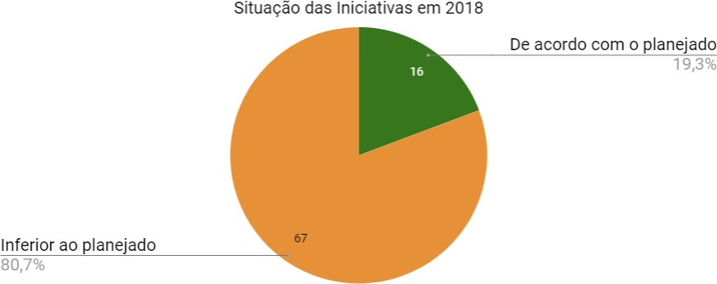

  - Aquisições
  - As Resoluções CNJ 182/2013 e CJF 279/2013 aplicam-se às aquisições realizadas no âmbito do TRF 1ª Região e estabelecem a gestão do
Plano de Contratação de Soluções de Tecnologia da Informação - PCSTIC alinhado às necessidades do órgão presentes no PDTI.
  - Durante esta auditoria, foi analisado e constatado o alinhamento entre o Plano de Contratações e o Plano Diretor vigentes, com revisões realizadas pelo CGTI-TRF1 ante as necessidades apresentadas pelo Tribunal e pelas seções judiciárias vinculadas.
  - A Justiça Federal da 1ª Região adota sistemática centralizada de aquisições em que a maior parte das compras é realizada pelo Tribunal, considerando as necessidades de toda a Região, com vistas à economia processual e de escala, redução de custos e padronização tecnológica. Por isso, avaliou-se a interação entre a área de TI do Tribunal e a das seccionais, no que tange à execução do PCSTIC. A partir de informações presentes no Sistema Gercon, contatou- se crescimento no número de contratos de TI assinados:

Gráfico 10
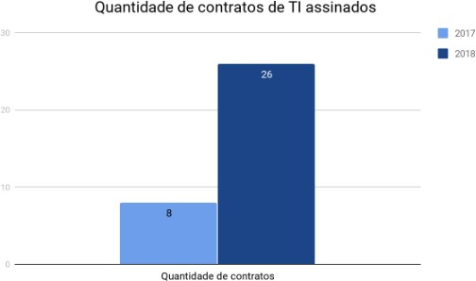

  - Além da quantidade de contratos de TI assinados, outro aspecto que indica a melhoria na capacidade de realização de contratações por parte da área de TI é a duração média dos processos de aquisição: em 2018, o tempo gasto desde a Oficialização da Demanda até a assinatura do contrato ou ata de registro de preços foi de 468 dias, ante 554 dias no ano de 2017, uma redução dede 17%. A contratação de apoio à gestão de TI (5377374) foi um fator relevante para essa melhoria da capacidade de contratar.
  - Também foi constatado crescimento no uso da Fábrica de Software para desenvolvimento e manutenção de sistemas: com base nos pagamentos realizados à empresa contratada para prestação de serviços - PAe SEI 0027027-87.2016.4.01.8000 e processos relacionados: foram 1.930 (mil novecentos e trinta) Pontos de Função em 2017 e 6.158 (seis mil, cento e cinquenta e oito) Pontos de Função em 2018.

Desempenho e Comportamento Humano
  - O desempenho da área de TI relaciona-se à capacidade de fornecimento de serviços, investidos da qualidade necessária aos requisitos do negócio institucional. Conforme registrado no Relatório de Gestão 2018, o TRF da 1ª Região apresentou crescimento no Índice de Governança, Gestão e Infraestrutura de TIC dos órgãos do Poder Judiciário (iGovTI). O indicador é composto por 20 tópicos:
  - Em relação à liderança
  - Em relação à definição das Estratégias, Políticas e Planejamentos
  - Em relação à expectativa e entrega de resultados
  - Em relação à transparência
  - Em relação à estrutura organizacional
  - Em relação à coordenação dos macroprocessos:
  - Em relação aos processos de governança e de gestão
  - Em relação aos processos de segurança da informação
  - Em relação aos processos de software
  - Em relação às competências e ao desenvolvimento
  - Em relação ao desempenho
  - Em relação à gestão de riscos
  - Em relação ao monitoramento
  - Em relação à auditoria interna
  - Em relação aos sistemas de informação
  - Em relação à integração de sistemas e disponibilização de informações
  - Em relação ao nivelamento tecnológico
  - Em relação aos processos de gerenciamento de serviços
  - Em relação aos processos de gerenciamento de infraestrutura
7.1. Em relação à Força de Trabalho
  - Comparando-se o desempenho nos anos de 2017 e 2018, considerando os tópicos da composição do indicador acima, a Justiça Federal da
Primeira Região:

Evoluiu em 12 (1.2, 1.4, 2.2, 2.3, 2.4, 3.1, 4.1, 4.2, 5.1, 6.1, 6.2 e 7.1);
Ficou estável em 5 (1.1, 2.1, 4.3, 5.2 e 5.3); e
Teve desempenho inferior ao de 2017 em 3 (1.3, 2.5 e 3.2).

Gráfico 11

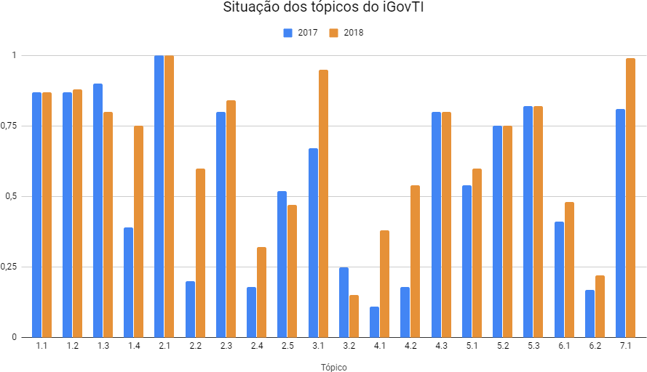

  - Importante ressaltar o ganho no tópico "7.1 Força de Trabalho", que saiu de 0,81 em 2017 para 0,99 em 2018. Esse crescimento é reflexo da redução da defasagem do número de servidores na área de TI, consequência de iniciativas como a transformação de cargos da área administrativa para área de "apoio especializado - Informática", realizada por meio da Resolução Presi TRF1 5861311 (PAe SEI 0005410-03.2018.4.01.8000).
  - No que tange aos resultados do Planejamento Estratégico de TI da Justiça Federal (Peti-JF), de acordo com análise da resposta à solicitação de auditoria emitida pela Secin 8323904, a situação dos indicadores do Peti-JF é a seguinte:

Gráfico 12
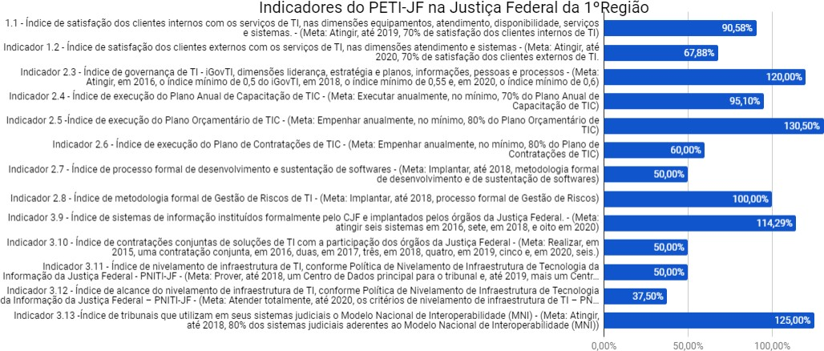

  - O indicador 1.1 sofre grande influência da percepção que os usuários têm dos sistemas que utilizam em seu dia a dia. Nesse sentido, o crescimento do uso de terceirização (Fábrica de Software) e o aumento no quadro de servidores irá contribuir para o atingimento da meta estabelecida. Raciocínio análogo serve para o indicador 1.2, contudo os usuários externos percebem menos a ausência de funcionalidades e mais a situação de indisponibilidade dos sistemas. Por isso, além dos fatores citados para o indicador 1.1, a capacidade de investimento do TRF 1ª Região em uma infraestrutura que aumente a disponibilidade dos sistemas é um fator relevante e as restrições orçamentárias previstas para os próximos exercícios configuram um risco ao atingimento da meta.
  - O Plano Anual de capacitação de TIC, presente no indicador 2.4, também sofre com as restrições orçamentárias. Contratações como a presente no PAe SEI 0021238-39.2018.4.01.8000, em que foi contratado o acesso à plataforma online com 19 cursos relacionados ao Plano de Capacitação de TI (6943853), otimizam os gastos com treinamentos e contribuirão para o atingimento da meta até 2020. Já a meta relacionada ao indicador do Plano de Execução de Contratações de TIC (2.6) deverá ser atingida se mantida a tendência que vem sendo constatada na diminuição do tempo gasto no processo de contratação.
  - O indicador 2.7 resulta de recomendação emitida por essa Secretaria de Auditoria Interna no relatório 01/2018 (2121032) e objeto de monitoramento da Secau:
"2.4.9.1 Apresentar e realizar cronograma de adoção da metodologia de desenvolvimento de sistemas para todos os sistemas do TRF1, justificando a não adoção para o caso de sistemas que serão descontinuados;"
  - O TRF 1ª Região planeja muitas de suas contratações de TI em conjunto com as seções judiciárias vinculadas, mas para atingir o proposto no indicador 3.10 deverá ir além de suas fronteiras e estabelecer articulação com o Conselho de Justiça Federal e demais órgãos da Administração Pública Federal para buscar a economicidade oriunda de compras conjuntas.
  - Já o indicador 3.12 é reflexo direto do limitado orçamento de TI da Justiça Federal da 1ª Região. Se não houver incremento no orçamento, não há como modernizar o parque de equipamentos nem como obter uma infraestrutura de TI em linha com a Política de Nivelamento e Infraestrutura de Tecnologia da Informação da Justiça Federal.

Conclusão
  - Por todo o exposto, conclui-se, com base nos monitoramentos das auditorias de governança, riscos e controle de tecnologia da informação,
de gestão de material e patrimônio e de gestão de pessoas, bem como no Relatório de Auditoria de Gestão Exercício 2016, no Relatório final de Auditoria Especial sobre licitação para aquisição de notebooks híbridos, no Relatório de Gestão do TRF 1ª Região referente ao exercício 2018 e nas avaliações decorrentes desta auditoria de gestão, que houve crescente melhoria na gestão de TI da Justiça Federal da 1ª Região.
  - Assim, em razão do acompanhamento que a auditoria interna vem fazendo em outros processos de fiscalização, optou-se por não emitir recomendações à área de Tecnologia da Informação neste processo de auditoria das contas do exercício de 2018.

Este item foi excluído, conforme ata de reunião realizada em 24/01/2019 com a Secretaria de Controle Externo da Administração do Estado - SecexAdministração-TCU

- Este item foi excluído, conforme ata de reunião realizada em 24/01/2019 com a Secretaria de Controle Externo da Administração do Estado - SecexAdministração-TCU

- AVALIAÇÃO DOS CONTROLES INTERNOS ADMINISTRATIVOS INSTITUÍDOS COM VISTAS A GARANTIR QUE OS OBJETIVOS ESTRATÉGICOS SEJAM ATINGIDOS
  - Os trabalhos de auditoria de gestão referentes a este tema foram direcionados para avaliar a qualidade e a suficiência dos controles internos instituídos no Tribunal e nas seções judiciárias vinculadas, com vistas a garantir que seus objetivos estratégicos sejam atingidos.
  - Conforme estabelecido na Decisão Normativa TCU 172/2018 e confirmado em Ata da Reunião, doc. 7541229, realizada com a SecexAdministração/TCU, em 24/1/2019, a avaliação da qualidade e da suficiência dos controles internos instituídos na JF 1ª Região, a fim de garantir o atingimento dos objetivos estratégicos definidos no PEJF, foi realizada com base nos 5 (cinco) componentes integrados da metodologia “Controle Interno - Estrutura Integrada” (Coso I) criada pelo Committee of Sponsoring Organization of the Treadway Commission (Coso): Ambiente de controle; Avaliação de risco; Atividades de controle; Informação e Comunicação; e Monitoramento.
  - Utilizando também a publicação "Avaliação de Controles Internos", do TCU, como fonte de informação, a Secau procedeu à avaliação dos controles internos administrativos em nível de entidade, a fim de diagnosticar a presença e o funcionamento de todos os componentes da estrutura de controle interno utilizada como referência.
  - A avaliação global do sistema de controles internos administrativos com vistas ao cumprimento dos objetivos estratégicos foi realizada confrontando-se as informações contidas no Relatório de Gestão - exercício 2018, Capítulo 2 - Governança, com: conclusões das ações de auditoria realizadas no curso do exercício 2018, informações prestadas pela administração, legislação vigente, documentos expedidos, resultados das análises de processos administrativos eletrônicos, sistema e-Siest e portal do TRF 1ª Região.

Ambiente de Controle
  - De acordo com o Relatório de Gestão - exercício 2018, os controles internos administrativos na JF 1ª Região têm sido objeto de ações de melhorias contínuas no processo de mitigação dos riscos e no atingimento dos objetivos estratégicos estabelecidos para o Tribunal e seções judiciárias vinculadas da 1ª Região, a exemplo da atualização e expansão do sistema e-Siest em 2017, o qual permite o acompanhamento diário do desempenho das metas estratégicas constantes do PLANEJ 2015-2020.
  - A conformidade do desempenho da gestão com normas externas e diretrizes internas são de responsabilidade da alta Administração do Tribunal, isto é, do Presidente, auxiliado pelo Diretor-Geral da Secretaria e pelo Corregedor Regional, conforme informação constante do RG - exercício 2018. Estes estabelecem as políticas e diretrizes que norteiam as práticas adotadas na JF 1ª Região. A unidade de auditoria interna do Tribunal - Secau - auxilia a Administração por meio das ações de auditoria e acompanhamento da gestão, previstas nos planos anuais de auditoria interna, em que é avaliada a conformidade de atos e fatos da gestão, a fim de identificar riscos e prevenir erros ou deficiências.
  - Pode-se constatar que os valores éticos da JF 1ª Região são bem definidos e estruturados, balizando a conduta de magistrados e servidores, respectivamente, pelo Código de Ética da Magistratura Nacional e pelo Código de Conduta do Conselho da Justiça Federal de primeiro e segundo graus, aprovado pela Resolução CJF 147/2011.
  - Conforme RG - exercício 2018, as prioridades da governança são comunicadas, principalmente, por meio do Plano e do Mapa Estratégico da JF 1ª Região. Além disso, está em fase de elaboração proposta de resolução com vistas ao aprimoramento da governança na Justiça Federal da 1ª Região. Com a aprovação desse novo mecanismo, intenta-se aprimorar os parâmetros existentes, os quais permitem à estrutura de governança cumprir com suas responsabilidades de supervisionar a gestão e promover consequentes avanços no ambiente de controle.
  - Conforme Resolução Presi TRF1 34/2017, a aprovação dos mapas de riscos e a definição do grau de tolerância aos riscos estratégicos é de responsabilidade do Conselho de Administração, instância da mais alta administração constante da estrutura organizacional deste Tribunal.
  - Em relação às delegações de autoridade e de responsabilidade neste Tribunal, estas são bem definidas e formalizadas por meio do Regimento Interno, do Regulamento de Serviço, de resoluções da Presidência, de provimentos da Corregedoria e de portarias da Presidência e da Diretoria-Geral.
  - A estratégia para recrutamento e seleção de pessoas para provimento de cargos efetivos seguem o disposto na Constituição Federal, art. 37, incisos II e III e na Resolução CJF 246/2013. Como forma de reconhecimento e valorização dos servidores e para promover o desenvolvimento de talentos, anualmente é feito o levantamento de necessidades de capacitação e realizadas ações de capacitações. Para avaliar a qualidade e aplicação destes treinamentos nas rotinas de trabalho dos servidores, são aplicados questionários de satisfação.
  - O desempenho dos servidores da JF 1ª Região é avaliado pelo Sistema Integrado de Avaliação de Desempenho Funcional da Justiça Federal - Siades, instituído pela Resolução CJF 43/2008, na qual o servidor que atingir o mínimo exigido pelo sistema terá sua progressão funcional, e, consequente, aumento em seu vencimento básico. Ademais, como forma de incentivo ao servidor, foi instituído e implementado, em 2018, o teletrabalho na JF 1ª Região por meio da Resolução Presi TRF1 6323305/2018 a fim de, entre outros objetivos, aumentar a produtividade e a qualidade de trabalho dos servidores, promover a motivação de servidores, comprometendo-os com os objetivos da instituição e estimular o desenvolvimento de talentos, trabalho criativo e inovação. Para os servidores em regime de teletrabalho, são estabelecidas metas de desempenho superiores a dos servidores que executam as mesmas atividades nas dependências da JF 1ª Região.
  - Com base no contexto apresentado, conclui-se que a JF da 1ª Região possui um ambiente de controle favorável ao atingimento dos objetivos estratégicos estabelecidos no PEJF.

Avaliação de risco
  - As diretrizes para avaliação de riscos no âmbito do TRF 1ª Região foram estabelecidas na Política de Gestão de Riscos na Justiça Federal de primeiro e segundo graus, instituída por meio da Resolução CJF 447/2017, publicada em 12/06/2017. De aplicação obrigatória no âmbito do CJF, dos tribunais regionais federais e das seções judiciárias, essa norma fixou o prazo de 180 dias para implementação da política de gestão de riscos, contados a partir da sua vigência. Em consonância com as disposições dessa norma, o TRF 1ª Região publicou, em 28/08/2017, a Resolução Presi TRF1 34/2017, que instituiu a Gestão de Riscos na JF 1ª Região, e estabeleceu o prazo até 31/12/2019 para mapeamento dos processos críticos definidos na própria Resolução.
  - Vale mencionar que, mesmo antes da publicação da Política de Gestão de Riscos instituída pela Resolução CJF 447/2017, o TRF 1ª Região já buscava adotar ações no sentido de desenvolver a cultura da gestão de riscos na Justiça Federal da 1ª Região. É o caso do projeto estratégico denominado “Gestão de Riscos nos Processos de Compras Governamentais” (PAe SEI 0005656-04.2015.4.01.8000), a respeito do qual foram tecidas considerações no RAG de 2016. A ação piloto teve como objetivo, além de adaptar e aplicar metodologia de gerenciamento de riscos operacionais em âmbito institucional, desenvolver a cultura de gestão de riscos na Secretaria de Administração do Tribunal. Esse projeto foi finalizado em setembro de 2017 e teve como foco as etapas de planejamento das contratações e seleção de fornecedores. Em continuidade a essa ação, foi iniciado, no primeiro semestre de 2018, projeto para implementar a Gestão de Riscos na Gestão Contratual (PAe SEI 0008870-95.2018.4.01.8000), que é terceira e última etapa do processo de trabalho de gestão das contratações. Esse projeto encontra-se na fase de mapeamento das etapas que compõem o processo de gestão contratual e sua conclusão está prevista para janeiro de 2020.
  - Por se tratar de um tema relativamente novo para a Administração Pública Brasileira, e diante da publicação da Política de Gestão de Riscos do Conselho e da Justiça Federal, a Administração do Tribunal, no intuito de apresentar o conteúdo ao corpo funcional, promoveu, ainda no exercício de
2017, 2 (duas) edições do curso sobre Gestão de Riscos e Controles Internos, ministrado por servidores da CGU, para gestores e servidores do Tribunal e das seções judiciárias vinculadas (PAe SEI 0021463-93.2017.4.01.8000 e PAe SEI 0016386-06.2017.4.01.8000).
  - Para dar suporte à implantação da gestão de riscos institucionais na Justiça Federal da 1ª Região, foi criada uma unidade específica no Tribunal, a Seção de Monitoramento da Gestão de Riscos - Semor, para a qual foi designado servidor capacitado para exercer as atribuições pertinentes ao tema. Foi, ainda, aprovado pelo Comitê Institucional de Planejamento Estratégico do Tribunal, o projeto estratégico Implantação da Política de Gestão de Riscos da Justiça Federal na 1ª Região, de que trata o PAe SEI 0008061-08.2018.4.01.8000. Conforme Relatório de Acompanhamento do Projeto elaborado pela Semor, doc. 7013612, o percentual de execução do projeto é de 25% e este encontra-se em atraso de acordo com o cronograma inicialmente estabelecido. Uma nova atuação para esta unidade foi estabelecida (Ata 6752177) e o novo planejamento para execução do projeto está sendo finalizado.
  - Com vistas a definir a metodologia mais adequada à realidade do Tribunal, foi realizada pela Semor, entre 16/04/2018 e 19/04/2018, uma pesquisa eletrônica inicial para avaliar a maturidade da gestão riscos no Tribunal, considerando a percepção dos servidores. Conforme resultados apresentados no doc. 6029931, a pesquisa teve 530 respondentes e evidenciou: ambiente de baixa maturidade, cultura de gerenciamento de riscos incipiente, ausência ou pouco conhecimento do corpo funcional sobre o tema e ausência de práticas formais empregadas nas atividades.
  - Por considerar uma metodologia mais simples, intuitiva e mais maleável, conforme relatado no Relatório de Gestão - exercício 2018, subitem 2.3 - Controle, a Administração decidiu por adotar a metodologia britânica de gerenciamento de riscos “Management of Risc (M_o_R). O “Manual de Gerenciamento de Risco - TRF 1ª Região” e as “Orientações para utilização dos formulários de gerenciamento de riscos”, criados no sistema SEI, foram disponibilizados no Portal do Tribunal, em “ Institucional/Gestão de Riscos”.
  - Diante dos resultados da pesquisa e da definição da metodologia a ser adotada, foram realizadas as seguintes capacitações para gestores e demais servidores a fim de aprimorar o desempenho das unidades por meio da incorporação de práticas de gerenciamento de riscos:
Oficina de Mapeamento de Processos de trabalho (TRF1 - PAe SEI 0018568-28.2018.4.01.8000; SJDF - PAe SEI 0012288- 26.2018.4.01.8005; SJPI - PAe SEI 0003846-53.2018.4.01.8011)
Oficinas de Gestão de Riscos com base na abordagem britânica M_o_R (PAe SEI 0009033-75.2018.4.01.8000), em que foram apresentados o processo de gerenciamento de riscos e as ferramentas normalmente utilizadas em cada etapa.
  - Com base nos documentos analisados pela equipe de auditoria, a exemplo da Informação Diple 8328971 e do PAe SEI 0008061- 08.2018.4.01.8000, que trata do acompanhamento da implementação da Gestão de Riscos, constatou-se que, além do projeto “Gestão de Riscos nos Processos de Compras Governamentais”, mencionado anteriormente, até o momento houve iniciativas no sentido de implementar um gerenciamento formal de riscos da unidade/processo:
Análise de riscos sobre o pagamento de precatórios e RPVs, cuja unidade responsável pelo processo é a Corej (PAe SEI 0022895- 16.2018.4.01.8000);
Mapa de Controles Internos da unidade Diatu (PAe SEI 0006867-36.2019.4.01.8000);
Identificação dos principais riscos relacionados aos macroprocessos finalísticos, conforme consta do RG - exercício 2018, subitem 2.3 - Controle.
  - Apesar da perceptível evolução na implementação da gestão de riscos na JF 1ª Região, conforme demonstram as ações já evidenciadas neste item, cumpre mencionar que os prazos previstos no cronograma do projeto estão em atraso. Tal fato é atribuído, pelo gerente do projeto, conforme doc. 7009511 e doc. 8142926, à insuficiência de engajamento de servidores, tendo em vista que "o Comitê Regional de Gestão de Riscos da 1ª Região somente se reuniu 1 vez entre a criação da Seção de Monitoramento da Gestão de Riscos e a presente data". Esse risco foi identificado e analisado durante o desenvolvimento da iniciativa estratégica, quando o gerente do projeto considerou os seguintes impactos, caso o evento viesse a se materializar: 1) não evolução na implementação da gestão de riscos; e 2) perda de tempo e recursos por não gerenciar adequadamente os riscos enfrentados pelas unidades/Tribunal.
  - Por todo o exposto, e considerando que a avaliação de riscos envolve um processo dinâmico e iterativo para identificar e avaliar os riscos, conclui-se que o gerenciamento de riscos no TRF 1ª Região e, notadamente, nas seções judiciárias vinculadas, ainda está em fase de inicial de implantação e demanda ações de priorização. Constata-se que as medidas já adotadas pertinentes à gestão de riscos, a exemplo das ações de sensibilização e capacitação do corpo funcional, bem como o desenvolvimento de projetos voltados à implementação da gestão de riscos em processos considerados críticos, vêm contribuindo efetivamente para o aprimoramento dos controle internos formalmente instituídos nas suas linhas de defesa e, por essa razão, deve ser incentivada e priorizada pela Administração.
  - Assim, com vistas a ampliar a efetividade das ações em desenvolvimento para avaliação e gerenciamento de riscos na Justiça Federal da 1ª Região, faz-se necessário recomendar à Secretaria de Governança, Gestão Estratégica e Inovação - Secge/TRF 1ª Região, para proposição ao Comitês Regional e Seccionais de Gestão de Riscos, a adoção da seguinte medida:
11.b.1. Assegurar o cumprimento da Política de Gestão de Riscos, instituída por meio da Resolução CJF 447/2017 e da Resolução Presi TRF1 34/2017, priorizando ações que visem garantir o desenvolvimento e a conclusão do projeto estratégico de implementação da gestão de riscos na JF 1ª Região no prazo estabelecido, qual seja, dezembro de 2019.

Atividades de Controle
  - De acordo com o Coso I, as atividades de controle são políticas e procedimentos que direcionam as ações individuais na implementação das políticas de gestão de riscos, diretamente ou mediante a aplicação de tecnologia, a fim de assegurar que as respostas aos riscos sejam executadas. Essas atividades podem ser classificadas com base na natureza dos objetivos da organização aos quais os riscos de estratégia, operação, comunicação e cumprimento de diretrizes estão associados. Nesse sentido, verificou-se, por meio da Informação Diple 8328971, que os controles internos instituídos a fim de garantir que os objetivos estratégicos sejam atingidos não estão definidos formalmente em um documento específico, por exemplo, por meio do formulário SEI disponível intitulado “Mapa de Controles Internos", utilizado pela Diatu durante o mapeamento dos processos de trabalho daquela unidade e ratificado pela Seção de Monitoramento da Gestão de Riscos - Semor, conforme doc. 7869686.
  - Com a finalização do mapeamento dos processos considerados críticos para o alcance dos objetivos institucionais, cujo prazo previsto na Resolução Presi TRF1 34/2017 é 31/12/2019, haverá a possibilidade de identificar controles internos formalmente instituídos, avaliando sua suficiência e qualidade. Adicionalmente, ao analisar o quadro “Análise de Riscos dos Macroprocessos Finalísticos”, constante do subitem 2.3 - Controle, do RG 2018, e a Informação Diple 8328971, foram identificados controles adotados que impactam diretamente na consecução dos objetivos estratégicos, como:
Transformação de cargos vagos em cargos na área de TI; Priorização e finalização da implantação do PJE;
Projeto de digitalização do acervo para inclusão no PJE; Reorganização do quadro de pessoal;
Plantão da equipe de TI nos prazos finais de precatórios e RPVs; Selo Estratégia em Ação.
  - Ademais, da análise das atas das Reuniões de Análise da Estratégia (RAEs), constatou-se que o CGER-TRF1 aprova a implementação de controles internos, a partir da identificação de causas para o cumprimento da estratégia abaixo das expectativas. São exemplos:
Apresentação ao Cogest de proposta de adequação de algumas metas estratégicas à realidade da JF 1ª Região;
Criação de formulário padronizado no SEI para o Relatório de Execução da Estratégia, de modo a facilitar aos gestores a prestação das informações necessárias e evitar que informações importantes sejam omitidas nos relatórios;
Agenda da Estratégia: elaborar agenda no início do ano divulgando os eventos e reuniões relativos à gestão estratégica da 1ª Região, de modo a permitir o planejamento e a disponibilização de data pelas autoridades e gestores para participação.
  - Da análise, conclui-se que os controles internos não estão formalmente identificados e registrados, comprometendo em parte a análise deste item. Assim, as atividades de controle instituídas com vistas a garantir que os objetivos estratégicos da JF 1ª Região sejam atingidos serão monitoradas pela Secau durante o exercício de 2019 e os resultados serão apresentados de forma completa na próxima prestação de contas. Diante disso, recomenda-se à Secretaria de Governança, Gestão Estratégica e Inovação - Secge, à Secretaria Judiciária - Secju, à Assessoria de Assuntos da Magistratura - Asmag, à Secretaria de Gestão de Pessoas - SecGP, à Secretaria de Administração - Secad, à Secretaria de Tecnologia da Informação - Secin, à Secretaria Executiva da Escola de Magistratura Federal da Primeira Região - Secex/Esmaf e à Coordenadoria de Execução Judicial - Corej, unidades responsáveis pelos processos críticos do TRF 1ª Região elencados no art. 6º da Resolução Presi TRF1 34/2017:
11.c.1 Mapear os processos de trabalho críticos para o alcance dos objetivos institucionais, até 31/12/2019, conforme previsto no art. 6º da Resolução Presi TRF1 34/2017, identificando e registrando os controles administrativos implementados pela gestão.

Informação e Comunicação
  - Em relação à estratégia da JF 1ª Região, a recomendação constante do RAG 2016 “Implementar comunicação ostensiva da estratégia para mobilização de todo o corpo funcional no cumprimento do Planej 2015-2020, conforme estabelecido na Resolução Presi TRF1 29/2014” foi monitorada e avaliada por esta Secretaria de Auditoria Interna como “Implementada” (Doc. 7039660), uma vez que as ações do Plano de Comunicação da Estratégia vêm sendo executadas e avaliadas, conforme detalhado no PAe SEI 0007348-38.2015.4.01.8000. O objetivo desse plano é disseminar e ampliar o conhecimento do corpo funcional do TRF 1ª Região a respeito do Planejamento Estratégico da Organização, tornando claros para os colaboradores os conceitos e termos empregados, os objetivos e metas do Planejamento Estratégico e a importância da contribuição de todos para o sucesso da Estratégia. Para consecução desse objetivo, destacam-se as visitas às unidades do Tribunal (doc. 7332258) para demonstrar, de forma prática, como o PE pode melhorar e facilitar a rotina de trabalho das unidades, levando os colaboradores a se encontrarem dentro da Estratégia e a identificarem seu papel no processo de execução do PE.
  - Ainda em relação à estratégia, o Selo Estratégia em Ação premia as unidades jurisdicionais do primeiro grau da JF 1ª Região mais bem- sucedidas no cumprimento das metas estratégicas, nas categorias diamante, ouro, prata e bronze. O resultado das edições anuais são divulgados no Portal do TRF 1ª Região, aba “Institucional/Gestão Estratégica”. Entre os objetivos gerais da premiação, conforme Portaria Presi TRF1 348/2016, destacam-se “I - incentivar o conhecimento, a gestão e cumprimento das metas estratégicas nas unidades jurisdicionais da 1ª Região” e “III - viabilizar e estimular a participação de magistrados de todas as instâncias e de servidores no processo de formulação das políticas do Poder Judiciário, mediante mecanismos de gestão participativa de democrática”.
  - Ademais, conforme relatado no RG - exercício 2018, Cap. 2 - Governança, são enviadas mensagens de correio eletrônico por meio do sistema e-Siest, automaticamente e com periodicidade mensal, contendo Demonstrativo de Resultados das Metas com o desempenho das metas a todas as varas federais e aos gestores das metas. Também são enviados e-mails mensalmente aos gestores de projetos contendo informações atualizadas sobre o andamento das iniciativas estratégicas.
  - Em relação à Gestão de Riscos na JF 1ª Região, constata-se que foram desenvolvidas ações de disseminação do tema e da metodologia a ser implementada. Conforme PAe SEI 0022531-44.2018.4.01.8000, foi determinado pela Diretoria-Geral da Secretaria desta Corte a veiculação semanal de notícias relacionadas à gestão de riscos para conscientizar servidores e gestores do Tribunal da importância de se incorporar práticas de gerenciamento de riscos em suas atividades para aprimorar os resultados organizacionais. Também, por meio do Informativo “Primeira Região hoje”, doc. 6120975, divulgou-se, em 17/05/2018, entre os colaboradores do TRF1 uma página no portal do TRF 1ª Região a respeito da Gestão de Riscos. Apesar dessas evidências, verificou-se que as medidas apresentadas foram pontuais e não tiveram continuidade. A veiculação de notícias relacionadas à gestão de riscos, que deveria ser semanal, ocorreu pela última vez em novembro de 2018.
  - Por todo o exposto, conclui-se que a Administração tem buscado implementar ações destinadas a disseminar informações significativas entre seus colaboradores quanto ao papel de cada servidor e como suas atividades influenciam na consecução dos objetivos estratégicos fixados. Entretanto, com o propósito de fomentar a qualidade do componente "informação e comunicação" no âmbito da Justiça Federal da 1ª Região, recomenda-se à Secretaria de Governança, Gestão Estratégica e Inovação - Secge/TRF 1ª Região, com o apoio da Assessoria de Comunicação - Ascom/TRF 1ª Região:
11.d.1. Transmitir informações aos colaboradores, de forma continuada, capazes de desenvolver a conscientização sobre a necessidade da implementação da gestão de riscos e do funcionamento dos controles internos.

Monitoramento
  - Para se certificar da presença, do funcionamento e da eficácia de cada um dos cinco componentes de controle interno, o Tribunal e as seções judiciárias vinculadas utilizam avaliações contínuas, bem como avaliações independentes, promovidas pelas unidades de auditoria interna e de controle interno em atuação na JF 1ª Região.
  - No que tange às avaliações contínuas, constatam-se relevantes ações adotadas com vistas a garantir que os objetivos estratégicos da JF 1ª Região sejam atingidos. Para evidenciar uma dessas ações, verifica-se que é possível o monitoramento da evolução da execução da estratégia por meio de consulta ao Portal do TRF1, aba “Institucional/Gestão estratégica”, onde são disponibilizados:
Atas das Reuniões de Acompanhamento da Estratégia (RAEs), em que é analisado o desempenho frente aos objetivos estratégicos, identificadas possíveis causas de insucesso e propostos novos controles e iniciativas a fim de promover o cumprimento dos objetivos estratégicos: e
Relatórios de Execução da Estratégia do TRF 1ª Região e das seções judiciárias vinculadas.
  - Adicionalmente, o Sistema de Informações Gerenciais da 1ª Região (e-Siest) permite o acompanhamento diário do desempenho das metas estratégicas por unidade jurisdicional. Além disso, a nova versão do sistema está integrada com outros sistemas processuais, o que permite o acompanhamento de estatísticas processuais. Assim, permite-se que ações sejam priorizadas a fim de cumprir as metas estratégicas, impactando diretamente na consecução dos objetivos.
  - Os projetos estratégicos são gerenciados segundo o modelo de gestão de projetos regulamentado pela Portaria Presi TRF1 259/2017 e pelo Manual de Gestão de Projetos da Justiça Federal, aprovado pela Portaria CJF-POR 23/2016, disponibilizado no Portal do Tribunal, aba “Gestão Estratégica/Escritório de projetos”. A aplicação dessa metodologia pode ser acompanhada nos processos criados individualmente no sistema SEI para gerenciamento de projetos, nos quais são apresentados Relatórios de Acompanhamento do Projeto, constando dados como indicadores, metas, status, entregas, percentual executado e riscos identificados.
  - Conforme descrito em item anterior “9.2 Avaliação de Risco”, a gestão de riscos está em seu estágio inicial de implantação no Tribunal, motivo pelo qual a análise da qualidade de seu monitoramento restou prejudicada.
  - As avaliações independentes, por sua vez, são conduzidas periodicamente pelas unidades de auditoria interna e de controle interno em atuação na Justiça Federal da 1ª Região, de acordo com os planos de auditoria quadrienal e anual aprovados, que contemplam, ainda, as ações de auditoria determinadas pelo TCU, pelo CNJ e pelo CJF. No Tribunal, o escopo e a frequência das avaliações em sede de auditoria são determinados em função da avaliação de riscos, da eficácia das avaliações contínuas, da materialidade, da relevância e de outras avaliações circunstanciais feitas pelas equipes de auditoria. Os resultados são comunicados à autoridade máxima do órgão, à diretoria-geral bem como aos gestores responsáveis para conhecimento e adoção das medidas recomendadas, com vistas ao aperfeiçoamento dos controles internos ou adequação de deficiências identificadas.
  - Da análise realizada, conclui-se que os meios de avaliação e revisão da estrutura dos controles internos utilizados no monitoramento do desempenho da JF 1ª Região frente aos objetivos estratégicos são efetivos e atendem às necessidades da Administração.

Conclusão
  - Por fim, compilando toda a análise feita nos itens "a" a "e" apresentados, ao avaliar os controles internos administrativos estabelecidos
pela Administração do Tribunal e das seções judiciárias, verificou-se que são capazes de garantir, com segurança razoável, que os objetivos estratégicos da Justiça Federal da 1ª Região sejam atingidos. Ainda assim, com o intuito de aprimorar as práticas adotadas e de agregar valor à gestão, são expedidas as recomendações mencionadas nos itens 11.b.1, 11.c.1 e 11.d.1.

AVALIAÇÃO DA CONFIABILIDADE E EFETIVIDADE DOS CONTROLES INTERNOS RELACIONADOS À ELABORAÇÃO DAS DEMONSTRAÇÕES CONTÁBEIS E RELATÓRIOS FINANCEIROS
  - A avaliação quanto à confiabilidade e à efetividade dos controles internos administrativos da Justiça Federal da 1ª Região relacionados à elaboração dos demonstrativos e relatórios financeiros, em 2018, decorreu de auditoria baseada em risco, em face da necessidade da adoção de padrões internacionais na condução da auditoria nas contas, em atendimento aos arts. 13, § 1º e 14, da Decisão Normativa TCU 172/2018.
  - Em alinhamento aos conceitos estabelecidos pelo Comitê das Organizações Patrocinadoras da Comissão Treadway - Coso II (Coso ERM), verificou-se a adequação e a eficácia dos controles internos administrativos para enfrentar riscos e a capacidade de prevenir e corrigir, por meio de procedimentos, rotinas de registros e atividades, possíveis distorções relevantes no nível das afirmações contábeis e patrimoniais constantes das demonstrações financeiras consolidadas e respectivas notas explicativas.
  - Os controles foram avaliados com o propósito de identificar se fornecem razoável segurança de que, na sua missão de contribuir para a melhoria da gestão e da governança, os objetivos relacionados à conformidade, às operações e à divulgação foram alcançados, conforme indicação a seguir:
Verificação do cumprimento de leis, orientações, instruções e procedimentos emitidos pelos órgãos reguladores e pelo TRF 1ª Região*;

Figura 4 - Critérios
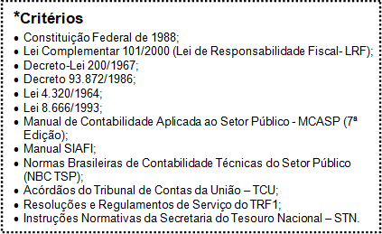

Verificação dos procedimentos de controles administrativos adotados pelas unidades relativos aos registros de execução orçamentária, financeira e patrimonial, com reflexos nas demonstrações e relatórios financeiros, que permitam prever e gerenciar eventos que possam impactar, direta ou indiretamente, a exatidão, a confiabilidade, a integridade e a tempestividade das informações que compõem esses demonstrativos;
Análise da divulgação de informações relevantes sobre o desempenho e os resultados orçamentários e financeiros, por meio de relatórios e notas explicativas; e
Avaliação da salvaguarda de recursos para evitar perdas, mau uso, danos, utilização não autorizada ou apropriação indevida.

Visão Geral do Objeto
  - A presente auditoria de gestão foi realizada com o propósito de verificar se os controles internos administrativos da Justiça Federal da 1ª Região contribuem para adequação dos registros contábeis e, por conseguinte, da confiabilidade das demonstrações contábeis, em apoio à prestação de contas, ao processo de tomada de decisão e à transparência da gestão. Os riscos inerentes aos registros de execução orçamentária, financeira e patrimonial, com reflexos nas demonstrações e relatórios financeiros, e ao cumprimento de critérios legais e normativos foram identificados e avaliados e, em seguida, verificaram-se as ações que a gestão adota para responder a esses riscos.

Metodologia
  - Os trabalhos foram realizados com observância dos padrões profissionais de auditoria estabelecidos no Manual de Auditoria Financeira do TCU- 2016, no modelo indicado pelo Coso II de avaliação de controles internos em nível operacional, integrado ao gerenciamento de risco, e na planilha de Matriz de Risco**, que consolida todo o levantamento de informações relacionadas aos objetivos, riscos e controles associados ao objeto da auditoria. Essa matriz foi elaborada nos moldes do modelo adotado pelo Ministério do Planejamento, Desenvolvimento e Gestão - MP, que atualmente integra o Ministério da Economia.

Figura 5

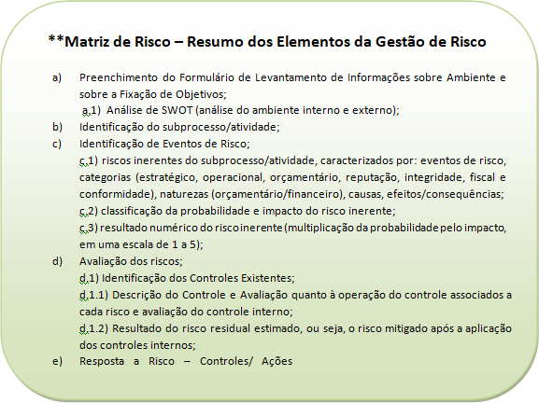

  - As Normas Técnicas de Auditoria, Inspeção e Fiscalização do Conselho Nacional de Justiça (Resolução CNJ 171/2013), as Normas Brasileiras de Contabilidade Técnicas de Auditoria (NBC TA) e demais normativos que regulamentam a atividade de auditoria no âmbito da Justiça Federal da 1ª Região, bem como o Estatuto de Auditoria Interna da Justiça Federal (Resolução Presi TRF1 57/2017, doc. 5290599) também fizeram parte do instrumental de apoio dos auditores.
  - Na fase do planejamento, foi realizado o estudo da legislação e bibliografias relacionadas ao tema, em especial, estudo do Curso de Avaliação de Controles Internos/TCU/Instituto Serzedello Correa/2.ed./2012 (conteudista Antônio Alves de Carvalho Neto e Bruno Medeiros Papariello - 4 módulos), bem como consultas a trabalhos anteriores do TCU e ao regulamento de serviço do TRF 1ª Região para identificação de competências e responsabilidades das unidades. Em seguida, foi feita a análise do ambiente interno com a identificação das unidades de controle e de suas atividades.
  - Com apoio da matriz Swot e do levantamento das atividades de controle, os riscos foram individualmente identificados, avaliados quanto ao impacto e probabilidade (estimada) de ocorrência segundo as variáveis do mapa de risco criado pelo Ministério do Planejamento, Desenvolvimento e Gestão - MP e adaptado para utilização na presente ação de auditoria.
  - Em seguida, foi utilizada a indagação como técnica de auditoria que, por meio da aplicação do Questionário de Avaliação de Controles Internos - QACI, composto por 58 questões, que buscou identificar o funcionamento dos controles, no nível de atividade, estabelecidos pela gestão como forma de responder aos riscos.
  - As questões que compõem o QACI refletiram práticas esperadas no que tange às atividades de controle incidentes sobre os processos organizacionais. Parte das perguntas foram do tipo SIM ou NÃO e foram também aplicadas questões de múltipla escolha por meio de escala de 1 a 5 para graduar o nível de aderência às boas práticas.
  - As 58 questões do QACI identificaram critérios relacionados a atividades de controle, com vistas a avaliar a observância pelas unidades administrativas de princípios, de critérios legais ou de normativos aplicados, como também a confiabilidade e integridade dos registros contábeis, a divulgação de informações relevantes sobre o desempenho e resultados orçamentários e financeiros, a formalização de rotinas de controles patrimoniais, como também a verificação de procedimentos atinentes às atividades de execução financeira.
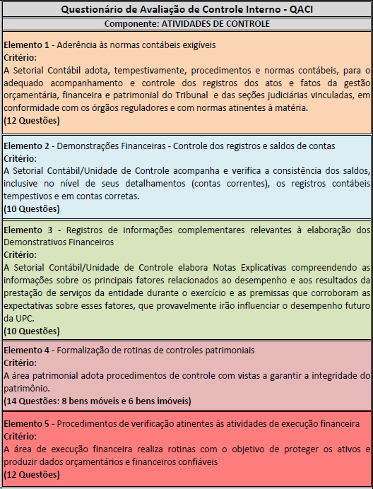
Quadro 10

  - Os questionários foram encaminhados às unidades do Tribunal e às unidades responsáveis em 12 (doze) seções judiciárias vinculadas, selecionadas pelo critério de relevância financeira individual para o grupo (orçamento e patrimônio), em conformidade com o item 3.8 do Manual de Auditoria do TCU e do item 12.14 do presente relatório.
  - Em relação ao Tribunal, as questões foram direcionadas à Secretaria de Planejamento Orçamentário e Financeiro - Secor e à Secretaria de Administração - Secad com o intuito de aferir, junto às unidades responsáveis, a realização de procedimentos adotados de natureza patrimonial, financeira, orçamentária e contábil com reflexos nos demonstrativos e relatórios financeiros.
  - Isso posto, foi adotado o risco de detecção aceitável de 5% (cinco por cento), tendo sido, então, selecionadas as Unidades Gestoras - UGs (Secretaria/TRF1 e Seções Judiciárias de Minas Gerais, Bahia, Distrito Federal, Goiás, Pará, Maranhão, Mato Grosso, Piauí, Amazonas, Rondônia, Tocantins e Amapá) com maior percentual de despesa empenhada e/ou ativo total dentro de uma faixa de 95% (noventa e cinco por cento) para asseguração razoável para responderem ao supracitado QACI. Ressalta-se que, no gráfico abaixo, não foram considerados os valores da UG 090049-TRF1/Precatórios e RPVs, pois não fizeram parte do escopo, tendo em vista que o Tribunal de Contas da União já havia realizado auditoria de precatórios, nos termos do Acórdão TCU 2.732/2017 - Plenário, doc. 5270957, apostilado pelo Acórdão TCU 235/2018 - Plenário, doc. 5577903.

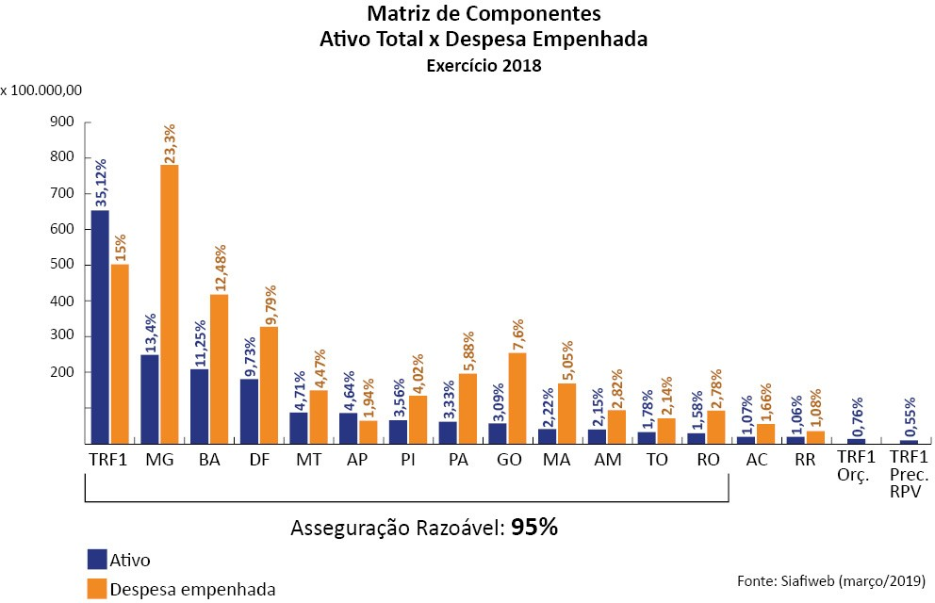
Gráfico 13

  - As avaliações pautaram-se nas ações documentadas concernentes às respostas aos questionários e nas informações apresentadas no Relatório de Gestão 2018, além das análises de registros e saldos contábeis constantes do Sistema Integrado de Administração Financeira do Governo Federal - Siafi e do Tesouro Gerencial - TG. Foram então selecionadas contas significativas, elencadas abaixo, com vistas a confirmar as informações prestadas pelas unidades responsáveis pelos controles administrativos. Estabeleceu-se um nível de materialidade global e de execução de auditoria, conforme Apêndices I e II (8437808 e 8437964);

Quadro 11 - Contas Significativas
Código Siafi | Linha da Demonstração Contábil | Valor (R$)
1.1.5.6.1.01.00 | Materiais de Consumo | 13.063.370,57
1.2.3.1.0.00.00 | Bens Móveis | 302.814.510,89
1.2.3.2.1.01.00 | Bens de Uso Especial Registrados no SPIUnet | 1.152.661.274,77
1.2.4.1.1.00.00 | Softwares - Consolidação | 32.317.450,23
2.3.7.1.1.03.00 | Ajustes de Exercícios Anteriores | -30.488.516,95
 | Contratos de Alugueis Executados e Contratos de Alugueis com
8.1.2.3.1.03.02  + 8.1.2.3.1.10.02 | Controle por PC ou RC em Execução e Executados (embora os saldos representem todos os valores referentes a aluguéis,  foram considerados na análise apenas os valores pagos de | 13.748.403,11
 | imóveis locados)
Fonte: Tesouro Gerencial e Siafi

  - Os procedimentos selecionados basearam-se na compreensão da equipe de auditoria sobre o funcionamento dos controles internos e da materialidade envolvida nos demonstrativos financeiros. Assim, os procedimentos compreenderam:
- Identificação do montante dos ativos e das despesas empenhadas das unidades gestoras que compõem a Justiça Federal da 1ª Região;
- Elaboração de tabelas de materialidade global e de execução frente aos Balanços Patrimoniais Consolidados do TRF 1ª Região e seções judiciárias vinculadas, conforme Apêndices I e II, docs. 8437808 e 8437964;
- Identificação e avaliação de riscos inerentes com o preenchimento de Planilha de Matriz de Riscos indicada no item 12.5;
- Aplicação de questionários em 12 (doze) seções judiciárias vinculadas e ao Tribunal (Secad e Secor), a fim de avaliar os procedimentos dos controles, nos termos dos itens 12.9 e seguintes;
- Compilação das respostas dos questionários, conforme Apêndices III a VII, docs. 8437989, 8438022, 8438040, 8438066 e 8438085;
- Identificação e avaliação dos controles internos administrativos frente aos riscos inerentes;
- Preenchimento da matriz referente aos riscos residuais após a avaliação dos controles;
- Análise dos riscos por meio de testes de controle e testes substantivos:
  - Verificação da adoção dos normativos estabelecidos pela Secretaria do Tesouro Nacional - STN, em especial, no que se refere à observância dos prazos-limite obrigatórios relativos à implantação dos Procedimentos Contábeis Patrimoniais - PCP da União, em face das respostas da Setorial Contábil ao Elemento 1 do QACI;
  - Consulta aos procedimentos contábeis recomendados pela Setorial Contábil, na página do Tribunal, no link: https://portal.trf1.jus.br/intranet/publicacoes/procedimentos-contabeis/, em cotejamento com as respostas fornecidas pelas unidades responsáveis pelos controles internos administrativos;
  - Análise das restrições contábeis no Siafi 2018 diante das recomendações feitas pela Setorial Contábil, conforme Apêndices VIII e IX (8438151 e 8438193);
  - Identificação de saldos alongados (antigos) relativos aos registros da Conta Contábil 8.9.7.1.1.22.00 - Diárias da UG 090027/Secad-TRF1, conforme Apêndice X (8438210);
  - Conferência de planilhas relativas às pendências de baixa das Prestações de Contas de Viagem a Serviço - PCVS, sob a responsabilidade da UG 090027/Secad-TRF1, relativas aos exercícios 2015 a 2019, com base no Siafi e no Tesouro Gerencial;
  - Comparação dos valores relativos aos bens intangíveis 2017 e 2018 no Tesouro Gerencial;
  - Verificação da apresentação, da estrutura e do conteúdo das notas explicativas encaminhadas pelas seccionais vinculadas à setorial contábil, por meio de processos administrativos, frente às orientações do Manual de Contabilidade Aplicada ao Setor Público - Mcasp (7 ª Edição) e da Macrofunção 02.03.15 - Conformidade Contábil;
  - Conciliação dos valores e demais registros do SPIUnet com o Siafi (100% da amostra);
  - Recálculo dos valores pagos a título de locação em face dos valores dispostos no Sistema de Gerenciamento dos Imóveis de Uso Especial da União - SPIUnet (100% da amostra);
  - Conciliação dos relatórios mensais de movimentação de bens móveis e depreciação (RMB) e o de almoxarifado (RMA) entre o Sistema de Aquisição e Controle de Material ou Serviço - Sicam o Siafi, com a adoção de método de seleção de itens específicos (amostragem não estatística), conforme Apêndices XI e XII, docs. 8438229 e 8438246;
  - Levantamento dos saldos da Conta Contábil 2.1.8.8.1.04.02 - Depósitos e Cauções Recebidos com vistas a verificar a existência de informações relativas a contratos vencidos cujas cauções não foram baixadas, conforme Apêndice XIII, doc. 8438261;
  - Consulta ao Sistema de Gestão de Contratos Administrativos - Gercon, no caso do Tribunal, para verificar as pendências de baixa relativas aos saldos da conta de caução; e
i) Emissão de solicitações de auditoria, informações e nota técnica de auditoria, com vistas a alertar a Administração sobre as deficiências constatadas e recomendar providências para a melhoria dos controles.

Limitações
  - A principal limitação do trabalho da equipe de auditoria foi a exiguidade de tempo para a realização das atividades, devido à atuação dos mesmos auditores, no mesmo período da presente auditoria (abril, maio e junho), da Ação Coordenada de Auditoria em Governança Orçamentária e Financeira, Planejamento, Gerenciamento, Execução e Gestão Contábil, coordenada pelo Conselho Nacional de Justiça - CNJ, que teve por objetivo avaliar a adequação orçamentária e financeira no âmbito do TRF 1ª Região, consolidando, no que couber, as informações das seções judiciárias vinculadas. Os levantamentos foram realizados, com observância na legislação federal, nas Resoluções CNJ 195/2014 e 198/2014, e nas boas práticas nacionais e internacionais. Cumpre ressaltar que os trabalhos realizados na referida ação coordenada reforçaram as análises de avaliação da confiança nos controles administrativos da Justiça Federal da 1ª Região.

Informações expedidas, nota técnica e solicitações de auditorias
  - As informações expedidas, a nota técnica, as solicitações de auditoria, as respostas das unidades administrativas das seccionais e do TRF 1ª Região ao QACI e demais documentos solicitados estão evidenciados no quadro resumo abaixo:

Quadro 12 - Resumo informações expedidas, nota técnica e solicitação de auditoria

Processo Principal | Informações Requisitadas/Providências | Quantidade de Informações/Solicitações de  Auditoria/Nota Técnica
0005102-30.2019.4.01.8000 | QACI - 58 questões (e reiterações) | 18
0005805-58.2019.4.01.8000 | Restrições contábeis  (12 seccionais relacionadas no item 12.14 + TRF1: UGs 090027 e 090032 + seccionais do Acre e Roraima) | 16
0007238-97.2019.4.01.8000 | E-Sosti: elaboração do módulo Ativo Intangível | 2
0007625-15.2019.4.01.8000 | Ativos intangíveis - testes de recuperabilidade | 13
0007350-66.2019.4.01.8000 | Autorização do ordenador de despesas para inscrição em Restos a Pagar | 1
0005102-30.2019.4.01.8000 | Conciliação dos Relatórios de Movimentação de Bens Móveis (RMB) e de  Almoxarifado (RMA) | 8
0010797-62.2019.4.01.8000 | Saldos alongados - conta de caução | 7
0011407-30.2019.4.01.8000 | Saldos alongados - conta de diárias | 1
0011676-69.2019.4.01.8000 | Evidenciação/ajustes de exercícios anteriores em nota explicativa | 4
0005102-30.2019.4.01.8000 | Gestão do patrimônio imobiliário | 7
0013273-73.2019.4.01.8000 | Seleção de itens específicos (amostragem não estatística) - Movimentação  de Bens do Almoxarifado - RMA | 1
0013456-44.2019.4.01.8000 | Seleção de itens específicos (amostragem não estatística) - Movimentação  de Bens Móveis - RMB | 1
0011407-30.2019.4.01.8000 | Inconsistências no saldo da Conta Contábil 8.9.7.1.1.22.00 - Diárias  (Exercícios 2015, 2016, 2017, 2018 e 2019) por ausência de baixa das Prestações de Contas de Viagens a Serviço - PCVS | 1
TOTAL |  | 80

  - Avaliação de resultados
Fonte: Diaud/Secau
  - Para obtenção de um diagnóstico da estrutura de controle interno administrativo em funcionamento na Justiça Federal da 1ª Região, a equipe de auditoria primeiramente identificou os objetivos de controle relacionados à conformidade, às operações e à divulgação que norteiam as atividades de elaboração das demonstrações e relatórios financeiros e os possíveis riscos relacionados a esses objetivos, evitando-se ater a riscos menores ou insignificantes. Sendo assim, procurou-se identificar os riscos mais relevantes associados a esses objetivos para, em seguida, testar os controles adotados para mitigá-los, com vistas a aferir a confiança que pode ser depositada na estrutura de controle.
  - Como já mencionado nos itens 12.11 e seguintes deste relatório, foram enviados questionários a duas secretarias do TRF1 (Secad e Secor) e a 12 (doze) seções judiciárias vinculadas. A equipe recebeu respostas de todas essas unidades, o que representa 100% do universo. As respostas foram compiladas nas planilhas constantes no PAe SEI 0005102-30.2019.4.01.8000 e nos Apêndices III a VII do presente relatório, docs. 8437989, 8438022, 8438040, 8438066 e 8438085, constituindo o referencial para o início dos trabalhos de avaliação dos controles internos pela equipe de auditoria.
  - Frente à matriz de risco, a equipe de auditoria avaliou os riscos sob a perspectiva de probabilidade e consequência (impacto) de sua ocorrência em relação às Atividades de Controle, cujos elementos, critérios e unidades responsáveis pelo preenchimento do QACI estão a seguir indicados:

Elemento 1 - ADERÊNCIA ÀS NORMAS CONTÁBEIS EXIGÍVEIS:
Critério: A Setorial Contábil adota, tempestivamente, procedimentos e normas contábeis, para o adequado acompanhamento e controle dos registros dos atos e fatos da gestão orçamentária, financeira e patrimonial do Tribunal e das seções judiciárias vinculadas, em conformidade com os órgãos reguladores e com normas atinentes à matéria.
Unidade Responsável pelo preenchimento do QACI: Secor/TRF1.

Elemento 2 - DEMONSTRAÇÕES FINANCEIRAS - CONTROLE DOS REGISTROS E SALDOS DE CONTAS:
Critério: A Setorial Contábil/Unidade de Controle acompanha e verifica a consistência dos saldos, inclusive no nível de seus detalhamentos (contas correntes), os registros contábeis tempestivos e em contas corretas.
Unidades Responsáveis pelo preenchimento do QACI: Secor/TRF1 e Seções Judiciárias da Justiça Federal de 1º Grau com exceção das Seções Judiciárias do Acre e de Roraima.

Elemento 3 - REGISTROS DE INFORMAÇÕES COMPLEMENTARES RELEVANTES À ELABORAÇÃO DOS DEMONSTRATIVOS FINANCEIROS:
Critério: A Setorial Contábil/Unidade de Controle elabora Notas Explicativas compreendendo as informações sobre os principais fatores relacionados ao desempenho e aos resultados da prestação de serviços da entidade durante o exercício e as premissas que corroboram as expectativas sobre esses fatores, que provavelmente irão influenciar o desempenho futuro da Unidade Prestadora de Contas - UPC.
Unidades Responsáveis pelo preenchimento do QACI: Secor/TRF1 e Seções Judiciárias da Justiça Federal de 1º Grau com exceção das Seções Judiciárias do Acre e de Roraima.

Elemento 4 - FORMALIZAÇÃO DE ROTINAS DE CONTROLES PATRIMONIAIS:
Critério: A área patrimonial adota procedimentos de controle com vistas a garantir a integridade do patrimônio.
Unidades Responsáveis pelo preenchimento do QACI: Secad/TRF1 e Seções Judiciárias da Justiça Federal de 1º Grau com exceção das Seções Judiciárias do Acre e de Roraima.

Elemento 5 - PROCEDIMENTOS DE VERIFICAÇÃO ATINENTES ÀS ATIVIDADES DE EXECUÇÃO FINANCEIRA:
Critério: A área de execução financeira realiza rotinas com o objetivo de proteger os ativos e produzir dados orçamentários e financeiros confiáveis.
Unidades Responsáveis pelo preenchimento do QACI: Secad/TRF1 e Seções Judiciárias da Justiça Federal de 1º Grau com exceção das Seções Judiciárias do Acre e de Roraima.

  - Em seguida, guiando-se pelo nível de risco avaliado e pelo julgamento profissional em relação à análise da documentação apresentada, em resposta ao QACI, decidiu-se quais atividades de controle seriam avaliadas/testadas. Não foram identificados riscos críticos. Foram selecionados para avaliação os riscos de conformidade/operacional identificados como moderados ou altos, após a análise da escala de Avaliação do Controle constante da matriz referenciada no item 12.5, em face dos critérios e análises a seguir:

  - Em relação ao ELEMENTO 1 - ADERÊNCIA ÀS NORMAS CONTÁBEIS EXIGÍVEIS, buscou-se avaliar a segurança e a confiabilidade dos trabalhos desenvolvidos pelas unidades responsáveis pelos controles internos administrativos do Tribunal e das seções judiciárias vinculadas em face dos normativos exigíveis. Após a identificação e avaliação dos controles frente aos riscos inerentes identificados na Planilha de Matriz de Risco nos termos do item 12.5, foram avaliados, em relação ao critério*, os riscos residuais, nos termos da Matriz de Riscos Residuais - Elemento 1. A equipe de auditoria ateve-se aos riscos moderados e altos (R3, R5, R7 e R8) relacionados ao critério que trata da adoção tempestiva pela Setorial Contábil de procedimentos e normas contábeis para o acompanhamento e controle dos registros atos e fatos da gestão orçamentária, financeira e patrimonial do TRF1 e das seções judiciárias vinculadas em conformidade com as diretrizes dos órgãos reguladores e demais normas atinentes à matéria.
Figura 6

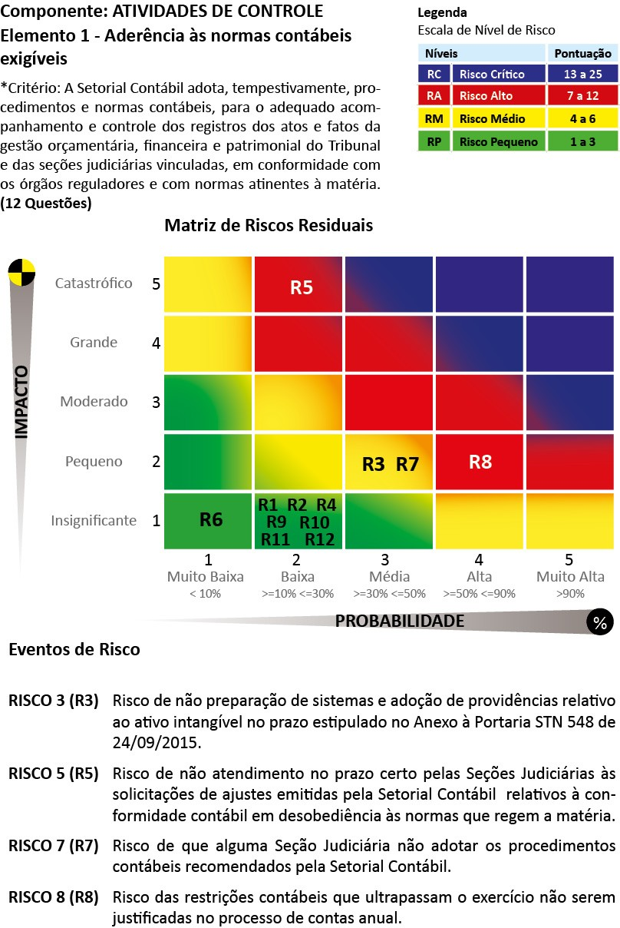

    - (R3) A equipe de auditoria constatou que não foi preparado e implantado, até 31/12/2018, o sistema para reconhecimento, mensuração, e evidenciação de softwares, licenças e congêneres classificados como intangíveis e eventuais amortização, reavaliação e redução ao valor recuperável, em atendimento ao cronograma estabelecido pelo Anexo à Portaria STN 548/2015, que dispõe sobre os prazos-limite obrigatórios relativos à implantação dos Procedimentos Contábeis Patrimoniais - PCP na União, nos estados, no Distrito Federal e nos municípios brasileiros, em continuidade ao processo de convergência da contabilidade aplicada ao setor público aos padrões internacionais, conforme disposto na Portaria MF 184, de 25 de agosto de 2008.
      - (R3) Em cumprimento ao disposto no Anexo II da Decisão Normativa TCU 172/2018, as unidades responsáveis da JF 1ª Região, Secretaria de Administração - Secad, Secretaria de Tecnologia da Informação - Secin e Divisão de Análise Contábil e Custos - Dicoc/Secor, foram instadas a prestar informações a respeito do status de homologação da funcionalidade do sistema, solicitada em 2015, e demais providências adotadas com vistas à realização de procedimentos relacionados a softwares e congêneres em face da supracitada Portaria STN. As referidas unidades manifestaram-se no sentido de que foi constatada a necessidade de realização de inventário antes da implantação dos procedimentos de reavaliação e redução ao valor recuperável, para correção/ajuste da base mensurável (PAe SEI 0007055-29.2019.4.01.8000). Salientaram, ainda, que foi aberta uma nova solicitação no Sicam com vistas ao registro de software de vida útil indefinida, sendo necessário o levantamento de requisitos do sistema e elaboração de relatórios para registro no Siafi.
    - (R5) Os riscos R5, R7 e R8 foram avaliados conjuntamente, com vistas a identificar a ocorrência de falhas residuais decorrentes da atuação dos controles internos administrativos. Em seguida, ao identificar um número razoável de restrições contábeis, conforme gráficos abaixo e com apoio das informações constantes dos Apêndices VIII e IX, doc. 8438151 e 8438193, encaminharam-se solicitações de auditoria por meio do processo principal, indicado no supracitado item 12.18 do presente relatório, às unidades do Tribunal e às 12 (doze) seções judiciárias escolhidas para responder ao QACI, como também às Seções Judiciárias do Acre e Roraima. Os trabalhos tiveram como base referencial as informações prestadas no QACI (7885933) pela Divisão de Análise Contábil e Custos - Dicoc, que exerce a competência de órgão setorial de contabilidade da Justiça Federal da 1ª Região, atuando, portanto, na segunda linha de defesa do sistema de gestão de riscos. As informações buscaram, em síntese, verificar os riscos de não atendimento no prazo certo dos ajustes relativos à conformidade contábil por parte das seccionais. A Setorial Contábil assim esclareceu:
Equipe de Auditoria (QACI - Elemento 1 - Item 5 - 7885933): A Setorial Contábil orienta as Unidades Gestoras acerca da regularização das ocorrências contábeis para que seja efetuada dentro dos prazos estabelecidos de forma a evitar a reincidência e o surgimento de outras inconsistências na conformidade contábil? É possível quantificar essa atividade de orientação?
Resposta do Auditado (QACI - Elemento 1 - Item 5 - 7885933): A Dicoc orienta regularmente as áreas financeira, patrimônio, de orçamento e de contabilidade. No ano de 2018 foram emitidos 1.609 documentos, entre orientações/informações/relatórios e despachos. Outras solicitações foram expedidas por e-mail, no total de 1.989 documentos. Além disso, foram realizados treinamentos por meio de três videoconferências.

    - (R7) Em continuidade ao explicitado no item 12.23.2, a Dicoc explanou, em atendimento ao questionamento a respeito da existência de documentos e registros que indicavam se alguma seccional deixou de adotar, reiteradamente, os procedimentos por ela recomendados, o que se segue, nos termos do QACI - Elemento 1 - Item 7 - 7885933:
Há situação de não atendimento, que pode ser constatada nas restrições contábeis apontadas na conformidade contábil mensal. Do mesmo modo, as UGs justificam mencionando sobrecarga de trabalho nos setores. Em outros casos, o não atendimento decorre de falta de informação de terceiros, como é o caso das garantias contratuais do TRF 1ª Região na modalidade caução, de prestação de contas de diárias ou da falta de informações em sistemas, como o da folha de pagamento. Em todos os casos, a Administração já demandou as medidas para correções, que se encontram em andamento.

      - A Dicoc informou, no Relatório de Gestão de 2018 (7945375), avanços nas atividades de acompanhamento de restrições contábeis:
Em 2018, houve avanço na qualidade das informações contábeis no âmbito da 1ª Região, conforme exposto a seguir: (...)
- acompanhamento das restrições contábeis registradas mensalmente, com vistas a evitar reincidências nos meses subsequentes.
    - (R8) Por fim, a equipe de auditoria questionou a Dicoc acerca das restrições que ultrapassaram o exercício financeiro de 2018. A resposta foi no sentido de que "As restrições relevantes foram consideradas na Declaração do Contador", conforme QACI - Elemento 1 - Item 8 - 7885933.

Gráfico 14

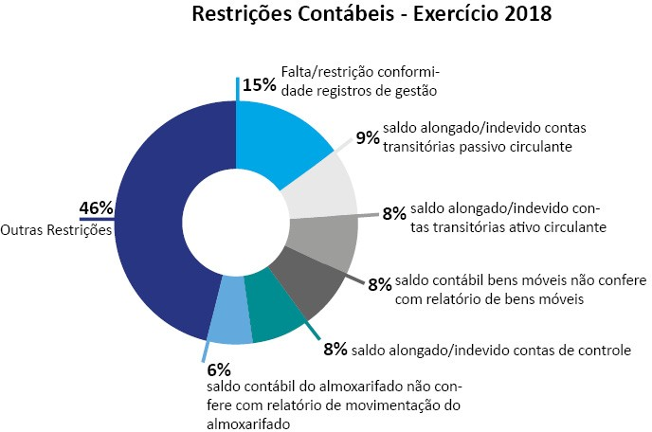

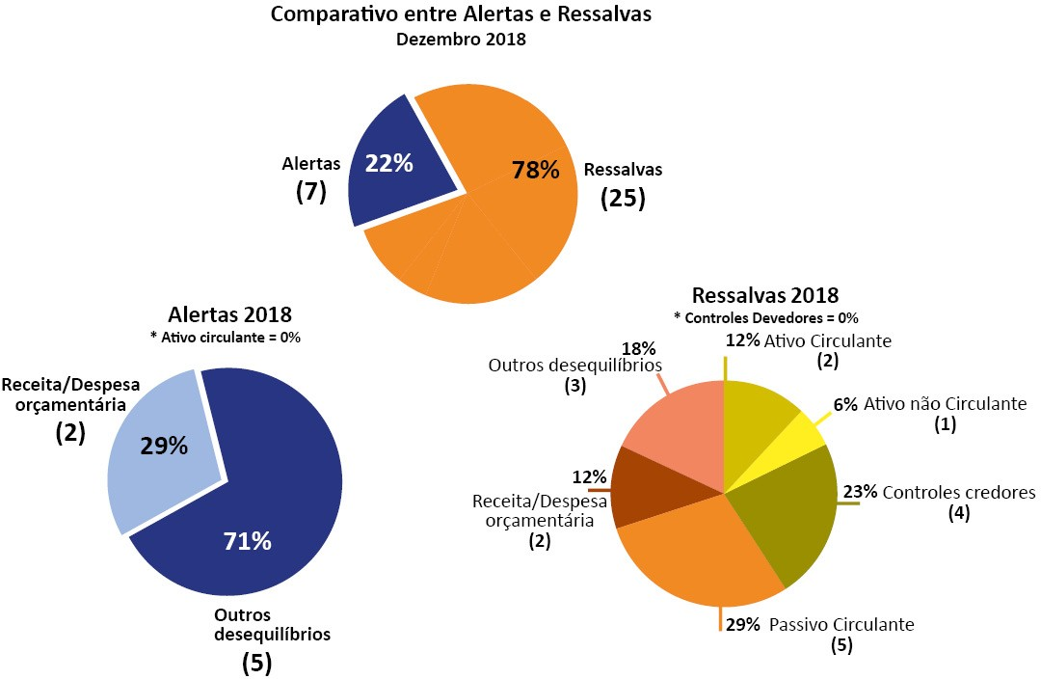
Gráfico 15

Fonte: Siafi/2018

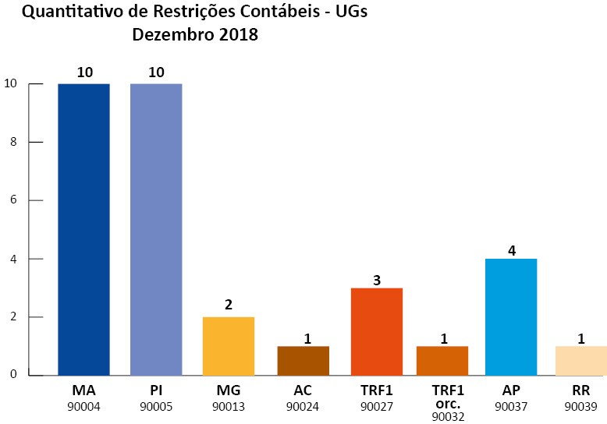
    - Portanto, em que pese a equipe de auditoria ter encontrado, durante o exercício de 2018, o total de 367 restrições contábeis (Apêndice IX - 8438193), constatou-se que a Dicoc orientou as seccionais e o Tribunal de forma satisfatória e tempestiva, de acordo com as suas competências nos termos do Regulamento de Serviço, inclusive divulgando suas recomendações na página do Tribunal, no link: https://portal.trf1.jus.br/intranet/publicacoes/procedimentos- contabeis/. Assim, ao chegar ao fim do exercício financeiro, conforme gráfico ao lado, evidenciou-se o total de 32 (trinta e duas) restrições contábeis remanescentes, pertinentes a 8 (oito) unidades gestoras.
Gráfico 16
      - Essas 8 (oito) unidades gestoras apresentaram justificativas em face da não regularização das restrições na conformidade contábil até o encerramento do exercício financeiro de 2018, conforme demandadas pela auditoria no processo principal indicado no supracitado item 12.18 do presente relatório (Apêndice VIII - 8438151).
      - Por meio do referido processo foi recomendado que os ordenadores de despesa atuassem junto às áreas envolvidas, estabelecendo melhorias nas rotinas de trabalho para o cumprimento tempestivo dos prazos para regularização das restrições contábeis, de modo a evitar que, no presente exercício e nos seguintes, ocorram restrições nas conformidades contábeis, como as que ocorreram nos exercícios de 2017 e 2018.
      - A setorial contábil também foi orientada pela auditoria que informe nos próximos processos de

Fonte: Siafi/2018
contas anuais, por meio da declaração do contador, as justificativas das ocorrências não regularizadas até o encerramento do exercício financeiro pelas unidades gestoras, em observância ao teor do subitem 9.2.1.3 do item II.1.3.1 Restrições de Conformidade Contábil que ultrapassaram o exercício do Acórdão 2.455/2017 - TCU - Plenário (7862158) e do item 6.1.4 da Macrofunção Siafi 02.03.15.

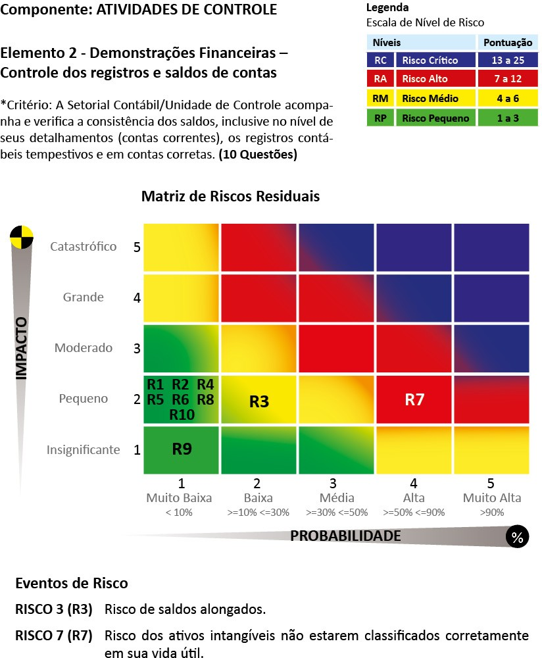
Figura 7

  - No que se refere ao ELEMENTO 2 - DEMONSTRAÇÕES FINANCEIRAS - CONTROLE DOS REGISTROS E SALDOS DE CONTAS, verificou-se a consistência dos saldos e movimento das contas contábeis. Após a identificação e avaliação dos controles frente aos riscos inerentes identificados na Planilha de Matriz de Risco nos termos do item 12.5, foram avaliados, em relação ao critério*, os riscos residuais, nos termos da Matriz de Riscos Residuais - Elemento 2. A equipe de auditoria ateve-se aos riscos moderados e alto (R3 e R7) relacionados ao critério que trata da verificação e acompanhamento da consistência dos saldos, inclusive no nível de seus detalhamentos (contas correntes), os registros contábeis tempestivos e em contas corretas.

    - (R3) Com vistas a aferir a existência de saldos alongados, os trabalhos foram direcionados para a análise somente dos registros da Conta Contábil 8.9.7.1.1.22.00 - Diárias, da Unidade Gestora- UG 090027/TRF1, que se destina ao registro da responsabilidade pelas diárias recebidas por magistrados e servidores. Tal fato se deu em face da participação, no mesmo período da equipe de auditoria (maio e junho), na Ação Coordenada de Auditoria em Governança Orçamentária e Financeira, Planejamento, Gerenciamento, Execução e Gestão Contábil, coordenada pelo Conselho Nacional de Justiça, conforme mencionado no supracitado item 12.17, e com vistas a atender ao prazo de entrega do presente relatório, nos termos do Cronograma 8128857 estabelecido pela Secretaria de Auditoria Interna - Secau.
      - (R3) Da análise, foram identificadas 220 (duzentas e vinte) pendências de registros de baixa relativas às prestações de contas de viagens a serviço, realizadas por magistrados e servidores no âmbito deste Tribunal, no período de 2015 a 2019, perfazendo o montante de R$ 438.820,65 (quatrocentos e trinta e oito mil oitocentos e vinte reais e sessenta e cinco centavos) de saldo indevido na Conta Contábil 8.9.7.1.1.22.00 - Diárias, consoante Apêndice X, doc. 8438210.
      - (R3) Os trabalhos de auditoria tiveram como base referencial as pendências indicadas nas planilhas e nas informações levantadas, junto ao Sistema e-AVS, pela Seção de Análise de Custos- Seanc/Dicoc, constantes do processo principal relacionado no item 12.18 do presente relatório, que foram conciliadas com os saldos no Siafi e Tesouro Gerencial de 1º/01/2015 a 30/05/2019, conforme gráfico indicativo.
      - (R3) Embora exista uma grande quantidade de registros pendentes de baixa, foi verificado que a setorial contábil (Dicoc), em 2018, autuou 11 (onze) processos administrativos nos quais foram analisadas as concessões pendentes de apresentação de prestação de contas, indicando as inconsistências encontradas na referida conta. Inclusive recomendou, caso ratificadas as prestações de contas dos valores efetivamente recebidos relativos às Autorizações de Viagens a Serviço - AVS, emitidas em dezembro de 2015, cujas viagens ocorreram em janeiro de 2016, que a unidade responsável pela regularização dos registros, Seção de Controle e Pagamento de Diárias - Sedin, procedesse às baixadas da referida conta contábil. Esta seção também foi alertada, no presente exercício, pela setorial, que a permanência de saldos em contas de controle de diárias, em razão da falta de prestação de contas ou falta de lançamento da prestação de contas no Siafi, gera restrições contábeis, caso não sejam adotadas medidas para correção das impropriedades, nos meses seguintes e no encerramento de 2019.
      - (R3) Foi proposto, pela auditoria, o Plano de Providências 8355553, por meio da Nota Técnica de Auditoria 8355748, indicando procedimentos a serem implementados pela Sedin, até 31/12/2019, de modo a evitar que, no presente exercício e nos seguintes, se alonguem as pendências de saldo na referida conta contábil. Foi também recomendado que sejam estabelecidas melhorias nas rotinas de trabalho para o cumprimento tempestivo dos prazos indicados na IN 14-11, de modo a evitar restrições na Conformidade Contábil mensal, com reflexo no Relatório de Gestão anual. Todas as providências a serem adotadas serão acompanhadas pela setorial contábil.

Gráfico 17

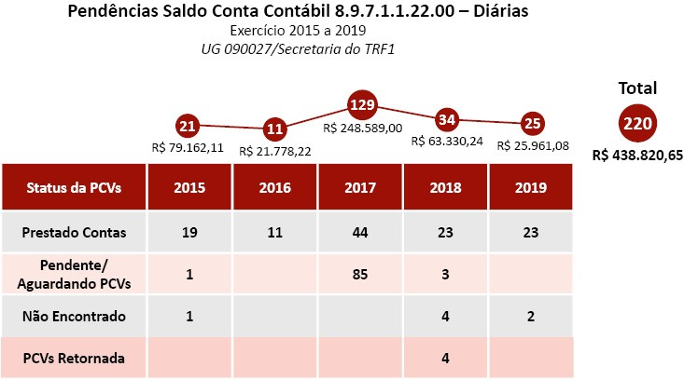

Fonte: Siafi e Tesouro Gerencial

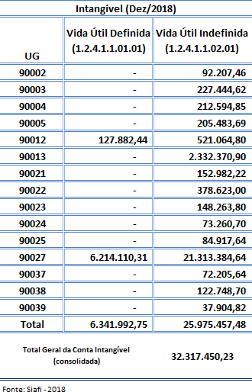
Tabela 1

    - (R7) A equipe de auditoria verificou, por meio de consultas realizadas no balanço patrimonial no Siafi Web e Balancete no Siafi, que todas as unidades gestoras - UGs da amostra possuem intangíveis classificados como vida útil definida e/ou indefinida, conforme tabela ao lado.
      - (R7) No que se refere aos intangíveis de vida útil definida, constatou-se que as áreas responsáveis pela gestão possuem controles internos satisfatórios realizando o controle dos ativos por meio de planilha eletrônica e o cálculo das amortizações por cota constante. Acerca dos intangíveis de vida útil indefinida, foram solicitadas informações sobre a realização do teste de recuperabilidade, pois estes não sofrem amortização conforme ensinado no Mcasp. Todas as UGs responderam que não praticam tal avaliação, pois desconhecem os procedimentos de confecção do cálculo. Assim, a equipe de auditoria considerou que há possíveis distorções na conta 1.2.4.1.1.02.01 - Softwares, já que os registros dos ativos de vida útil indefinida não sofrem redução ao valor recuperável, a referida conta estará superestimada, causando distorções nas demonstrações financeiras.
      - (R7) Por essa razão só será possível a realização de testes de recuperabilidade após a finalização dos trabalhos realizados pela comissão a ser instituída para inventariar os bens intangíveis nos moldes propostos pela Dicoc nos autos do PAe SEI 0007055-29.2019.4.01.8000, cuja fase, na presente data, é de indicação de servidores para integrar e coordenar a comissão.

Tabela 2
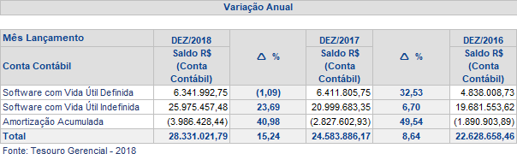

  - Em relação ao ELEMENTO 3 - REGISTROS DE INFORMAÇÕES COMPLEMENTARES RELEVANTES À ELABORAÇÃO DOS DEMONSTRATIVOS FINANCEIROS, foi verificado se as notas explicativas propiciam uma abordagem adequada quanto à apresentação geral, à estrutura e ao conteúdo das demonstrações financeiras, em
Figura 8
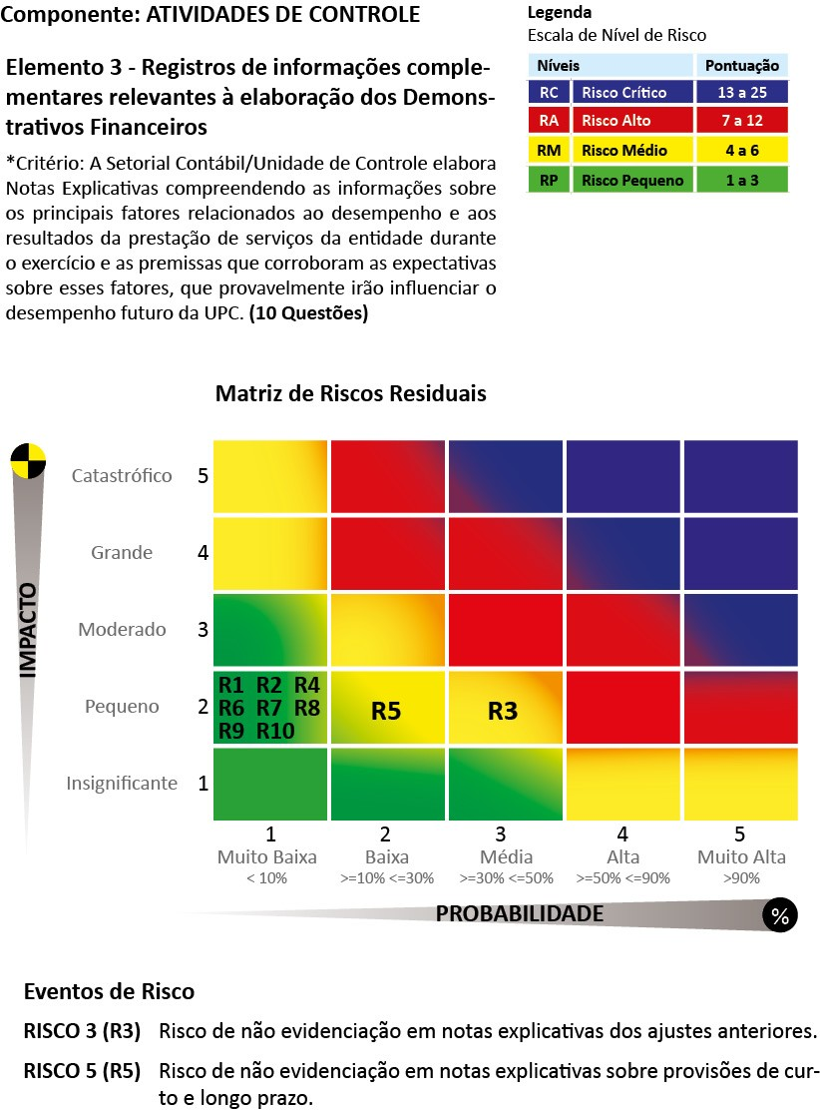
conformidade, em especial, com o Manual de Contabilidade Aplicada ao Setor Público - Mcasp (7ª Edição) e demais normativos elencados no supracitado item 12.3. Após a identificação e a avaliação dos controles frente aos riscos inerentes identificados na Planilha de Matriz de Risco nos termos do item 12.5, foram avaliados, em relação ao critério*, os riscos residuais, nos termos da Matriz de Riscos Residuais - Elemento 3. A equipe de auditoria ateve-se aos riscos moderados (R3 e R5) relacionados ao critério que trata da elaboração de notas explicativas, compreendendo as informações sobre os principais fatores relacionados ao desempenho e aos resultados da prestação de serviços da entidade durante o exercício e as premissas que corroboram as expectativas a respeito desses fatores, que provavelmente irão influenciar o desempenho futuro da Unidade Prestadora de Contas.

    - Com vistas a aferir o grau de observância das unidades administrativas de controle às orientações sobre evidenciação contábil indicadas na Macrofunção 02.03.15 - Conformidade Contábil e no Mcasp (7ª Edição), a equipe de auditoria definiu um conjunto mínimo de informações que poderiam ser disponibilizadas, juntamente com as demonstrações contábeis, por meio de notas explicativas, conforme consta do Elemento 3 do QACI.
    - A Dicoc, que exerce a competência de órgão setorial contábil da Justiça Federal da 1ª Região, juntamente com as setoriais contábeis das Seções Judiciárias do Distrito Federal e dos estados do Amapá, Amazonas, Bahia, Goiás, Maranhão, Mato Grosso, Minas Gerais, Pará, Piauí, Rondônia e Tocantins, responderam aos questionários, indicando as notas explicativas e ressalvas relativas ao balanço patrimonial, demonstração das variações patrimoniais, balanço orçamentário, balanço financeiro e demonstração dos fluxos de caixa, regidos pela Lei 4.320/1964, pelas Normas Brasileiras Técnicas de Contabilidade do Setor Público (NBC TSP) e pelo Manual de Contabilidade Aplicada ao Setor Público - Mcasp relativas ao exercício de 2018.
    - As respostas das seccionais foram confrontadas com as notas explicativas encaminhadas à Dicoc e com os demonstrativos consolidados e, de maneira geral, satisfazem às orientações do Mcasp, sobretudo no que diz respeito à estrutura e ao conteúdo das demonstrações financeiras no sentido de prover informação adicional que não tenha sido apresentada nas demonstrações contábeis, mas que seja relevante para a sua compreensão. Em especial, as informações apresentadas satisfazem às orientações do Mcasp no que diz respeito à política contábil de depreciação e amortização e à identificação de créditos de curto e longo prazos.
    - (R3) No entanto, em relação aos registros na Conta Contábil 2.3.7.1.1.03.00 - Ajustes de Exercícios Anteriores, que trata da retificação de erros imputáveis a determinado exercício anterior e que não possam ser atribuídos a fatos subsequentes ou em decorrência do reconhecimento da mudança de política contábil, constatou-se que, embora existam saldos nesta conta, eles não foram objeto de registro, pelas Unidades Gestoras - UGs 090005/SJPI, 090025/SJRO e 090037/SJAP, em notas explicativas encaminhadas à Dicoc, conforme consta dos respectivos processos administrativos indicados no Elemento 3 do QACI.
      - (R3) Foi recomendado às unidades administrativas responsáveis pela elaboração das demonstrações contábeis e suas respectivas notas explicativas das referidas unidades gestoras, que avaliem a oportunidade da evidenciação dos valores contidos na conta Ajustes de Exercícios Anteriores em notas explicativas, em conformidade com o Mcasp vigente a partir de 2019, por ocasião das próximas prestações de contas e em consonância com o estabelecido no Acórdão TCU 3565/2019 - 1ª Câmara, o qual relata a possibilidade de ocorrência de impropriedades por ausência de informações. As recomendações constam do processo principal indicado no supracitado item 12.18 do presente relatório.
    - (R5) Em relação às provisões de curto e longo prazos relativos às férias e ao 13º salário, em consulta ao Tesouro Gerencial 2018 e ao Siafi, verificou-se que os registros iniciaram-se em janeiro/2019, conforme orientações contábeis da Dicoc a respeito de férias (PAe SEI 0002205- 29.2019.4.01.8000, doc. 7552771) e 13º Salário (PAe SEI 0002096-15.2019.4.01.8000, 7548149), uma vez que os sistemas gerados pela área de tecnologia só foram implementados no corrente ano, razão pela qual não constaram das notas explicativas.

  - No tocante ao ELEMENTO 4 - FORMALIZAÇÃO DE ROTINAS DE CONTROLES PATRIMONIAIS, verificou-se a adoção de controles com vistas a garantir a integridade do patrimônio. Após a identificação e a avaliação dos controles frente aos riscos inerentes identificados na Planilha de Matriz de Risco nos termos do
Figura 9
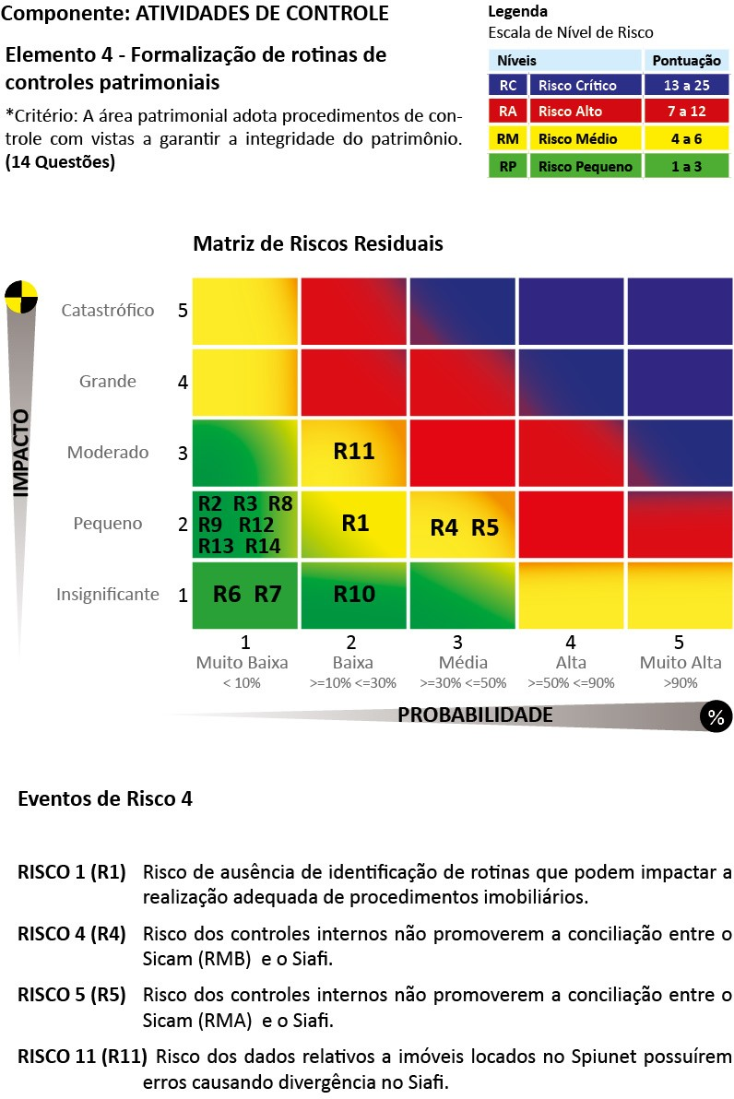
item 12.5, foram avaliados, em relação ao critério*, os riscos residuais, nos termos da Matriz de Riscos Residuais - Elemento
4. A equipe de auditoria ateve-se aos riscos moderados (R1, R4, R5 e R11) relacionados ao critério que trata da adoção, pela área patrimonial, de procedimentos de controle, com vistas a garantir a integridade do patrimônio.

    - (R1) Ao analisar as respostas evidenciadas no QACI, relativas aos bens imóveis do item 1 do Elemento 4, a auditoria constatou que, das 13 (treze) unidades administrativas questionadas, 5 (cinco) informaram que realizavam procedimentos de verificação de rotinas relativas à gestão do patrimônio imobiliário, enquanto as 8 (oito) restantes disseram que não possuíam rotinas de verificação no que concerne a possíveis riscos advindos da gestão dos imóveis. Tais respostas referiram-se à indagação aplicada às áreas de gestão sobre a existência de formalização de rotinas e procedimentos de controle que descrevessem as atividades mais relevantes relacionadas à gestão do patrimônio imobiliário, para as quais devessem ser dirigidos esforços de avaliação de riscos e dos respectivos controles adotados para gerenciar esses riscos, em consonância com o previsto na Resolução Presi TRF1 34/2017.
      - (R1) Em que pese menos da metade dos respondentes terem dito que realizam procedimentos de controle, a equipe de auditoria entendeu que a ausência de tais requisitos não prejudicou a gestão dos imóveis no que se refere à conciliação entre o SPIUnet e o Siafi de forma a gerar distorções relevantes nas contas contábeis de registro de imóveis, conforme demonstrado nos itens 12.26.4 e 12.26.5. Vale ressaltar que a auditoria não teve como objetivo identificar o impacto da ausência dos requisitos de risco frente à gestão imobiliária de forma ampla, já que o escopo da auditoria ficou restrito às questões contábeis. As respostas das unidades encontram-se no processo principal indicado (QACI) no supracitado item 12.18 do presente relatório.
      - (R1) A estrutura tecnológica para a gestão do patrimônio imobiliário utilizada pelas unidades administrativas é composta pelo Sistema Eletrônico de Informações - SEI, ferramenta de gestão de processos eletrônicos; pelo Sistema de Atendimento, Acompanhamento e Controle de Serviços - Siate, para as demandas de manutenção e conservação dos imóveis; e pelo Cadi-JUS, sistema criado pelo Conselho de Justiça Federal, que relaciona os imóveis da Justiça Federal e as ações orçamentárias destinadas, entre outros fins, à construção e à aquisição de imóveis. Dispõe ainda do sistema SPIUnet, que gerencia a utilização dos imóveis classificados como Bens de Uso Especial, interligado com o Siafi na automatização dos lançamentos contábeis, facilitando a elaboração do Balanço Patrimonial da União.
      - (R1) Em consulta ao SPIUnet, foram verificados os registros dos 109 imóveis (100% da amostra) que apresentam os dados e/ou tipo de destinação com os registros do Siafi relativos às Contas Contábeis 1.2.3.2.1.01.01 - Imóveis Residenciais/Comerciais, 1.2.3.2.1.01.02
- Edifícios, 1.2.3.2.1.01.03 - Terrenos/Glebas, 1.2.3.2.1.01.04 - Armazéns/Galpões, 1.2.3.2.1.01.10 - Imóveis de Uso Recreativo, 1.2.3.2.1.01.22 - Estacionamentos e Garagens e Conta Contábil 1.2.3.2.1.01.24 - Salas, cujos valores encontram-se dispostos nas imagens abaixo. Foram identificadas, em algumas unidades gestoras, divergências entre os somatórios dos valores dos Registros Imobiliários Patrimoniais - RIP imóvel e do RIP utilização, como também registro indevido na Conta Contábil 1.2.3.2.1.01.03 - Terrenos e Glebas, além da indicação de valores do RIP utilização que compõem o valor total do RIP Imóvel, sem detalhamento, em divergência com as orientações do Manual do SPIUnet. Para as inconsistências verificadas - que estão em processo de retificação pelas respectivas seções judiciárias - durante o levantamento dos dados, foram encaminhadas informações e solicitações de auditoria, que constam do processo principal indicado no item 12.18 do presente relatório.
    - (R11) Os registros dos imóveis locados sob a responsabilidade do Tribunal e das seccionais vinculadas foram avaliados, com o propósito de aferir a atualização dos lançamentos dos aluguéis pagos e demais registros no SPIUnet e Siafi. Foram verificados 71 endereços (100% da amostra) com seus RIP imóvel/RIP utilização, dados da locação no SPIUnet (proprietário oficial, data da avaliação/prazo de validade, vigência do contrato e valor do aluguel) e dados da locação no Siafi (favorecido, valor do aluguel e número do PAe SEI). No recálculo dos valores foram considerados os valores dos aluguéis pagos no exercício de 2018, conforme relatórios extraídos por meio do Tesouro Gerencial. O cotejamento entre as informações, tendo como base os endereços dos imóveis, permite afirmar que os controles adotados fornecem segurança razoável de que os registros dos imóveis estão em conformidade com os normativos elencados no item 12.3.

Gráficos 18 e 19

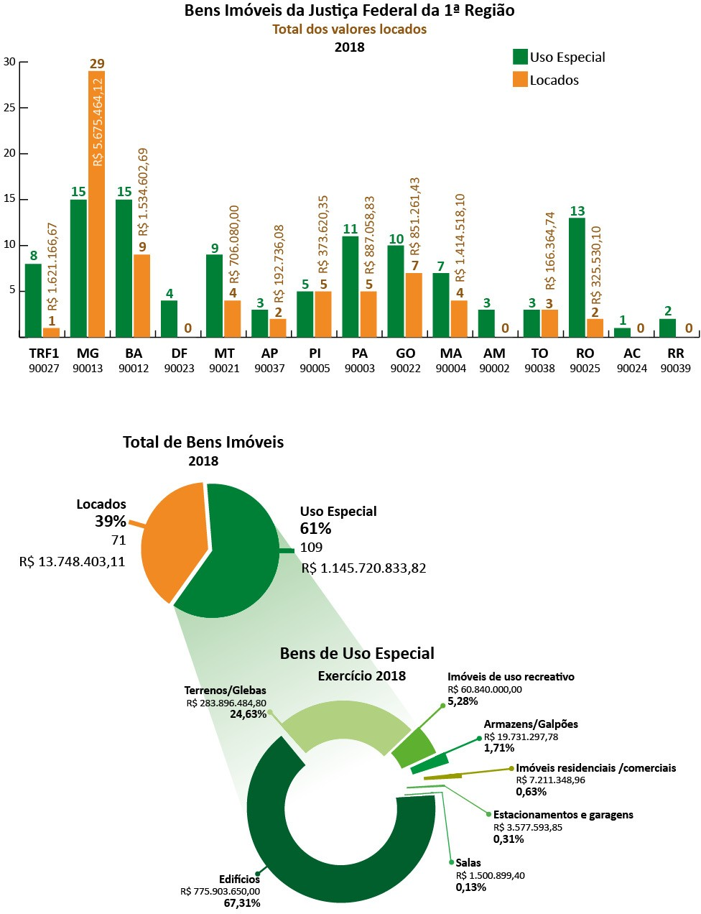

Fonte: Siafi e Tesouro Gerencial

    - (R4, R5) Com vistas a aferir as rotinas de conciliação dos relatórios mensais de movimentação de bens móveis e depreciação (RMB) e os relatórios de almoxarifado (RMA), entre o Sicam e o Siafi, a equipe de auditoria conciliou os registros contábeis dos dois sistemas, realizando testes substantivos, para obtenção de evidências suficientes e apropriadas, por meio de análise documental, e verificação de saldos ao longo do exercício de 2018.
      - Dito isso, segue a metodologia adotada:
        - A amostragem foi realizada por meio do método de seleção de itens específicos (amostragem não estatística), conforme ensinado no Manual de Auditoria Financeira do TCU, p. 116;
        - A equipe utilizou-se de julgamento profissional adotando a abordagem de "todos os itens acima de um valor especificado". Para o RMB foi considerado o montante > ou = a R$ 100.000,00. Já para o RMA foi adotado o valor > ou = a R$ 10.000,00;
        - No RMB, as contas analisadas de depreciação (1.2.3.8.1.01.00) seguiram as de bens móveis (1.2.3.1.0.00.00), portanto não houve critério de valor para aquelas;
        - Adicionou-se o critério de análise de um mês a cada bimestre, perfazendo um total de seis meses ao longo do ano sendo escolhido os meses de janeiro, março, maio, julho, setembro e dezembro, para comparação de saldo entre os sistemas (Sicam e Siafi) das 13 (treze) unidades gestoras auditadas; e
        - As evidências encontradas foram transformadas em gráficos e encontram-se nos Apêndices XI (RMA - 8438229 ) e XII (RMB - 8438246).
      - No que tange ao RMB:
      - Dos objetos apurados nas contas escrituráveis do conjunto de Contas Contábeis 1.2.3.1.0.00.00 - Bens Móveis e consequentemente nas respectivas contas correntes da conta de depreciação de bens móveis 1.2.3.8.1.01.00, a equipe de auditoria identificou diferenças pontuais, entre o Sicam e o Siafi, em 6 (seis) seccionais vinculadas, que foram corrigidas ao longo do ano. Todavia, em 3 (três) seccionais (Maranhão, Piauí e Amapá) as diferenças ocorreram em alguns meses da amostra selecionada, que não foram corrigidas, inclusive em dezembro, evidenciando possíveis falhas nos controles internos de gestão de bens móveis, gerando restrições contábeis. Diante do achado, a equipe de auditoria emitiu Informação 8343722, recomendando às mencionadas seccionais, para que, no exercício de 2019 e seguintes, adotem medidas hábeis para evitar o surgimento de restrições contábeis e saldos distorcidos na conta de estoque, em consonância com o estabelecido no Acórdão 3540/2019 - TCU - 2ª Câmara, o qual relata as impropriedades relativas à depreciação e à amortização de ativos permanentes, com reflexos negativos no resultado do patrimônio. As recomendações constam do processo principal indicado no supracitado item 12.18 do presente relatório.
Referente ao RMA:
      - Da população da amostra apurada na Conta Contábil 1.1.5.6.1.01.00 - Materiais de Consumo e respectivas contas correntes a equipe de auditoria identificou diferenças pontuais entre o Sicam e o Siafi em 5 (cinco) seccionais que foram corrigidas ao longo do ano, porém em 2 (duas) seccionais (Amapá e Piauí) as diferenças ocorreram em todos os meses da amostra selecionada, não sendo corrigidas durante o exercício de 2018, evidenciando possíveis falhas nos controles internos de gestão de estoque e contas contábeis de almoxarifado. Diante do achado, a equipe de auditoria emitiu Informação Seauf 8335224, recomendando às seccionais do Amapá e Piauí para que, no exercício de 2019 e seguintes, adotem medidas para evitar o surgimento de restrições contábeis e saldos distorcidos na conta de estoque.

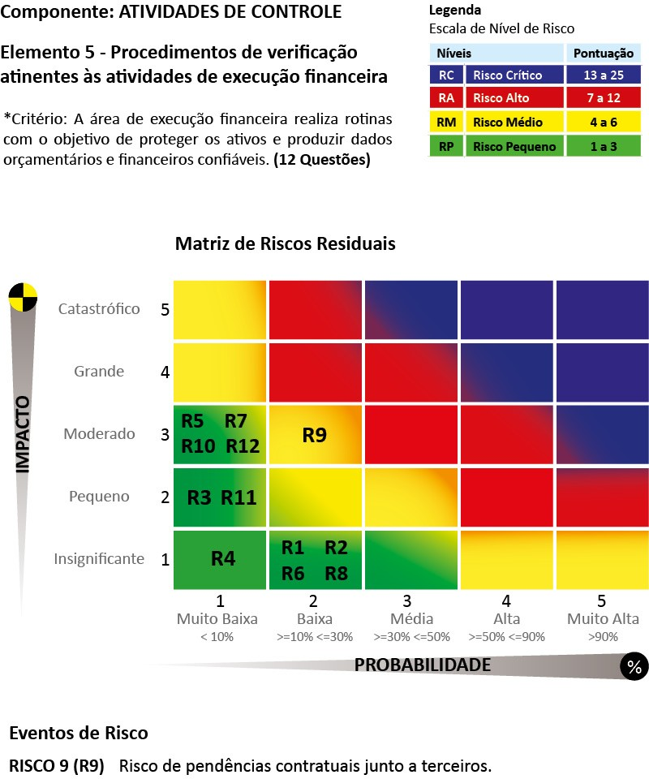
Figura 10

  - No que se refere ao ELEMENTO 5 - PROCEDIMENTOS DE VERIFICAÇÃO ATINENTES ÀS ATIVIDADES FINANCEIRAS, verificou-se a existência de rotinas com o objetivo de proteger os ativos. Após a identificação e a avaliação dos controles frente aos riscos inerentes identificados na Planilha de Matriz de Risco nos termos do item 12.5, foram avaliados, em relação ao critério*, os riscos residuais, nos termos da Matriz de Riscos Residuais - Elemento 5. A equipe de auditoria ateve-se ao risco moderado (R9) relacionado ao critério que trata da realização pela área financeira de rotinas com o objetivo de proteger os ativos e produzir dados orçamentários e financeiros confiáveis.

    - (R9) As áreas do Tribunal e das seções judiciárias vinculadas responsáveis pelos registros de numerários de terceiros, dados em garantia de contratos administrativos, nos termos do inciso I do art. 56 da Lei 8.666/1993, que são devolvidos ao fim da vigência do contrato, foram indagadas, por meio de solicitações de auditoria constantes do processo principal indicado no item 12.18, sobre a existência de pendências contratuais junto a terceiros, como também as providências porventura adotadas para a regularização dos saldos (devolução da caução) em face da existência de saldo na Conta Contábil 2.1.8.8.1.04.02
- Depósitos e Cauções Recebidos, em dezembro de 2018. Foi também solicitada a juntada dos extratos bancários com vistas à conciliação dos saldos da correção monetária registrados na referida conta. As informações foram levantadas junto ao Siafi 2002 até 2018 e, no caso dos contratos do Tribunal, junto também ao Sistema de Gestão de Contratos Administrativos - Gercon.
      - (R9) Foram analisados 55 saldos relativos aos depósitos de caução registrados no Siafi 2018, no total de R$ 488.894,79 (quatrocentos e oitenta e oito mil oitocentos e noventa e quatro reais e setenta e nove centavos). Dentre esses, 28 perfizeram o montante de R$ 174.226,15 (cento e setenta e quatro mil duzentos e vinte e seis reais e quinze centavos) e foram objeto de indagação junto a 7 (sete) unidades gestoras responsáveis, conforme evidenciado no Apêndice XIII, doc. 8438261.
      - (R9) As unidades auditadas encaminharam documentos à auditoria, esclarecendo que a existência de saldos pendentes na conta de cauções se deve à existência de contratos ainda vigentes (7,14%), a pendências contratuais (21,43%) e ao óbice à liberação de alguns saldos (10,72%), ante a impossibilidade de localização da empresa e de seus antigos representantes, inclusive desde 2002. Nesse ponto algumas unidades informaram que autuaram processos administrativos no presente exercício, solicitando orientações acerca de liberações de valores depositados na referida conta, bem como expediram consultas à setorial contábil quanto à possibilidade de recolhimento ao tesouro desses valores caucionados, diante da indisponibilidade de informações para a transferência ao beneficiário. Informaram, também, que consultaram o Siasg e o Sicaf, com vistas a localizar os dados bancários de empresas. Destacaram, ainda, que existem saldos que poderiam estar baixados se a Caixa Econômica Federal enviasse os documentos comprobatórios necessários ao ajuste tempestivo da conta (7,14%). Ao final, foi constatado que 53,57% dos saldos pendentes, foi baixado no presente exercício, após às indagações feitas pela auditoria. Extratos bancários, ofícios e e-mails foram juntados aos processos administrativos, conforme mencionado no item 12.27.1.
      - (R9) Diante do exposto, a equipe de auditoria concluiu que as unidades administrativas adotam procedimentos de controle que permitem corrigir possíveis distorções, de forma razoável, nos registros contábeis relativos aos valores caucionados.

Gráficos 20 e 21

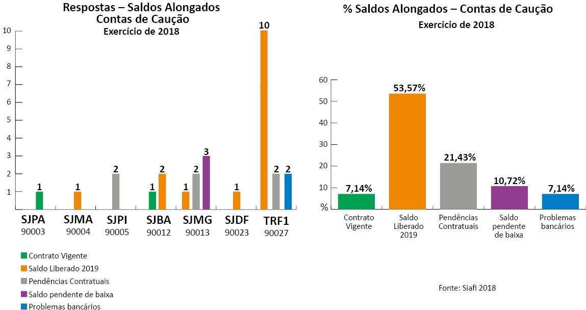

  - Recomendações
  - Diante de todo o exposto, a equipe de auditoria, após análise baseada em riscos sobre os procedimentos de controles internos administrativos da Justiça Federal da 1ª Região, relacionados à elaboração dos demonstrativos e relatórios contábeis e financeiros, em 2018, informa que, em processos específicos mencionados nos itens 12.18, efetuou as seguintes recomendações, as quais serão monitoradas durante o exercício 2019:

(R3) Preparar e implantar o sistema para reconhecimento, mensuração, e evidenciação de softwares, licenças e congêneres, classificados como intangíveis e eventuais amortizações (vida útil definida), reavaliações e reduções ao valor recuperável (vida útil indefinida), cabendo:
- À Secretaria de Administração - Secad, na qualidade de gestora do Sicam e responsável pelo registro das informações no Siafi, que registre a necessidade do atendimento à seguinte demanda junto à Secretaria de Tecnologia da Informação - Secin, subsidiando-a com todas as informações necessárias a seguir indicadas:
  - Disponibilização de módulo no Sistema asque possibilite o cadastro e o cálculo das amortizações dos softwares;
  - Incremento das funções no módulo do Sicam possibilitando a inserção de registros para os ativos de vida útil indefinida (teste de recuperabilidade), já que estes se utilizam do conceito de valor recuperável que é o maior montante entre o valor justo líquido de despesas de venda do ativo ou da unidade geradora de caixa e o seu valor em uso. Pois, para ajustar os ativos de vida útil indefinida é necessário saber qual é o maior montante entre valor justo líquido de venda e o valor em uso do ativo.

- À Secretaria de Tecnologia da Informação - Secin, após ser demandada pela Secad, nos termos do item acima, informar as providências adotadas ou a programação para atendimento;
- À Divisão de Análise Contábil e Custos - Dicoc/Secor, para providências que se fizerem necessárias relativas à sua área de competência, de forma a garantir a aderência do TRF 1ª Região ao disposto no Anexo à Portaria STN 548, de 24/09/2015.
(R5) Às unidades responsáveis pelos controles administrativos das catorze (14) seccionais vinculadas e doTribunal, com restrições contábeis identificadas nos Apêndices VIII (restrições contábeis/dezembro 2018, 8438151) e IX (restrições contábeis ao longo do exercício de 2018, 8438193), para atentar e executar tempestivamente as orientações emanadas pela Dicoc, de modo a evitar que, no presente exercício e nos seguintes, ocorram restrições não regularizadas até o encerramento do exercício;
(R7) Aos ordenadores de despesa, para atuarem junto às áreas envolvidas, estabelecendo melhorias nas rotinas de trabalho para atendimento de toda e qualquer orientação contábil, tempestivamente, emanada pela setorial contábil do Tribunal; e
(R8) À Dicoc, setorial contábil do TRF 1ª Região, para informar nos próximos processos de contas anuais, por meio da declaração do contador, as justificativas das ocorrências não regularizadas até o encerramento do exercício financeiro pelas unidades gestoras, em observância ao teor do subitem 9.2.1.3 do item II.1.3.1 Restrições de Conformidade Contábil que ultrapassaram o exercício do Acórdão 2.455/2017 - TCU - Plenário (8046619) e do item 6.1.4 da Macrofunção Siafi 02.03.15.

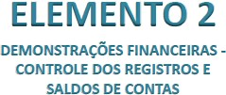
(R3) À Sedin/Diges, para informar as melhorias nas rotinas de trabalho implementadas para assegurar o cumprimento tempestivo dos prazos indicados na IN 14-11, de modo a evitar restrições na Conformidade Contábil mensal, com reflexo no Relatório de Gestão anual; e
(R7) Às unidades administrativas do TRF1 e das seccionais vinculadas responsáveis pelos registros e controles dos bens intangíveis (softwares), para realizar os testes de recuperabilidade relativos ao ativo intangível de vida útil indefinida, cabendo às setoriais contábeis orientar sobre os procedimentos de realização desses testes.

(R3) Às unidades administrativas responsáveis pela elaboração das demonstrações contábeis e suas respectivas notas explicativas das UGs: 090005/SJPI; 090025/SJRO e 090037/SJAP, para que avaliem a oportunidade da evidenciação dos valores contidos na Conta Contábil 2.3.7.1.1.03.00 - Ajustes de Exercícios Anteriores em notas explicativas, em conformidade com o Mcasp vigente a partir de 2019, por ocasião das próximas prestações de contas e em consonância com o estabelecido no Acórdão TCU 3565/2019 - 1ª Câmara, o qual relata a possibilidade de ocorrência de impropriedades por ausência de informações; e
(R5) Sem recomendações.

(R1) Sem recomendações;

(R4) Às unidades administrativas responsáveis pelos registros de movimentação de Bens Móveis - RMB, no Sicam e no Siafi das UGs: 090004/SJMA, 090005/SJPI e 090037/SJAP, para que sejam conciliados esses valores entre os dois sistemas, de modo a evitar futuras restrições contábeis, conforme evidenciado no Informação Seauf 8343722 e em consonância com o estabelecido no Acórdão TCU 3540/2019 - 2ª Câmara;
(R5) Às unidades administrativas responsáveis pelos registros de movimentação de Bens do Almoxarifado - RMA, no Sicam e no Siafi das UGs 090005/SJPI e 090037/SJAP, para que sejam conciliados esses valores entre os dois sistemas, de modo a evitar futuras restrições contábeis conforme evidenciado na Informação Seauf 8335224; e

(R11) Sem recomendações.

(R9) Sem recomendações.

Conclusão
  - Em conformidade com os padrões profissionais de auditoria estabelecidos pelo TCU e pelo modelo indicado pelo Coso II, de avaliação
de controles internos em nível operacional, a presente auditoria de gestão utilizou uma abordagem baseada em risco, com o propósito de verificar se os controles internos administrativos da Justiça Federal da 1ª Região auxiliam no alcance do adequado registro contábil e, por conseguinte, de demonstrações contábeis confiáveis, em apoio à prestação de contas, ao processo de tomada de decisão e à transparência da gestão.
    - A equipe de auditoria primeiramente identificou os objetivos de controle relacionados à conformidade, às operações e à divulgação que norteiam as atividades de elaboração das demonstrações e relatórios financeiros e os possíveis riscos relacionados a esses objetivos, que foram identificados na Matriz de Risco (item 12.5). Em seguida, guiando-se pelo nível de risco avaliado e pelo julgamento profissional em relação à análise da documentação apresentada, em resposta ao QACI, decidiu-se quais atividades de controle seriam avaliadas/testadas. Foram selecionadas as atividades cujos riscos foram identificados como moderados ou altos, encontrando-se evidenciados nas Matrizes de Riscos Residuais, constantes dos itens 12.23, 12.24, 12.25, 12.26 e 12.27.
    - Foram adotados os procedimentos elencados no item 12.16 (alínea "h"), entre eles, conciliações, recálculos, verificações, com apoio do Siafi e do Tesouro Gerencial, para avaliação e testes das atividades de controle, em face dos riscos relacionados aos critérios atinentes à observância, pelas unidades administrativas, de normativos vigentes, de registros contábeis tempestivos, de divulgação de informações relevantes sobre o desempenho e resultados orçamentários e financeiros, como também relacionados à formalização de rotinas de controles patrimoniais e à verificação de procedimentos relativos às atividades de execução financeira e orçamentária.
    - Tais instrumentos permitiram uma visão ampla da situação acerca das atividades de controles internos relativas às áreas de contabilidade, patrimônio, orçamento e finanças do Tribunal e das seções judiciárias vinculadas, identificando possíveis falhas e omissões que foram, inclusive, objeto de recomendação nos termos do item 12.28 supracitado.
    - Em adendo, frisa-se que a equipe de auditoria em trabalhos futuros, por meio de julgamento profissional, poderá vir a alterar os status de eventos considerados, na presente análise, de risco pequeno para risco moderado, objetivando realizar outros trabalhos de auditoria. Dito isso, a referida matriz de risco servirá para aprofundamento, aprimoramento e complemento de futuras auditorias relativas aos próximos Relatórios de Auditoria de Gestão, assim como em procedimentos específicos de auditoria no âmbito interno deste Tribunal.
    - Em que pese ter havido limitação de tempo na elaboração deste relatório de auditoria, devido à participação da equipe concomitante na auditoria relativa à Ação Coordenada junto ao CNJ, entende-se, também, que, em futuros trabalhos, a referida ação poderá ser utilizada como papel de trabalho.

    - Do mesmo modo, a equipe de auditoria entende que o QACI poderá servir de ferramenta de trabalho para futuras avaliações de controles internos em áreas específicas da gestão contábil, patrimonial, orçamentária e financeira.

  - Por todo o exposto, embora identificando falhas pontuais conforme evidenciado acima, para as quais foram recomendadas medidas de correção e de prevenção, a equipe de auditoria entende que os controles internos fornecem razoável segurança de que os objetivos relacionados à conformidade, às operações e à divulgação da situação orçamentária, financeira e patrimonial, foram alcançados. Sendo assim, manifesta-se pela regularidade na apresentação das demonstrações contábeis e relatórios financeiros que constam do Relatório de Gestão.

AVALIAÇÃO DAS MEDIDAS ADOTADAS RELACIONADAS AOS REFLEXOS DA REFORMA TRABALHISTA NOS CONTRATOS DE TERCEIRIZAÇÃO DE MÃO DE OBRA
  - A Lei 13.467/2017 promoveu alterações na Consolidação das Leis do Trabalho - CLT a fim de adequar a legislação às novas relações de trabalho. Diante dessa inovação normativa, o conteúdo avaliado na presente auditoria de gestão, especificado na DN TCU 172/2018, anexo II, item 13, ajustado conforme registrado em Ata de Reunião realizada com a Secex Administração - TCU (7541229), em 24/1/2019, contemplou a avaliação, quanto à abrangência, suficiência e resultados, das medidas adotadas pelo Tribunal Regional Federal da 1ª Região relacionadas aos reflexos da reforma trabalhista nos contratos de terceirização de mão de obra.
  - Em razão do advento da Lei 13.467/2017, o TCU, mediante o Ofício n. 0478/2018-TCU/Selog, de 4/4/2018, doc. 6102728, solicitou pronunciamento do CNJ acerca das providências adotadas para ajustar os contratos vigentes de prestação de serviços, no âmbito do Poder Judiciário, de forma a atender os dispositivos da mencionada lei. Em atendimento ao Ofício encaminhado pelo TCU, e a fim de viabilizar a implementação das alterações promovidas pela nova legislação, o CNJ enviou ao TRF 1ª Região, por meio do Ofício n. 00443413 - SG, de 24/04/2018, docs. 6102728 e 6102770, o documento intitulado "Orientações sobre Aplicabilidade da Reforma Trabalhista", repassado posteriormente, por meio da Circular Diges 6683356, às seções judiciárias vinculadas ao Tribunal, para aplicação em toda a Justiça Federal da 1ª Região.
  - No âmbito do TRF 1ª Região, foi autuado o PAe SEI 0010071-25.2018.4.01.8000 para registro e acompanhamento das medidas adotadas pela Administração, destacando-se a recomendação expedida pela Secau/TRF 1ª Região no doc. 6151704, no sentido de que fossem promovidas as alterações necessárias com o intuito de atender os dispositivos da Lei n. 13.467/2017 e para que se apurassem pagamentos a maior, de forma a evitar eventual prejuízo ao Erário. Para avaliação das providências adotadas pela Administração do Tribunal, foi selecionada a seguinte amostra pela Diaud, com observância dos critérios de relevância e materialidade.

Quadro 13 - Contratos Auditados

Processo | Contrato | Objeto | Valor Global - 2018 (R$)
PAe SEI 0003892-80.2015.4.01.8000 | 18/2014 (0900976) | Prestação de serviços de brigada de incêndio. | 1.227.821,28 (6560077)
PAe SEI 0019891-73.2015.4.01.8000 | 32/2015 (1139868) | Execução de serviços de apoio administrativo. | 19.371.509,72 (7973711)
PAe SEI 0005679-13.2016.4.01.8000 | 22/2016 (2258611) | Prestação de serviços de atendimento  telefônico. | 119.819,31 (6985287)
PAe SEI 0017908-68.2017.4.01.8000 | 41/2017 (4688665) | Prestação de serviços de vigilância desarmada. | 8.570.376,57 (6856761)
Fonte: Diaud/Secau
  - Em exame da amostra selecionada, verificou-se que a gestão do TRF 1ª Região promoveu os ajustes necessários nos contratos de terceirização de mão de obra, com vistas a atender os dispositivos da Lei 13.467/2017.
  - Entre aqueles que representaram maiores reflexos econômicos, destaca-se a exclusão dos itens "repouso semanal remunerado e feriados" e "prorrogação da jornada noturna", nos contratos com jornada de trabalho 12x36h (18/2014 e 41/2017).
  - Em relação aos contratos com essa jornada de trabalho (12x36h), de acordo com a reforma, a remuneração mensal pactuada passa a abranger os pagamentos devidos pelo repouso semanal remunerado e o descanso em feriados, sendo, também, consideradas compensadas as prorrogações de trabalho noturno (§1º do art. 59-A da Lei n. 13.467/2017). Com essa alteração, as Súmulas que tratavam da remuneração em dobro dos feriados trabalhados (Súmula TST n. 444) e do adicional pela jornada noturna prolongada (Súmula TST n. 60) foram mitigadas, tendo em vista a classificação desses itens na CLT como integrantes da remuneração.
  - Assim, observou-se que, nos contratos do Tribunal que previam o pagamento desses itens, a Administração, atendendo às orientações do CNJ para cumprimento dos dispositivos da nova lei, promoveu ajustes de forma a excluir sua previsão da planilha de custos e formação de preços, o que resultou em redução nos valores dos contratos, conforme indicado na tabela abaixo:

Tabela 3 - Economia Anual Projetada - 2018

Recomendação CNJ | Contrato | Valor Global - 2018 (R$) | Redução Projetada (R$) | Redução Percentual Projetada (%)
Exclusão dos itens "repouso semanal remunerado e feriados" e "prorrogação da jornada noturna" (art. 59-A). | 18/2014  (12 x 36 horas) | 1.227.821,28 | 30.197,52 | 2,46%
 | 41/2017  (12 x 36 horas) | 8.575.812,97 | 241.960,56 | 2,82%
Fonte: Diaud/Secau
  - No que se refere à exclusão do item de custo "auxílio funeral", a Assessoria Jurídica do TRF 1ª Região emitiu o Parecer (6807461) orientando que "reputa-se necessário que a recomendação atinente ao auxílio funeral seja revista pela Secretaria de Controle Interno do CNJ". No entanto, entendeu conveniente que a Administração seguisse as orientações do CNJ, para que não fosse rompido ou afetado o caráter uniformizador que elas encerram.
  - Dessa forma, o Tribunal alterou os seus contratos de forma a excluir o item de custo auxílio-funeral da planilha de custos e formação de preços, conforme observado no quarto termo aditivo ao Contrato 22/2016 (6985287) e no décimo primeiro termo aditivo ao contrato 32/2015 (7973711), embora os reflexos econômicos tenham sido pouco significativos, devido ao reduzido valor da citada rubrica.
  - Quanto ao exame dos contratos de terceirização de mão de obra firmados pelas seções judiciárias vinculadas ao TRF 1ª Região, as medidas foram avaliadas pelas respectivas unidades seccionais de auditoria interna e de controle interno. De acordo com os relatos de tais unidades em seus respectivos relatórios de auditoria de gestão, observou-se que a maioria das seccionais promoveu as alterações necessárias para cumprimento dos novos dispositivos trazidos pela Lei n. 13.467/2017, seguindo as orientações expedidas pelo CNJ acerca do tema. Para as seções judiciárias que ainda não efetivaram a integralidade das alterações devidas, foram emitidas recomendações pelas unidades seccionais de auditoria ou controle interno visando à adoção de todas as providências para o cumprimento das orientações expedidas pelo CNJ, as quais serão monitoradas durante o exercício de 2019.
  - Com base nas avaliações realizadas por esta Secretaria de Auditoria Interna, considerando a amostra selecionada e as informações prestadas pelas unidades de auditoria interna e de controle interno das seções judiciárias vinculadas a este Tribunal, concluiu-se que, com relação aos contratos de terceirização de mão de obra da Justiça Federal da 1ª Região, o Tribunal e a expressiva maioria das seccionais adotaram as medidas suficientes e adequadas para cumprimento das alterações promovidas pela reforma trabalhista, conforme Orientações do CNJ.
  - Assim, em razão dos resultados do presente exame e do acompanhamento que a auditoria interna vem exercendo em outros processos de fiscalização, o entendimento é no sentido de não emitir recomendações à Administração a respeito desse item neste processo de contas anuais.

AVALIAÇÃO DA POLÍTICA DE ACESSIBILIDADE DO TRIBUNAL REGIONAL FEDERAL DA 1ª REGIÃO
  - A acessibilidade constitui-se como um dos valores gerados para a sociedade e, por isso, compõe a cadeia de valor da Justiça Federal da 1ª Região exposta no Relatório de Gestão do exercício de 2018 apresentado ao órgão de controle externo e à sociedade como prestação de contas anual. Nesse sentido, a boa política de acessibilidade é fundamental para assegurar que os interesses da sociedade sejam atendidos de forma inclusiva, no sentido de promover mais ampla acessibilidade às pessoas com deficiência ou mobilidade reduzida.
  - Diante dessa premissa, cabe destacar que a importância de se aperfeiçoar continuamente a acessibilidade no âmbito do Tribunal e das seccionais da Justiça Federal da 1ª Região decorre não apenas da sua estreita relação com a geração de resultados para a sociedade, mas também da missão institucional da Justiça Federal da 1ª Região de garantir à sociedade prestação jurisdicional acessível, rápida e efetiva.
  - Com vistas a apoiar o aperfeiçoamento da gestão, a Secretaria de Auditoria Interna do Tribunal, auxiliada pelas unidades de auditoria interna e de controle interno das seccionais vinculadas, promoveu a avaliação da política de acessibilidade na Justiça Federal da 1ª Região, que foi realizada por meio de auditorias, levantamentos, análises e acompanhamentos realizados em processos administrativos de gestão de aquisições e contratações, análise do atendimento ao Acórdão TCU 1832/2018 - Plenário (avaliação do grau de aderência dos portais na internet de organizações públicas federais à legislação de transparência), nas informações prestadas no item 2.2 e 4.6 do Relatório de Gestão do Exercício de 2018, nos relatórios de auditoria de gestão apresentados pelas unidades de auditoria interna e de controle interno das seções judiciárias e nas informações constantes do Portal Eletrônico do TRF 1ª Região.
  - Vale, aqui, ressaltar que o conteúdo especificado no Anexo II, item 14, da DN TCU 172/2018, para avaliação da política de acessibilidade do TRF 1ª Região, manteve foco especial nas medidas adotadas para cumprimento das exigências da Lei 10.098/2000, do Decreto 5.296/2004 e das normas técnicas da ABNT aplicáveis, a exemplo da ABNT NBR 9050/2015, ABNT NBR 16537/2016, ABNT NBR 313/2007.

Figura 11 - Acessibilidade

Medidas adotadas para cumprimento das exigências da Lei 10.098/2000, do Decreto 5.296/2004 e das normas técnicas da ABNT aplicáveis
  - A Lei 10.098/2000 estabelece normas gerais e critérios básicos para a promoção da acessibilidade das pessoas portadoras de deficiência ou com mobilidade reduzida. Em seu art. 2º, inciso I, define acessibilidade como "possibilidade e condição de alcance para utilização, com segurança e autonomia, de espaços, mobiliários, equipamentos urbanos, edificações, transportes, informação e comunicação, inclusive seus sistemas e tecnologias, bem como de outros serviços e instalações abertos ao público, de uso público ou privados de uso coletivo, tanto na zona urbana como na rural, por pessoa com deficiência ou com mobilidade reduzida".
  - O Decreto 5.296/2004 regulamenta a Lei 10.048/2000, que dá prioridade de atendimento às pessoas que especifica, bem como a referida
Lei 10.098/2000.
  - Considerando os referidos marcos normativos, a Lei 13.146/2015, que institui o Estatuto da Pessoa com Deficiência, outras normas e
referências afetas ao tema, o Conselho Nacional de Justiça aprovou a Resolução CNJ 230/2016, com o propósito de orientar a adequação das atividades dos órgãos do Poder Judiciário aos referenciais que menciona. A referida resolução estabelece, em seu art. 10, que cada Tribunal deve instituir Comissão Permanente de Acessibilidade e Inclusão, com caráter multidisciplinar, com participação de magistrados e servidores, com e sem deficiência, objetivando a fiscalização, o planejamento, a elaboração e acompanhamento de projetos arquitetônicos de acessibilidade e os projetos "pedagógicos" de treinamento e capacitação dos profissionais e funcionários que trabalhem com as pessoas com deficiência, com fixação de metas anuais, direcionados à promoção da acessibilidade para pessoas com deficiência. Verificou-se que, no Tribunal, a Comissão Permanente de Acessibilidade e Inclusão foi instituída mediante Resolução Presi 31/2016 , alterada pela Resolução Presi 6639483/2018, em conformidade ao previsto na Resolução CNJ 230/2016.
  - Dentre as normas técnicas da ABNT aplicáveis ao tema em referência, citam-se, a título de exemplo, a NBR 9050/2015, a NBR 16537/2016 e a NBR 313/2007. A ABNT NBR 9050/2015 atua como critério técnico e específico para acessibilidade, obrigatório na implementação de projetos e construções. Ela orienta de forma clara e objetiva como as instalações acessíveis devem ser construídas e/ou adaptadas, expondo parâmetros de sinalização em espaços públicos, mobiliários e equipamentos urbanos, dando atenção para pessoas com deficiência e/ou com mobilidade reduzida como idosos, obesos, gestantes etc. A Norma deve ser aplicada independente da zona de construção, seja ela urbana ou rural, assegurando acessibilidade para todos. A ABNT NBR 16537/2016 estabelece critérios e parâmetros técnicos observados para a elaboração do projeto e instalação de sinalização tátil no piso, seja para construção ou adaptação de edificações, espaços e equipamentos urbanos às condições de acessibilidade para a pessoa com deficiência visual ou surdo-cegueira. Já a ABNT NBR 313/2007 especifica os requisitos para o acesso e uso seguros e independentes de elevadores por pessoa, incluindo pessoas com as deficiências que a norma menciona.
  - Em consonância com essas disposições normativas e técnicas, verificou-se que, no ano de 2018, o Tribunal e as seccionais vinculadas promoveram a acessibilidade das pessoas com deficiência ou mobilidade reduzida, mediante a supressão de barreiras e de obstáculos nos espaços públicos, na construção, ampliação e reforma de edifícios e nos meios de comunicação de que dispõe.
  - Entre as ações voltadas à promoção da acessibilidade na JF 1ª Região, destaca-se o projeto piloto de adequação de acessibilidade dos edifícios do Tribunal, em Brasília, objeto do PAe SEI 0003397-65.2017.4.01.8000. Com custo total estimado em R$ 1.367.541,68 e cronograma para execução das ações previstas entre março de 2018 e agosto de 2020, a iniciativa, após aprovação do Comitê Institucional de Planejamento Estratégico - Cipe, passou a integrar a carteira de ações estratégicas da Justiça Federal da 1ª Região. Verificou-se que a sinalização visual, uma das ações previstas no projeto, foi concluída em janeiro 2019, mediante instalação das placas de identificação.
  - Convém destacar, ainda, as seguintes ações voltadas à promoção da acessibilidade na JF 1ª Região:

Quadro 14 - Ações voltadas à promoção da acessibilidade na JF 1ª Região
Seccional | Ação
SJAP | Realização de adaptações no edifício Sede, visando garantir aos jurisdicionados e servidores, com deficiência ou mobilidade reduzida, o amplo e irrestrito acesso às suas dependências e aos serviços oferecidos - PAe SEI 0001646-34.2017.4.01.8003.
SJDF | Contratação de serviços para confecção de projetos para reforma do edifício Sede III, com a previsão de que os projetos devem contemplar "pleno acesso e implantação de facilidades para atendimento a pessoas portadoras de necessidades especiais", além de requisitos de acessibilidade, utilizando-se a sinalização tátil no piso, o que está em harmonia com as diretrizes para elaboração de projetos contidas na ABNT NBR 16537/2016 - PAe SEI 0009683-10.2018.4.01.8005 e 0012349-18.2017.4.01.8005
SJGO | Observância das normas de acessibilidade na reforma das Turmas Recursais - PAe SEI 0003015-83.2019.4.01.8006.
SJTO | Contratação de empresa especializada para elaboração de projetos de acessibilidade, visando adequar as edificações da sede e das subseções às normas vigentes - PAe SEI 0001328-47.2019.4.01.8014.  Realização de palestras com o objetivo de difundir a Língua Brasileira de Sinais - Libras, a fim de atender ao disposto nos artigos 2º e 3º da Lei 10.436/2002 e ao §1º do artigo 26 do Decreto 5.626/2005 que determina a capacitação de, no mínimo, cinco por cento de
SJTO | servidores, funcionários ou empregados em Libras.

Fonte: Processos Administrativos Eletronicos - PAe SEI

  - Vale, ainda, mencionar a verificação quanto ao cumprimento, pela Justiça Federal da 1ª Região, da determinação consignada no artigo 23 da Lei 10.098/2000, o qual estabelece que a Administração Pública federal direta e indireta destinará, anualmente, dotação orçamentária para as adaptações, eliminações e supressões de barreiras arquitetônicas existentes nos edifícios de uso público de sua propriedade e naqueles que estejam sob sua administração ou uso. Constatou-se que em 2018 o orçamento destinado a adaptações nos prédios do Tribunal (PAe SEI 0003397-65.2017.4.01.8000) foi da ordem de R$ 284.817,12, incluindo sinalização visual e tátil, instalação de piso tátil, corrimãos e guarda-corpos.
  - Em relação à avaliação dos indicadores e metas do Planejamento Estratégico quanto à acessibilidade, em cumprimento às disposições da Resolução CNJ 201/2015, que dispõe sobre a criação e competências das unidades ou núcleos socioambientais nos órgãos e conselhos do Poder Judiciário e implantação do respectivo Plano de Logística Sustentável, o TRF 1ª Região instituiu o Plano de Logística Sustentável - PLS, integrado pelos planos do Tribunal e das 14 seções judiciárias vinculadas, viabilizando a implantação de práticas de sustentabilidade, racionalização e consumo consciente de materiais e serviços, bem como de ações de divulgação, sensibilização, acessibilidade e capacitação relativas ao tema da gestão socioambiental. Verificou-se que, para monitoramento e comparação estatística adequada da maturidade em gestão socioambiental entre os órgãos que a compõem, a Justiça Federal da 1ª Região adotou o índice de Acompanhamento da Sustentabilidade na Administração - Iasa, criado em 2017 pelo Tribunal de Contas da União para avaliar a maturidade da gestão socioambiental em toda a Administração Pública Federal. Assim, aplicou-se questionário e, por meio das respostas autodeclaradas de cada órgão da Justiça Federal da 1ª Região, foi possível calcular referido índice relativo ao exercício de 2018.
  - De acordo com o mencionado índice Iasa a que se refere o item 4.6 - Gestão Socioambiental, do Relatório de Gestão de 2018, relativamente ao eixo temático Atendimento a Requisitos de Acessibilidade, o TRF 1ª Região atingiu o índice médio de 1,63, evidenciando maturidade intermediária em relação ao tema. Outros aspectos relacionados a esta avaliação também foram abordados no item "6.b" do presente relatório, acerca da utilização de critérios de sustentabilidade ambiental na aquisição de bens e na contratação de serviços e obras.
  - Outra importante conquista para a promoção da acessibilidade na Justiça Federal foi a recente aprovação, pelo CJF, do normativo que institui o Manual de Acessibilidade da Pessoa com Deficiência nas Edificações da Justiça Federal. A Resolução CJF 560/2019, aprovada pelo CJF na sessão ordinária de 24/06/2019, estabelece diretrizes para a elaboração de projetos de acessibilidade ao complexo de imóveis em que se encontram instalados os órgãos do CJF e da Justiça Federal de primeiro e segundo graus. Em face da recente publicação desse normativo, o tema acessibilidade será considerado como objeto auditável durante os trabalhos de planejamento e elaboração do Paint para o exercício 2020.
  - De modo geral, segundo relataram as unidades seccionais de auditoria interna e de controle interno, as administração das Seções Judiciárias da JF 1ª Região vêm adotando medidas adequadas para promover a acessibilidade, sem ocorrências significativas. As ocorrências e irregularidades de maior relevância foram objeto de recomendações à Administração e serão monitoradas pelas unidades das respectivas seccionais.


  - Com base nos exames realizados, dos quais se extraem os registros considerados relevantes para integrar este item do relatório de auditoria, verifica-se constante evolução no âmbito da Justiça Federal da 1ª Região no sentido de promover a acessibilidade e garantir os direitos da pessoa com deficiência ou com mobilidade reduzida, com vistas à garantia da atuação das pessoas com deficiência em todo o processo judicial, bem como ao atendimento às normas de regência.

Medidas adotadas para cumprimento das determinações e recomendações constantes do Acórdão TCU 1832/2018 - Plenário
  - A Lei 10.098/2000 define, em seu artigo 2º, comunicação como "forma de interação dos cidadãos que abrange, entre outras opções, as línguas, inclusive a Língua Brasileira de Sinais (Libras), a visualização de textos, o Braille, o sistema de sinalização ou de comunicação tátil, os caracteres ampliados, os dispositivos multimídia, assim como a linguagem simples, escrita e oral, os sistemas auditivos e os meios de voz digitalizados e os modos, meios e formatos aumentativos e alternativos de comunicação, incluindo as tecnologias da informação e das comunicações". Define, também, como já mencionado, que acessibilidade é a "possibilidade e condição de alcance para utilização, com segurança e autonomia, de [...] informação e comunicação, inclusive seus sistemas e tecnologias".
  - Nessa esteira, considerando que as barreiras nas comunicações e na informação constituem-se por qualquer entrave, obstáculo, atitude ou comportamento que dificulte ou impossibilite a expressão ou o recebimento de mensagens e de informações por intermédio de sistemas de comunicação e de tecnologia da informação, convém mencionar que, em sede de auditoria, a Secretaria de Fiscalização de Tecnologia da Informação do TCU avaliou o grau de aderência do portal na internet deste Tribunal, à legislação e às boas práticas definidas em guias de implementação e de avaliação de portais de transparência. Essa auditoria foi realizada no exercício de 2016 e embasou o Acórdão 1832/2018-TCU-Plenário, proferido pelo Tribunal de Contas da União em 08/08/2018.
  - As medidas adotadas para cumprimento das determinações e recomendações constantes desse acórdão foram objeto de análise da Secretaria de Auditoria Interna do Tribunal, que, considerando conveniente explorar a oportunidade de melhoria da prestação dos serviços públicos que se apresenta nesse trabalho do TCU, recomendou, ainda, aos dirigentes das unidades de auditoria interna e de controle interno da Justiça Federal da 1ª Região que dessem conhecimento do referido acórdão à administração das seções judiciárias, com vistas à adequação das informações disponibilizadas no portal da transparência, à legislação e às boas práticas, considerando o conteúdo de responsabilidade das seccionais.
  - O referido Acórdão TCU 1832/2018 - Plenário determinou às organizações fiscalizadas, entre outras ações, a adoção das providências necessárias para desenvolver suas respectivas páginas de transparência em aderência aos requisitos estabelecidos pelo Modelo de Acessibilidade de Governo Eletrônico - e-MAG, de forma a apoiar o cumprimento do art. 8º, § 3º, VIII, da Lei 12.527/2011 e do art. 63, caput, da Lei 13.146/2015.
  - O Modelo de Acessibilidade em Governo Eletrônico - e-MAG tem o compromisso de ser o norteador no desenvolvimento e na adaptação de conteúdos digitais do governo federal, garantindo o acesso a todos. Referido Modelo de Acessibilidade, no que toca a acesso ao computador, delineia ao menos “as quatro principais situações vivenciadas por usuários com deficiência”, que devem ser levadas em conta para fins de política de acessibilidade: “a) acesso ao computador sem mouse: no caso de pessoas com deficiência visual, dificuldade de controle dos movimentos, paralisia ou amputação de um membro superior; b) acesso ao computador sem teclado: no caso de pessoas com amputações, grandes limitações de movimentos ou falta de força nos membros superiores; c) acesso ao computador sem monitor: no caso de pessoas com cegueira; e d) acesso ao computador sem áudio: no caso de pessoas com deficiência auditiva.”.
  - Como mencionado, a Secau analisou as medidas adotadas pelo TRF 1ª Região, conforme registrado nos PAe SEI 0017552- 39.2018.4.01.8000 e 0021334-54.2018.4.01.8000, para atendimento às determinações e recomendações do mencionado acórdão, com vistas a aperfeiçoar a transparência do Portal Eletrônico do Tribunal. Mantendo-se o foco no tema de que trata este item, evidenciam-se, a seguir, as medidas adotadas para cumprimento das determinações e recomendações constantes do Acórdão TCU 1832/2018 - Plenário, notadamente no que tange à aderência do Portal Eletrônico do Tribunal aos requisitos de acessibilidade estabelecidos pelo e-MAG.
  - No exercício de 2018, foi incluído o recurso do software VLibras (acessibilidade para deficiente auditivo) nos portais da Justiça Federal da 1ª Região, conforme se verifica em http://portal.trf1.jus.br/portaltrf1/acessibilidade.htm. A Suíte VLibras consiste em um conjunto de ferramentas computacionais de código aberto, responsável por traduzir conteúdos digitais (texto, áudio e vídeo) em Língua Brasileira de Sinais - Libras, tornando computadores, dispositivos móveis e plataformas Web acessíveis.
  - Ainda no intuito de garantir o acesso irrestrito às informações disponíveis, foi aplicado o software ASES - Avaliador e Simulador de Acessibilidade em Sítios, disponibilizado pelo Governo Federal para avaliação e ajustes no nível de acessibilidade do Portal de Transparência do TRF 1ª Região. O resultado demonstrou que as páginas da transparência do TRF 1ª Região possuem uma avaliação média entre 85% e 97% de acessibilidade (faixas amarela e verde). Verificou-se (doc. 7481591) que a equipe da Secretaria de Tecnologia da Informação do Tribunal estabeleceu a meta de aumentar esse percentual, tanto em relação às páginas de transparência como nas demais páginas do portal, à medida que forem realizadas as alterações e adaptações definidas pela Comissão de Modernização do Portal.

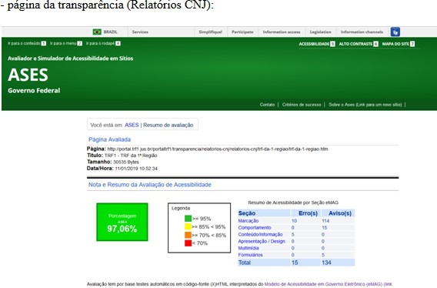
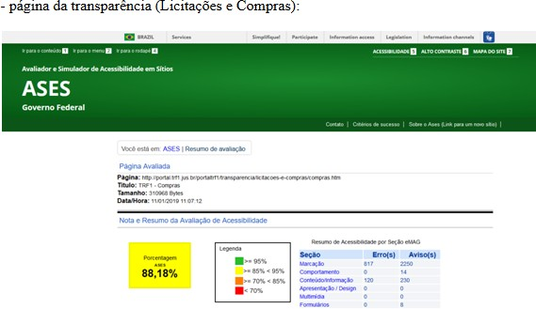
Figura 12 - Resultados da avaliação do software ASES

Fonte: PAe SEI

  - Nesse ponto, vale esclarecer que, no curso de 2018, foi desenvolvido o projeto para a reformulação do Portal Eletrônico do TRF 1ª Região. Por meio da Portaria Presi 6495128, foi instituída comissão com vistas à promoção da modernização do portal de forma a proporcionar melhoria visual das páginas e melhor navegabilidade. Diante das deliberações constantes do Acórdão TCU 1832/2018 - Plenário, a Presidência desta Corte prorrogou o prazo dos trabalhos da comissão, considerando as análises adicionais necessárias para adequações do Portal Eletrônico do TRF 1ª Região aos requisitos de transparência especificados na Lei de Acesso à Informação e aos requisitos de acessibilidade estabelecidos pelo e-MAG.
  - Em complemento, a Diretoria-Geral da Secretaria do Tribunal - Diges, por meio da Circular 7389984, determinou à Secretaria de Tecnologia da Informação - Secin que, no desenvolvimento do novo Portal do TRF 1ª Região definido pela Comissão de Modernização, observe os requisitos estabelecidos pelo Modelo de Acessibilidade de Governo Eletrônico - e-MAG, em cumprimento ao item 9.1.3 do acórdão em referência.
  - Frisa-se que, quanto à manutenção da página de transparência da Justiça Federal da 1ª Região, faz-se necessário verificar sistematicamente eventuais necessidades de atualização para incrementar alterações, para que se mantenham atualizadas as informações disponibilizadas, em face das diretrizes contidas no Modelo de Acessibilidade em Governo Eletrônico - e-MAG, buscando, ainda, aprimorar o cumprimento do art. 8º, § 3º, da Lei 12.527/2011 e do art. 63, caput, da Lei 13.146/2015. Por isso, o tema será objeto de monitoramento por parte desta Secretaria de Auditoria Interna durante o exercício de 2020, considerando que o próprio TCU ainda realizará o monitoramento do citado acórdão no segundo semestre de 2019.
  - Diante do cenário descrito neste subitem, avalia-se que a Administração vem adotando medidas adequadas ao atendimento integral das determinações constantes do Acórdão TCU 1832/2018 - Plenário, notadamente no que tange à aderência aos requisitos estabelecidos pelo Modelo de Acessibilidade de Governo Eletrônico - e-MAG, de forma a promover a eliminação de barreiras na comunicação e estabelecer mecanismos e alternativas técnicas que tornem acessíveis os sistemas de comunicação às pessoas com deficiência sensorial e com dificuldade de comunicação, para garantir-lhes o direito de acesso à informação e à comunicação.

Conclusão
  - Em face dos argumentos expostos acima, avalia-se que a política de acessibilidade adotada pelo Tribunal Regional Federal da 1ª Região é
adequada para assegurar a acessibilidade das pessoas com deficiência ou com mobilidade reduzida, e que, embora em estágio intermediário de maturidade em relação ao tema, a Justiça Federal da 1ª Região, em curso ascendente de evolução, tem adotado as medidas necessárias para cumprimento das exigências da Lei 10.098/2000, do Decreto 5.296/2004, das normas técnicas da ABNT aplicáveis, bem como das recomendações constantes no Acórdão TCU 1832/2018 - - Plenário, notadamente, no que tange à aderência aos requisitos do e-MAG.
  - Diante do cenário demonstrado e em razão do monitoramento que a Secretaria de Auditoria Interna e suas Divisões vêm fazendo em outros processos de fiscalização, optou-se por não emitir recomendações relacionadas à política de acessibilidade adotada pelo Tribunal Regional Federal da 1ª
Região neste processo de contas anuais, conquanto registre-se que algumas unidades seccionais de auditoria interna tenham emitido recomendações às diretorias de foro para correção e/ou prevenção de desconformidades.

Este item foi excluído, conforme ata de reunião realizada em 24/01/2019 com a Secretaria de Controle Externo da Administração do Estado - SecexAdministração-TCU

- INFORMAÇÕES COMPLEMENTARES
  - As recomendações expedidas no Relatório de Auditoria de Gestão referente ao exercício de 2016 foram monitoradas no exercício de 2018 e o Relatório de Monitoramento consta do doc. 7039660. Destaque-se que, no decorrer da execução dos trabalhos desta auditoria de gestão, as recomendações cujo status eram “Em implementação” ou “Não implementada” foram novamente analisadas e monitoradas, e os resultados registrados no banco de dados utilizado para controle e acompanhamento de recomendações, denominado Sisdiaud, conforme Relatório de Monitoramento doc. 8462327. Desta análise, restam somente as seguintes recomendações com o status “Em implementação”, as quais continuarão em acompanhamento pela Secau:

Avaliação de gestão de pessoas
- monitorar a implantação dos novos parâmetros definidos para a distribuição de servidores;
- avaliar se a adoção de metodologia definida pela Resolução CNJ 219/2016 será suficiente para mitigar os riscos ocasionados pelas deficiências na força de trabalho, apontadas pelo TRF1 no relatório encaminhado ao CNJ (3582988). Essa avaliação deve ser realizada de forma objetiva, com base em indicadores capazes de evidenciar, numericamente, sempre que possível, o resultado das ações implementadas;

Avaliação de passivos assumidos sem previsão orçamentária de créditos ou recursos inscritos como despesas de exercícios anteriores
a) adotar medidas contínuas que busquem melhorias no sistema informatizado de gestão de pessoas, a fim de reduzir as ocorrências de passivos sem previsão orçamentária e inscritos como despesas de exercícios anteriores, a exemplo de abono de permanência.

Avaliação da gestão da tecnologia da informação
a) tornar a Comissão Local de Resposta a Incidentes de Segurança da Informação da Justiça Federal da 1ª Região - CLRI e a Comissão Local de Segurança da Informação - CLSI mais efetivas, por meio da realização de reuniões e do cumprimento das responsabilidades estabelecidas nos itens 5.3 e 5.4, Anexo I, da Resolução CJF 6/2008;

13.7 Em relação ao acompanhamento de recomendações expedidas pela auditoria interna
a) assegurar a implantação e o uso efetivo de sistema de auditoria que constitui ferramenta imprescindível ao eficaz gerenciamento da implementação e monitoramento das recomendações e diligências.

  - Com vistas ao aperfeiçoamento da gestão na correção de procedimentos que necessitam de ações de melhoria, ao final de cada item deste relatório foram feitas recomendações, reproduzidas a seguir em quadro resumo, a fim de facilitar a visualização e o atendimento:

Quadro 15 - Resumo das recomendações feitas no RAG 2018

Item do RAG 2018 | Subitem | Recomendações
 |  | À Secge/TRF 1ª Região:
2. AVALIAÇÃO DOS RESULTADOS QUANTITATIVOS E QUALITATIVOS DA GESTÃO EM RELAÇÃO AOS OBJETIVOS  ESTRATÉGICOS | 2.I. Avaliação dos resultados frente às metas nacionais e específicas da Justiça Federal,  aprovadas no XI Encontro Nacional do Poder Judiciário. | 2.I.1. Apurar o percentual de cumprimento em relação à Meta 7, incluind (processos criminais baixados e julgados);
À Secge/TRF 1ª Região:

2.I.2. Padronizar a forma de apresentação dos Relatórios de Desempenho do P Tribunal e das seções judiciárias, a fim de possibilitar a apuração do desempenh
 |  | Aos Cipes do Tribunal e das seções judiciárias, sob orientação da Secge/TR
 | 2.II. Avaliação dos resultados quanto à  execução dos objetivos estratégicos estabelecidos no PEJF | 2.II.1. Analisar os objetivos estratégicos que tiveram desempenho abaixo da e causas que os impactaram negativamente para, assim, priorizá-los com a incl planos de ação.
3. AVALIAÇÃO DOS INDICADORES INSTITUÍDOS  PARA AFERIR O DESEMPENHO DA GESTÃO | b) Capacidade de proporcionar medição da situação pretendida ao longo do tempo, por  intermédio de séries históricas | À Secge/TRF 1ª Região:  3.b.1. Concluir a migração dos dados do Sistema e-Siest em 2019, a fim de qu do desempenho das metas estratégicas pelas unidades jurisdicionais (público históricas;
 |  | À Secge/TRF 1ª Região:
 |  | 3.b.2. Disponibilizar, no Portal do TRF 1ª Região, relatórios de execução da estratégicas por exercício, a fim de facilitar o acompanhamento da evolução históricas.
 | c) Confiabilidade das fontes dos dados utilizados para o cálculo do indicador,  avaliando, principalmente, se a metodologia escolhida para a coleta, processamento e divulgação é transparente e replicável por outros agentes, internos ou externos à unidade prestadora de contas. | À Secge/TRF 1ª Região:  - Concluir o projeto de evolução do Sistema e-Siest em 2019, incluindo:  - A possibilidade de obter o desempenho da meta 7 referen quantidade maior de processos criminais do que os casos novos criminais no an  - O desempenho da JF 1ª Região em relação à Meta 9, detalhando os res Plano de Logística Sustentável;

 |  | À Secge/TRF 1ª Região:
 |  | 3.c.2. Aprimorar o controle dos dados extraídos do e-Siest e enviados ao estabelecendo uma periodicidade para comparação e atualização desses dados metas estratégicas;
 |  | À Secge/TRF 1ª Região:
 |  | 3.c.3. Rever o cálculo do percentual de execução da estratégia das Seções Judici
 |  | Ao CGER-TRF1:
 |  | 3.c.4. Reavaliar a forma de cálculo do percentual de execução da estratégia d CJF, a padronização da metodologia de cálculo para a Justiça Federal.
6. AVALIAÇÃO DA GESTÃO DE COMPRAS E CONTRATAÇÕES | c) Qualidade dos controles internos administrativos relacionados à atividade de  compras e contratações | À Secad/TRF 1ª Região:  6.c.1. Adotar medidas para sanar o descompasso entre a Portaria Diges 601166 prazo de 12 meses para conclusão dos trabalhos concernentes à Gestão de R Plano de Trabalho 6546279 apresentado pelo grupo de trabalho, que prev 18/12/2019, com apresentação do relatório final em 15/01/2020.
 |  | À Secge/TRF 1ª Região, para proposição aos Comitês Regional e Seccionais
 | b) Avaliação de risco | 11.b.1. Assegurar o cumprimento da Política de Gestão de Riscos, instituída po e da Resolução Presi TRF1 34/2017, priorizando ações que visem garantir o projeto estratégico de implementação da gestão de riscos na JF 1ª Região dezembro de 2019.
11. AVALIAÇÃO DOS CONTROLES INTERNOS  ADMINISTRATIVOS INSTITUÍDOS COM VISTAS A GARANTIR QUE OS OBJETIVOS ESTRATÉGICOS SEJAM ATINGIDOS | c) Atividades de Controle | À Secge, à Secju, à Asmag, à SecGP, à Secad, à Secin, à Secex/Esmaf e à C processos críticos do Tribunal:  11.c.1. Mapear os processos de trabalho críticos para o alcance dos objeti conforme previsto no art. 6º da Resolução Presi TRF1 34/2017, identifi administrativos implementados pela gestão.
 |  | À Secge/TRF 1ª Região, com o apoio da Assessoria de Comunicação - Asco
 | d) Informação e Comunicação | 11.d.1. Transmitir informações aos colaboradores, de forma continuada, capaze sobre a necessidade da implementação da gestão de riscos e do funcionamento d
12. AVALIAÇÃO DA CONFIABILIDADE E EFETIVIDADE DOS  CONTROLES INTERNOS RELACIONADOS À ELABORAÇÃO DAS DEMONSTRAÇÕES CONTÁBEIS E RELATÓRIOS FINANCEIROS | Elemento 1 - Aderência às normas contábeis exigíveis | (R3) Preparar e implantar o sistema para reconhecimento, mensuração, e evi congêneres, classificados como intangíveis e eventuais amortizações (vida útil ao valor recuperável (vida útil indefinida), cabendo:  - À Secretaria de Administração - Secad, na qualidade de gestora do Sic informações no Siafi, que registre a necessidade do atendimento à seguint Tecnologia da Informação - Secin, subsidiando-a com todas as informações nec  - Disponibilização de módulo no Sistema Sicam que possibilite o cadastro softwares;  - Incremento das funções no módulo do Sicam possibilitando a inserção de r indefinida (teste de recuperabilidade), já que estes se utilizam do conceito d montante entre o valor justo líquido de despesas de venda do ativo ou da valor em uso. Pois, para ajustar os ativos de vida útil indefinida é necessário s valor justo líquido de venda e o valor em uso do ativo;
 |  | b) À Secretaria de Tecnologia da Informação - Secin, após ser demandad acima, informar as providências adotadas ou a programação para atendimento;
 |  | c) À Divisão de Análise Contábil e Custos - Dicoc/Secor, para providências à sua área de competência, de forma a garantir a aderência do TRF 1ª Região ao 548, de 24/09/2015;
 |  | (R5) Às unidades responsáveis pelos controles administrativos das catorz Tribunal, com restrições contábeis identificadas nos Apêndices VIII (re 8438151) e IX (restrições contábeis ao longo do exercício de 2018, 8 tempestivamente as orientações emanadas pela Dicoc, de modo a evitar que, no ocorram restrições não regularizadas até o encerramento do exercício;
 |  | (R7) Aos ordenadores de despesa, para atuarem junto às áreas envolvidas, esta trabalho para atendimento de toda e qualquer orientação contábil, tempestivame do Tribunal;
 |  | (R8) À Dicoc, setorial contábil do TRF 1ª Região, para informar nos próx por meio da declaração do contador, as justificativas das ocorrências não r

A
 |  | do exercício financeiro pelas unidades gestoras, em observância ao teor d Restrições de Conformidade Contábil que ultrapassaram o exercício do Plenário (8046619) e do item 6.1.4 da Macrofunção Siafi 02.03.15.
 | Elemento 2 - Demonstrações Financeiras - Controle dos registros e saldos de contas | (R3) À Sedin/Diges, para informar as melhorias nas rotinas de trabalho cumprimento tempestivo dos prazos indicados na IN 14-11, de modo a evitar re  mensal, com reflexo no Relatório de Gestão anual;
 |  | (R7) Às unidades administrativas do TRF1 e das seccionais vinculada controles dos bens intangíveis (softwares), para realizar os testes de rec intangível de vida útil indefinida, cabendo às setoriais contábeis orientar s realização desses testes.
 | Elemento 3 - Registros de informações complementares relevantes à elaboração dos Demonstrativos Financeiros | (R3) Às unidades administrativas responsáveis pela elaboração das respectivas notas explicativas das UGs: 090005/SJPI; 090025/SJRO e 0 oportunidade da evidenciação dos valores contidos na Conta Contábil 2.3.7 Anteriores em notas explicativas, em conformidade com o Mcasp vigente próximas prestações de contas e em consonância com o estabelecido no Acórd  qual relata a possibilidade de ocorrência de impropriedades por ausência de info
 | Elemento 4 - Formalização de rotinas de controles patrimoniais | (R4) Às unidades administrativas responsáveis pelos registros de movimen Sicam e no Siafi das UGs: 090004/SJMA, 090005/SJPI e 090037/SJAP, valores entre os dois sistemas, de modo a evitar futuras restrições contábeis, co Seauf 8343722 e em consonância com o estabelecido no Acórdão TCU 3540/20
 |  | (R5) Às unidades administrativas responsáveis pelos registros de movimen RMA, no Sicam e no Siafi das UGs 090005/SJPI e 090037/SJAP, para que se os dois sistemas, de modo a evitar futuras restrições contábeis conforme 8335224.

d

CONCLUSÃO
Fonte: RAG 2018
  - O presente relatório expressa o resultado da avaliação das contas do Tribunal Regional Federal da 1ª Região referente ao exercício 2018, realizada pela equipe de auditoria da Secretaria de Auditoria Interna do Tribunal, com o apoio das unidades de auditoria interna e de controle interno das seções judiciárias da Justiça Federal da 1ª Região, tendo por base a análise da gestão sob os aspectos da legalidade, legitimidade e economicidade dos atos de gestão; da confiabilidade e efetividade dos controles internos relacionados à consecução dos objetivos institucionais e à elaboração das demonstrações contábeis e dos relatórios financeiros; do desempenho da gestão; e da exatidão das demonstrações contábeis.
  - A análise considerou o contexto e as particularidades da gestão da Justiça Federal da 1ª Região e teve como referência para a definição do escopo, os conteúdos exigidos nos relatórios de gestão, conforme Anexo II da Decisão Normativa TCU Decisão Normativa 170/2018 e Sistema e-Contas, os conteúdos indicados no Anexo II da Decisão Normativa TCU 172/2018, as definições acordadas com a Secretaria de Controle Externo da Administração do Estado - SecexAdministração-TCU, conforme ata de reunião realizada em 24/01/2019, doc. 7541229, bem como os trabalhos de acompanhamento da gestão realizados com base nas competências estabelecidas no art. 74 da Constituição Federal.
  - Os exames realizados pela equipe de auditoria da Secretaria de Auditoria Interna do Tribunal não revelaram a ocorrência de irregularidades ou distorções que comprometessem a gestão do TRF 1ª Região, sob os aspectos analisados.
  - Avalia-se que as impropriedades verificadas pela equipe de auditoria, apresentadas e fundamentadas no corpo deste relatório, não foram suficientes para impactar o desempenho e o alcance dos objetivos da Justiça Federal da 1ª Região, considerando a maturidade e os avanços da gestão constatados nos exames realizados, e, por isso não são passíveis de ensejar ressalvas nas contas dos responsáveis. Importa, ainda, frisar que as impropriedades apuradas figuram como objeto de recomendações que serão monitoradas até solução final.
  - Diante das conclusões apresentadas, segue o presente relatório para apreciação da Diretora da Secretaria de Auditoria Interna e posterior encaminhamento à Presidência deste Tribunal.

EQUIPE DE AUDITORIA

Camila de Carvalho Ananias Supervisora da Seção de Auditoria de Gestão, Governança e Prestação de Contas/Seaug/Diaud
Isabella D'Armada Caetano de Araújo Calixto Assessor Adjunto VI da Secretaria de Auditoria Interna/Secau

Janaína Neves Regis João Paulo Borges Ribeiro Meirelles
Supervisora da Seção de Monitoramento de Auditoria de Assistente Adjunto III da Divisão de Auditoria de Gestão
Gestão Administrativa/Semog/Diaud Administrativa/Diaud

José Artur Calixto
Supervisor da Seção de Auditoria de Direitos e Deveres/Seade/Diaup

Liana Raimundo de Lima Lourenço Supervisora da Seção de Auditoria de Licitações,
Inexigibilidade e Dispensa/Seali/Diaud

Marcelo Dutra Melo
Assistente Adjunto III da Seção de Auditoria de Gestão, Governança e Prestação de Contas/Seaug/Diaud

Michell Cardoso da Silva Supervisor da Seção de Auditoria de Contratos/Senco/Diaud
Maria Aparecida de Sousa Mendes Assistente Adjunto III da Seção de Auditoria de
Contratos/Senco/Diaud

Silvia Flora Lobo Nogueira da Gama Supervisora da Seção de Auditoria Contábil, Financeira
e Patrimonial/Seauf/Diaud

Tiago Diniz Brasileiro Lira
Supervisor da Seção de Auditoria Temática /Seate/Diaud Marcos de Oliveira Dias
Diretor da Divisão de Auditoria de Gestão Administrativa/Diaud
João Batista Corrêa da Costa
Diretor da Divisão de Auditoria de Gestão de Pessoas/DIAUP

ANEXO I

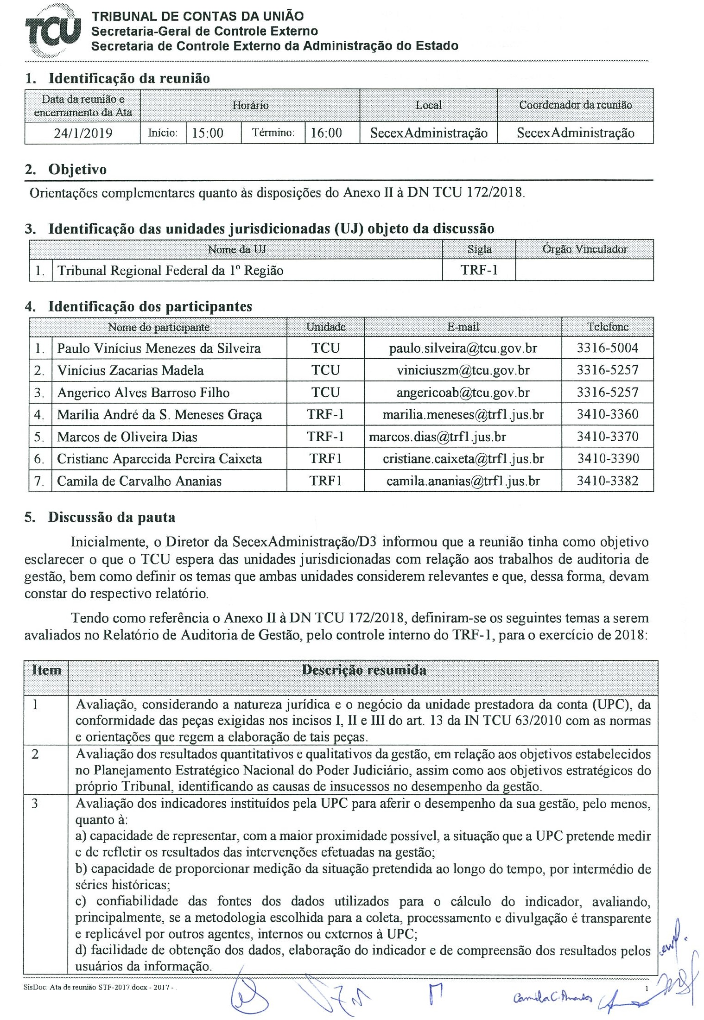

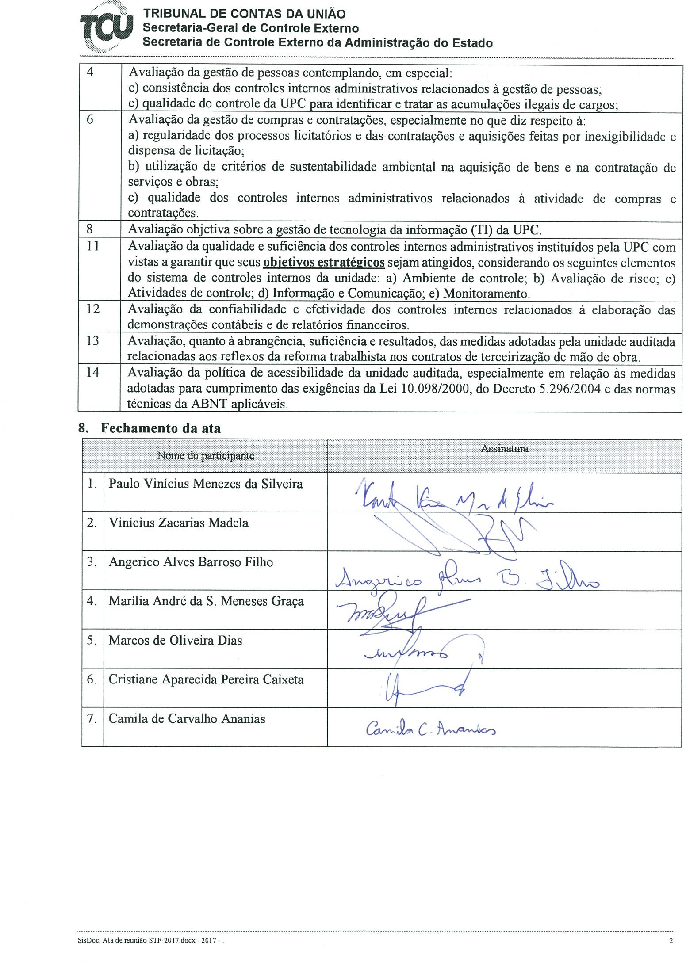


Documento assinado eletronicamente por Marcos de Oliveira Dias, Diretor(a) de Divisão, em 08/07/2019, às 18:43 (horário de Brasília), conforme art. 1º, III, "b", da Lei 11.419/2006.

Documento assinado eletronicamente por João Batista Corrêa da Costa, Diretor(a) de Divisão, em 08/07/2019, às 18:44 (horário de Brasília), conforme art. 1º, III, "b", da Lei 11.419/2006.

Documento assinado eletronicamente por Silvia Flora Lobo Nogueira da Gama, Supervisor(a) de Seção, em 08/07/2019, às 18:46 (horário de Brasília), conforme art. 1º, III, "b", da Lei 11.419/2006.

Documento assinado eletronicamente por Michell Cardoso da Silva, Supervisor(a) de Seção, em 08/07/2019, às 18:56 (horário de Brasília), conforme art. 1º, III, "b", da Lei 11.419/2006.

Documento assinado eletronicamente por Marcelo Dutra Melo, Assistente Adjunto III, em 09/07/2019, às 08:23 (horário de Brasília), conforme art. 1º, III, "b", da Lei 11.419/2006.

Documento assinado eletronicamente por Camila de Carvalho Ananias, Supervisor(a) de Seção, em 09/07/2019, às 10:03 (horário de Brasília), conforme art. 1º,
III, "b", da Lei 11.419/2006.

Documento assinado eletronicamente por José Artur Calixto, Supervisor(a) de Seção, em 09/07/2019, às 10:15 (horário de Brasília), conforme art. 1º, III, "b", da Lei 11.419/2006.

Documento assinado eletronicamente por Janaina Neves Regis, Supervisor(a) de Seção, em 09/07/2019, às 10:39 (horário de Brasília), conforme art. 1º, III, "b", da Lei 11.419/2006.

Documento assinado eletronicamente por João Paulo Borges Ribeiro Meirelles, Analista Judiciário, em 09/07/2019, às 12:56 (horário de Brasília), conforme art. 1º, III, "b", da Lei 11.419/2006.

Documento assinado eletronicamente por Liana Raimundo de Lima Lourenço, Diretor(a) de Divisão em exercício, em 09/07/2019, às 13:25 (horário de Brasília), conforme art. 1º, III, "b", da Lei 11.419/2006.

Documento assinado eletronicamente por Tiago Diniz Brasileiro Lira, Supervisor(a) de Seção, em 09/07/2019, às 13:45 (horário de Brasília), conforme art. 1º, III, "b", da Lei 11.419/2006.

Documento assinado eletronicamente por Maria Aparecida de Sousa Mendes, Assistente Adjunto III, em 09/07/2019, às 13:52 (horário de Brasília), conforme art. 1º, III, "b", da Lei 11.419/2006.

Documento assinado eletronicamente por Isabella D'Armada Caetano de Araújo Calixto, Assessor(a) Adjunto VI, em 09/07/2019, às 14:08 (horário de Brasília), conforme art. 1º, III, "b", da Lei 11.419/2006.



A autenticidade do documento pode ser conferida no site informando o código verificador 8440013
e o código CRC CBCBAE28.

SAU/SUL - Quadra 2, Bloco A, Praça dos Tribunais Superiores - CEP 70070-900 - Brasília - DF - www.trf1.jus.br
0001981-91.2019.4.01.8000 8440013v532

